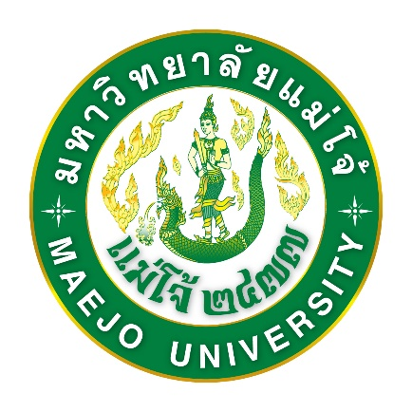

หลักสูตรศิลปศาสตรมหาบัณฑิต
สาขาวิชาพัฒนาการท่องเที่ยว
(หลักสูตรปรับปรุง พ.ศ. 2565)

คณะพัฒนาการท่องเที่ยว
มหาวิทยาลัยแม่โจ้
จังหวัดเชียงใหม่

คำนำ

หลักสูตรศิลปศาสตรมหาบัณฑิต สาขาวิชาพัฒนาการท่องเที่ยวฉบับนี้ เป็นหลักสูตรที่ปรับปรุงมาจากหลักสูตรศิลปศาสตรมหาบัณฑิต สาขาวิชาพัฒนาการท่องเที่ยว (หลักสูตรปรับปรุงพ.ศ. 2561) เพื่อใช้ในการจัดการศึกษาในสาขาวิชาพัฒนาการท่องเที่ยว คณะพัฒนาการท่องเที่ยว มหาวิทยาลัยแม่โจ้ โดยจะเริ่มใช้ได้ตั้งแต่ปีการศึกษา 2565 เป็นต้นไป

การจัดทำหลักสูตรนี้มีวัตถุประสงค์ที่จะให้สอดคล้องและเป็นไปตามประกาศกระทรวงศึกษาธิการ เรื่อง กรอบมาตรฐานคุณวุฒิระดับอุดมศึกษาแห่งชาติ พ.ศ. 2552 และประกาศคณะกรรมการการอุดมศึกษา เรื่อง แนวทางการปฏิบัติตามกรอบมาตรฐานคุณวุฒิ ที่กำหนดให้สถาบันอุดมศึกษา ดำเนินการพัฒนา/ปรับปรุงรายละเอียดของหลักสูตรตามกรอบมาตรฐานคุณวุฒิระดับอุดมศึกษาแห่งชาติ โดยให้มีรายละเอียดของหลักสูตร รายละเอียดของรายวิชา และรายละเอียดของประสบการณ์ภาคสนามให้ชัดเจน ครอบคลุมหัวข้อต่างๆ ตามรายละเอียดของหลักสูตร มคอ.2 ที่ได้กำหนดไว้ รวมทั้งให้สอดคล้องกับปรัชญาการศึกษาและพันธกิจของมหาวิทยาลัยแม่โจ้ ที่ผลิตบัณฑิตที่มี คุณภาพ คุณธรรม มีความเชี่ยวชาญในวิชาชีพ โดยเน้นให้นักศึกษาได้ปฏิบัติงานจริง ซึ่งคาดว่าหลักสูตรในลักษณะนี้จะสามารถผลิตบัณฑิตได้สอดคล้องกับความต้องการของ ตลาดแรงงานทั้งภาครัฐและเอกชน อันจะก่อให้เกิดประโยชน์ต่อสังคมส่วนรวมและประเทศชาติต่อไป

คณะพัฒนาการท่องเที่ยว
มหาวิทยาลัยแม่โจ้

สารบัญ
หน้า
คำนำ |  | ก
สารบัญ |  | ข
สรุปขั้นตอนการเสนอหลักสูตรศิลปศาสตรมหาบัณฑิต สาขาวิชาพัฒนาการท่องเที่ยว |  | ง
หมวดที่
1 | ข้อมูลทั่วไป | 1
2 | ข้อมูลเฉพาะของหลักสูตร | 7
3 | ระบบการจัดการศึกษา การดำเนินการ และโครงสร้างหลักสูตร | 10
4 | ผลการเรียนรู้ และกลยุทธ์การสอนและการประเมิน | 51
5 | หลักเกณฑ์ในการประเมินผลนักศึกษา | 70
6 | การพัฒนาคณาจารย์ | 73
7 | การประกันคุณภาพของหลักสูตร | 74
8 | การประเมินและการปรับปรุงการดำเนินการของหลักสูตร | 86
เอกสารแนบ
1 | ตารางเปรียบเทียบโครงสร้างหลักสูตร กับ เกณฑ์มาตรฐานหลักสูตร  ระดับบัณฑิตศึกษา พ.ศ. 2558 หลักสูตรเดิม และหลักสูตรปรับปรุง | 88
2 | ตารางเปรียบเทียบรายละเอียดตามโครงสร้างหลักสูตรเดิม – หลักสูตรปรับปรุง | 89
3 | สาระการปรับปรุงแก้ไขหลักสูตรศิลปศาสตรมหาบัณฑิต สาขาวิชา  พัฒนาการท่องเที่ยว หลักสูตรปรับปรุง พ.ศ. 2565 | 97
4 | ประวัติและผลงานของอาจารย์ผู้รับผิดชอบหลักสูตร/อาจารย์ประจำหลักสูตร | 102
5 | ประกาศมหาวิทยาลัยแม่โจ้ เรื่อง แต่งตั้งคณะกรรมการปรับปรุงหลักสูตรศิลปศาสตรมหาบัณฑิต สาขาวิชาพัฒนาการท่องเที่ยว | 125
6 | ประกาศมหาวิทยาลัยแม่โจ้ เรื่อง แต่งตั้งคณะกรรมการวิพากษ์หลักสูตรศิลปศาสตรมหาบัณฑิต สาขาวิชาพัฒนาการท่องเที่ยว | 126
7 | รายงานการประชุมคณะกรรมการปรับปรุงและวิพากษ์หลักสูตร  ศิลปศาสตรมหาบัณฑิต สาขาวิชาพัฒนาการท่องเที่ยว | 127
8 | ข้อบังคับมหาวิทยาลัยแม่โจ้ ว่าด้วยการศึกษาระดับบัณฑิตศึกษา พ.ศ. 2562 | 144
9 | ประกาศมหาวิทยาลัยแม่โจ้ เรื่อง หลักเกณฑ์และเงื่อนไขในการสำเร็จการศึกษาของนักศึกษาระดับบัณฑิตศึกษา | 156
10 | ประกาศมหาวิทยาลัยแม่โจ้ เรื่อง เกณฑ์การสอบผ่านความรู้ภาษาอังกฤษสำหรับนักศึกษาระดับปริญญาโท | 158
 |  | หน้า
11 | ประกาศมหาวิทยาลัยแม่โจ้ เรื่อง หลักเกณฑ์การเทียบโอนหน่วยกิตและ ผลการศึกษาของนักศึกษาระดับบัณฑิตศึกษา กรณีพ้นสภาพนักศึกษาตาม ข้อ 33 (3) (6) (11) และ (14) แห่งข้อบังคับมหาวิทยาลัยแม่โจ้ ว่าด้วยการศึกษาระดับบัณฑิตศึกษา | 162
12 | ประกาศมหาวิทยาลัยแม่โจ้ เรื่อง หลักเกณฑ์การรับโอนนักศึกษาและวิธีการเทียบโอนนักศึกษาและวิธีการเทียบโอนผลการศึกษาจากสถาบันอุดมศึกษาอื่นของนักศึกษาระดับบัณฑิตศึกษา | 164

สรุปขั้นตอนการเสนอหลักสูตรศิลปศาสตรมหาบัณฑิต
สาขาวิชาพัฒนาการท่องเที่ยว
(หลักสูตรปรับปรุง พ.ศ. 2565)
คณะพัฒนาการท่องเที่ยว
มหาวิทยาลัยแม่โจ้

……………………………………….

การปรับปรุงแก้ไขหลักสูตรศิลปศาสตรมหาบัณฑิต สาขาวิชาพัฒนาการท่องเที่ยว (หลักสูตรปรับปรุง พ.ศ. 2565) ได้รับความเห็นชอบจากที่ประชุม ดังนี้

1. คณะกรรมการปรับปรุงหลักสูตรศิลปศาสตรมหาบัณฑิต สาขาวิชาพัฒนาการท่องเที่ยว
ในการประชุม เมื่อวันที่ 9 มีนาคม 2563
2. คณะกรรมการวิพากษ์หลักสูตรศิลปศาสตรมหาบัณฑิต สาขาวิชาพัฒนาการท่องเที่ยว
ในการประชุม เมื่อวันที่ 9 เมษายน 2563
3. คณะกรรมการประจำคณะพัฒนาการท่องเที่ยว เวียนให้ความเห็นชอบหลักสูตร
เมื่อวันที่ 8 กุมภาพันธ์ 2564
4. คณะทำงานกลั่นกรองหลักสูตร สาขาวิชามนุษยศาสตร์และสังคมศาสตร์
เห็นชอบให้นำเสนอต่อคณะกรรมการบัณฑิตศึกษา
ในการประชุม ครั้งที่ 1/2564 เมื่อวันที่ 1 มีนาคม 2564
5. คณะกรรมการวิชาการบัณฑิตศึกษา ได้ให้ความเห็นชอบหลักสูตร
ในการประชุม ครั้งที่ 5/2564 เมื่อวันที่ 5 พฤษภาคม 2564
6. คณะกรรมการด้านวิชาการ ได้ให้ความเห็นชอบหลักสูตร
ในการประชุม ครั้งที่ 8/2564 เมื่อวันที่ 19 พฤษภาคม 2564
7. คณะกรรมการบริหารมหาวิทยาลัย ได้ให้ความเห็นชอบหลักสูตร
ในการประชุม ครั้งที่ 2/2565 เมื่อวันที่ 26 มกราคม 2565
8. คณะกรรมการสภาวิชาการ ได้ให้ความเห็นชอบหลักสูตร
ในการประชุม ครั้งที่ 2/2565 เมื่อวันที่ 26 กุมภาพันธ์ 2565
9. สภามหาวิทยาลัย ได้ให้ความเห็นชอบหลักสูตร
ในการประชุม ครั้งที่ 2/2565 เมื่อวันที่ 5 มีนาคม 2565
หลักสูตรศิลปศาสตรมหาบัณฑิต
สาขาวิชาพัฒนาการท่องเที่ยว
หลักสูตรปรับปรุง พ.ศ. 2565

ชื่อสถาบันอุดมศึกษา มหาวิทยาลัยแม่โจ้
คณะ คณะพัฒนาการท่องเที่ยว

หมวดที่ 1 ข้อมูลทั่วไป

- รหัสหลักสูตรและชื่อหลักสูตร
รหัสหลักสูตร : 25530131104817
ชื่อหลักสูตร
ภาษาไทย : หลักสูตรศิลปศาสตรมหาบัณฑิต
สาขาวิชาพัฒนาการท่องเที่ยว
ภาษาอังกฤษ : Master of Arts Program in Tourism Development

- ชื่อปริญญาและสาขาวิชา
ชื่อเต็ม ภาษาไทย : ศิลปศาสตรมหาบัณฑิต (พัฒนาการท่องเที่ยว)
ชื่อย่อ ภาษาไทย : ศศ.ม. (พัฒนาการท่องเที่ยว)
ชื่อเต็ม ภาษาอังกฤษ : Master of Arts (Tourism Development)
ชื่อย่อ ภาษาอังกฤษ : M.A. (Tourism Development)

- วิชาเอก
ไม่มี

- จำนวนหน่วยกิตที่เรียนตลอดหลักสูตร
แผน ก แบบ ก 1 36 หน่วยกิต
แผน ก แบบ ก 2 36 หน่วยกิต
แผน ข 36 หน่วยกิต

- รูปแบบของหลักสูตร
  - รูปแบบ
หลักสูตรระดับปริญญาโท 2 ปี
  - ภาษาที่ใช้
หลักสูตรจัดการศึกษาเป็นภาษาไทยและภาษาอังกฤษ

  - การรับเข้าศึกษา
รับนักศึกษาทั้งนักศึกษาไทยและนักศึกษาต่างชาติ
  - ความร่วมมือกับมหาวิทยาลัยอื่น
เป็นหลักสูตรเฉพาะของมหาวิทยาลัยที่จัดการเรียนการสอนโดยตรง
  - การให้ปริญญากับผู้สำเร็จการศึกษา
ให้ปริญญาเพียงสาขาวิชาเดียว

- สถานภาพของหลักสูตรและการพิจารณาเห็นชอบ/อนุมัติหลักสูตร
6.1 หลักสูตรศิลปศาสตรมหาบัณฑิต สาขาวิชาพัฒนาการท่องเที่ยว หลักสูตรปรับปรุง พ.ศ. 2565 ปรับปรุงจากหลักสูตรศิลปศาสตรมหาบัณฑิต สาขาวิชาพัฒนาการท่องเที่ยว
(หลักสูตรปรับปรุง พ.ศ. 2561)
6.2 กำหนดการเปิดสอนภาคการศึกษาที่ 1 ปีการศึกษา 2565
6.3 คณะกรรมการวิชาการบัณฑิตศึกษา เห็นชอบให้นำเสนอหลักสูตรต่อคณะกรรมการ
ด้านวิชาการ ในการประชุมครั้งที่ 5/2564 เมื่อวันที่ 5 พฤษภาคม 2564
6.4 คณะกรรมการด้านวิชาการ เห็นชอบให้นำเสนอหลักสูตรต่อคณะกรรมการบริหารฯ
ในการประชุมครั้งที่ 8/2564 เมื่อวันที่ 19 พฤษภาคม 2564
6.5 คณะกรรมการบริหารมหาวิทยาลัย เห็นชอบให้นำเสนอหลักสูตรต่อคณะกรรมการสภาวิชาการ
ในการประชุมครั้งที่ 2/2565 วันที่ 26 มกราคม 2565
6.6 คณะกรรมการสภาวิชาการ เห็นชอบให้นำเสนอหลักสูตรต่อสภามหาวิทยาลัยฯ
ในการประชุมครั้งที่ 2/2565 วันที่ 26 กุมภาพันธ์ 2565
6.7 สภามหาวิทยาลัยแม่โจ้ ให้ความเห็นชอบหลักสูตรและอนุมัติหลักสูตร
ในการประชุมครั้งที่ 2/2565 วันที่ 5 มีนาคม 2565

- ความพร้อมในการเผยแพร่หลักสูตรที่มีคุณภาพและมาตรฐาน
หลักสูตรมีความพร้อมเผยแพร่คุณภาพและมาตรฐานตามกรอบมาตรฐานคุณวุฒิระดับอุดมศึกษาแห่งชาติ พ.ศ. 2552 ในปีการศึกษา 2567

8. อาชีพที่สามารถประกอบได้หลังสำเร็จการศึกษา
8.1 นักจัดการการท่องเที่ยว
8.2 นักวิชาการหรืออาจารย์ด้านการท่องเที่ยวของหน่วยงานภาครัฐและเอกชน
8.3 ผู้ประกอบการธุรกิจท่องเที่ยว
8.4 นักพัฒนาและออกแบบการท่องเที่ยว
8.5 ผู้บริหารหน่วยงานที่เกี่ยวข้องกับอุตสาหกรรมการท่องเที่ยวและบริการทั้งภาครัฐและภาคเอกชน

9. ชื่อ ตำแหน่ง และคุณวุฒิการศึกษาของอาจารย์ผู้รับผิดชอบหลักสูตร
ที่ | ตำแหน่งทาง  วิชาการ | ชื่อ-สกุล | คุณวุฒิ | สาขาวิชา | สำเร็จการศึกษาจาก | ปี
1 | อาจารย์ | นายยุทธการ  ไวยอาภา | ปรัชญาดุษฎีบัณฑิต  ศิลปศาสตรมหาบัณฑิต  ศิลปศาสตรบัณฑิต | พัฒนาการท่องเที่ยว - การจัดการนันทนาการและการท่องเที่ยว  บริหารการพัฒนา  พัฒนาการท่องเที่ยว | มหาวิทยาลัยแม่โจ้  มหาวิทยาลัยแม่โจ้  มหาวิทยาลัยแม่โจ้ | 2553  2546  2542
2 | อาจารย์ | นางกวินรัตน์  อัฐวงศ์ชยากร | ปรัชญาดุษฎีบัณฑิต  วิทยาศาสตรมหาบัณฑิต  วิทยาศาสตรบัณฑิต | บริหารศาสตร์-การบริหารอุตสาหกรรมบริการ  ส่งเสริมการเกษตร  เศรษฐศาสตร์สิ่งแวดล้อม | มหาวิทยาลัยแม่โจ้  มหาวิทยาลัยแม่โจ้  มหาวิทยาลัยแม่โจ้ | 2553  2547  2544
3 | อาจารย์ | นายกีรติ  ตระการศิริวานิช | ปรัชญาดุษฎีบัณฑิต  ศิลปศาสตรมหาบัณฑิต  ศิลปศาสตรบัณฑิต | การจัดการการท่องเที่ยวและการโรงแรม  การจัดการนันทนาการและการท่องเที่ยว  พัฒนาการท่องเที่ยว | มหาวิทยาลัยมหาสารคามมหาวิทยาลัยแม่โจ้  มหาวิทยาลัยแม่โจ้ | 2555  2550  2548

10. สถานที่จัดการเรียนการสอน
คณะพัฒนาการท่องเที่ยว มหาวิทยาลัยแม่โจ้ จังหวัดเชียงใหม่

11. สถานการณ์ภายนอกหรือการพัฒนาที่จำเป็นต้องนำมาพิจารณาในการวางแผนหลักสูตร
  - สถานการณ์หรือการพัฒนาทางเศรษฐกิจ
รูปแบบเศรษฐกิจที่จะนำพาประเทศไทยให้หลุดพ้นจากกับดักประเทศรายได้ปานกลาง กับดักความเหลื่อมล้ำทางสังคม และกับดักความไม่สมดุล พร้อม ๆ กับเปลี่ยนผ่านประเทศไทยไปสู่การเป็นประเทศหนึ่งในโลกที่มีความมั่นคง มั่งคั่ง และยั่งยืน ในบริบทของโลกยุค The Fourth Industrial Revolution อย่างเป็นรูปธรรม โดยการพัฒนาประเทศไทยจะพัฒนาจากสิ่งที่มีอยู่ภายใต้กรอบการพัฒนา 3 เศรษฐกิจ BCG คือ Bioeconomy หรือ เศรษฐกิจชีวภาพ Circular Economy หรือ เศรษฐกิจหมุนเวียน และ Green Economy หรือ เศรษฐกิจสีเขียว ไปพร้อมๆกันเพื่อให้เกิดการขับเคลื่อนประเทศไทยอย่างเป็นรูปธรรม ทั้งนี้เศรษฐกิจ BCG มีอยู่ในประเทศไทยอยู่แล้ว ใน 4 สาขา มาจากความหลากหลายทางชีวภาพ 2 สาขา คือ 1) อาหารและการเกษตร 2) สุขภาพและการแ20601ย์ และมาจากความหลากหลายทางวัฒนธรรม 2 สาขา คือ 1) พลังงาน วัสดุ และเคมีชีวภาพ 2) การท่องเที่ยวและเศรษฐกิจสร้างสรรค์
นอกจากนี้รัฐบาลมีนโยบายสำคัญในการปรับเปลี่ยน “ระบบเศรษฐกิจที่พึ่งพาเทคโนโลยีจากภายนอกเป็นส่วนใหญ่” สู่ “ระบบเศรษฐกิจที่เน้นการพัฒนา เทคโนโลยีของตนเองในระดับที่เหมาะสม” จึงได้กำหนด 5 กลุ่มเทคโนโลยี/อุตสาหกรรมเป้าหมายที่ต้องการพัฒนาขึ้นในประเทศซึ่งกลุ่มสร้างสรรค์และวัฒนธรรม ใช้ Service Design ในการสร้างมูลค่า (Creative & Culture - High Value Services) ก็นับเป็น 1 ใน 5 กลุ่มเทคโนโลยีและอุตสาหกรรมเป้าหมายที่จะตอบโจทย์การเปลี่ยนธุรกิจบริการแบบดั้งเดิม เป็น High Value Services เพราะเป็นที่ทราบดีว่าภาคอุตสาหกรรมการท่องเที่ยวและบริการของไทยมีบทบาทสำคัญต่อการพัฒนาและรักษาเสถียรภาพทางเศรษฐกิจของประเทศเป็นอย่างมาก นอกจากนี้ทุกจังหวะการขับเคลื่อนทางเศรษฐกิจมีความจำเป็นต้องคำนึงถึงมิติด้านการพัฒนาที่สอดคล้องกับเป้าหมายการพัฒนาที่ยั่งยืน (Sustainable Development Goals) ขององค์กรสหประชาชาติ
ดังนั้น การขับเคลื่อนการศึกษาในอนาคตเพื่อตอบสนองการดำรงชีวิตในภาคอุตสาหกรรมการท่องเที่ยวและบริการให้อยู่รอดในศตวรรษที่ 21 ได้นั้นจำเป็นต้องคำนึงถึง องค์ความรู้ด้านการท่องเที่ยวและบริการ ผนวกกับองค์ความรู้ด้านนวัตกรรมบริการ (Service Innovation) และการพัฒนาที่ยังยืน ควบคู่กับการสร้าง The Power of Shared Knowledge ด้วยเหตุผลหลายประการข้างต้นหลักสูตรพัฒนาการท่องเที่ยว จึงมุ่งมั่นผลิตมหาบัณฑิตให้สอดคล้องกับทิศทางการขับเคลื่อนนโยบายของประเทศ โดยวางเป้าหมายในการผลิตมหาบัณฑิตให้เป็นผู้ที่มีทักษะต่าง ๆ ที่เกี่ยวข้องกับการพัฒนาการท่องเที่ยวเพื่อใช้จัดการการท่องเที่ยว ทักษะการสังเคราะห์สถานการณ์ที่เกิดขึ้นเพื่อบริหารจัดการกระบวนการท่องเที่ยวที่ยั่งยืน ตลอดจนทักษะการวางแผนเชิงบูรณาการเพื่อการพัฒนาการท่องเที่ยวที่ยั่งยืน

  - สถานการณ์หรือการพัฒนาทางสังคมและวัฒนธรรม
เมื่ออุตสาหกรรมการท่องเที่ยวเปลี่ยนแปลงไปจากสถานการณ์วิกฤตของไวรัสโคโรน่า หรือ โควิด-19 ที่เกิดขึ้น ส่งผลให้การเดินทาง การท่องเที่ยวชะลอตัวอย่างที่ไม่เคยปรากฏมาก่อน และคาดกันว่าสถานการณ์ท่องเที่ยวกลับฟื้นคืนมา เราจะเห็นการเปลี่ยนแปลงอะไรหลายๆ อย่างในระหว่างการเดินทาง ซึ่งเกิดเป็นความปกติใหม่ของการท่องเที่ยว (New Normal Travel) ที่มีแนวโน้มจะเกิดขึ้นในอนาคต ดังนี้
1) สถานการณ์ที่เกิดขึ้น ทุกอย่างตั้งอยู่บนความไม่แน่นอนและเงื่อนไขการกักตัวที่ต่างกันของแต่ละประเทศส่งผลให้นักท่องเที่ยววางแผนการเดินทางได้ยากขึ้นตลอดจนต้องตัดสินใจเฉพาะหน้าเพิ่มมากขึ้น
2) การเดินทางของนักท่องเที่ยวต่อจากนี้อาจจำเป็นต้องใช้ใบรับรองแพทย์ในการเดินทางไปต่างประเทศ รวมถึงสนามบินต่าง ๆ อาจสนับสนุนการใช้ระบบการยืนยันตัวตนด้วยไบโอเมตริกที่มาพร้อมกับใบรับรองแพทย์อิเล็กทรอนิกส์ที่สามารถยืนยันว่านักท่องเที่ยวไม่ติดเชื้อโควิด-19
3) นักท่องเที่ยวกลุ่มวัยเบบี้บูมเมอร์จะเป็นกลุ่มที่กลับมาท่องเที่ยวช้าที่สุดเมื่อเทียบกับนักท่องเที่ยวรุ่นอื่น ๆ ด้วยความกังวลจากสถานการณ์ที่เกิดขึ้นดังนั้นกลุ่มคนเหล่านี้มีแนวโน้มที่จะเลือกเดินทางเมื่อจำเป็นเท่านั้น
4) ระบบการติดตามข้อมูลนักท่องเที่ยวจะเข้ามามีบทบาทในการป้องกันการแพร่ระบาดและแกะรอยผู้ติดเชื้อ ดังนั้นนักท่องเที่ยวอาจต้องกักตัวและเข้ารับการตรวจเป็นระยะตามมาตรการของแต่ละประเทศจนกว่าโรคระบาดจะจบลงหรือมีการผลิตวัคซีน
5) การท่องเที่ยวเปลี่ยนโฉมหน้าจากที่มีนักท่องเที่ยวล้นไปสู่สภาวะหยุดชะงักในชั่วข้ามคืน หลายประเทศเริ่มตระหนักถึงผลกระทบที่เกิดจากการพึ่งพาอุตสาหกรรมท่องเที่ยวมากเกินจำเป็น ซึ่งส่งผลเชิงลบต่อความเป็นอยู่ของคนท้องถิ่นและระบบนิเวศ ทางรอดของอุตสาหกรรมนี้จึงจำเป็นต้องคำนึงถึงความยั่งยืน
จากสถานการณ์ที่เกิดขึ้นทำให้นักวิชาการด้านการท่องเที่ยวจำนวนไม่น้อยได้ร่วมกันสะท้อน ผลกระทบต่ออุตสาหกรรมท่องเที่ยวจะเปลี่ยนรูปแบบการเดินทางทั้งภายในและภายนอกประเทศ ไม่ว่าจะเพื่อการท่องเที่ยวหรือทำธุรกิจทั้งทางตรงและทางอ้อม การเตรียมความพร้อมและการจัดการที่มีประสิทธิภาพจะเป็นกลยุทธ์สำคัญที่ช่วยส่งเสริมความเชื่อมั่นในการท่องเที่ยวในอนาคตได้ดีที่สุด

12. ผลกระทบจาก ข้อ 11.1 และ 11.2 ต่อการพัฒนาหลักสูตรและความเกี่ยวข้องกับพันธกิจของมหาวิทยาลัย
12.1 การพัฒนาหลักสูตร
1) หลักสูตรต้องมีการปรับปรุงให้สอดคล้องกับสถานการณ์ทางเศรษฐกิจสังคมและวัฒนธรรม เพื่อรองรับ Thailand 4.0 และ รองรับการปรับตัวท่ามกลางสถานการณ์วิกฤตของไวรัสโคโรน่า หรือ โควิด-19 ส่งผลให้เกิดความปกติใหม่ (New Normal) ตลอดจนการวางเอกลักษณ์ของหลักสูตรและผลิตผู้เรียนให้มีองค์ความรู้ด้านนวัตกรรมบริการ (Service Innovation) เป็นพื้นฐานและสามารถต่อยอดในการพัฒนาการท่องเที่ยวแบบองค์รวม 3 มิติได้แก่ ด้านเกษตร ด้านอาหาร และด้านสุขภาพ เพื่อตอบสนองแผนการพัฒนามหาวิทยาลัยในอนาคต
2) หลักสูตรต้องเน้นการพัฒนางานวิจัยเพื่อสร้างองค์ความรู้เชิงการบริหารจัดการที่ต่อยอดการพัฒนาการท่องเที่ยว เพื่อสร้างความรู้ ความเข้าใจ และทักษะการบริหารจัดการการท่องเที่ยวในองค์ประกอบสำคัญของการท่องเที่ยว เพื่อยกระดับแหล่งท่องเที่ยวให้มุ่งสู่การเป็นแหล่งท่องเที่ยวคุณค่าสูง (High Value Destination)
3) หลักสูตรสนับสนุนกิจกรรมเสริมทักษะการเรียนรู้ที่สามารถพัฒนาสมรรถนะตามมาตรฐานของสถาบันทางการท่องเที่ยวต่างๆ เช่น United Nations Educational, Scientific and Cultural Organization (UNESCO), The World Tourism Organization (UNWTO), World Federation of Tourist Guide Associations (WFTGA), The ASEAN Common Competency Standards for Tourism Professionals (ACCSTP) และสถาบันคุณวุฒิวิชาชีพ (องค์การมหาชน) Thailand Professional Qualification Institute : TPQI เป็นต้น โดยครอบคลุม Comprehensive Function 3 ด้าน ได้แก่ ด้านความรู้ ด้านทักษะ และด้านคุณลักษณะความเหมาะสมผ่านการเรียนรู้ในรูปแบบที่หลากหลาย เช่น การรวบยอดความรู้จากการปฎิบัติผสมผสานกับองค์ความรู้เดิมที่มีอยู่ เพื่อนำสู่การพัฒนาโครงงานแบบบูรณาการ (Capstone Project) การเรียนรู้จากประสบการณ์ตรงของวิทยากรผู้ทรงคุณวุฒิ (Learning from Peer Method) การเรียนรู้จากกรณีศึกษา (Case-Based Learning) เป็นต้น
4) หลักสูตรต้องพัฒนาให้ผู้เรียนมีจรรยาบรรณในวิชาชีพ มีสำนึกรับผิดชอบต่อสังคมและสิ่งแวดล้อม และดำรงชีวิตร่วมกับผู้อื่นในสังคมได้
5) หลักสูตรมีการพัฒนาเพื่อรองรับการประกันคุณภาพที่ได้รับการยอมรับในระดับสากลมากยิ่งขึ้น หลักสูตรต้องส่งเสริมการเรียนรู้ตลอดชีวิต โดยสร้างองค์ความรู้เผยแพร่ผ่านสื่อสังคมออนไลน์ที่สามารถเรียนรู้ได้ด้วยตนเอง

12.2 ความเกี่ยวข้องกับพันธกิจของมหาวิทยาลัย
หลักสูตรสนับสนุนพันธกิจของมหาวิทยาลัยที่มุ่งสู่การเป็นมหาวิทยาลัยด้านเกษตรระดับนานาชาติ ในด้านการผลิตมหาบัณฑิตที่มีความรู้ความสามารถในวิชาการและวิชาชีพ โดยหลักสูตรสอดแทรกสาระสำคัญที่เกี่ยวข้องกับทิศทางการพัฒนาของมหาวิทยาลัยที่มุ่งสู่การพัฒนาอย่างยั่งยืน เป็นมิตรกับธรรมชาติและสิ่งแวดล้อม และการอยู่ร่วมกันอย่างมีความสุข หลักสูตรสนับสนุนการสร้างมหาบัณฑิตที่มีความรู้ลึกในสาขาวิชาพัฒนาการท่องเที่ยวเพื่อยกระดับแหล่งท่องเที่ยวสู่การเป็นแหล่งท่องเที่ยวคุณค่าสูง (High Value Destination) สอดคล้องกับนโยบายการยกระดับการท่องเที่ยวโดยมีเป้าหมายเพื่อการพัฒนาอย่างยั่งยืนบนฐานของทรัพยากร การออกแบบประสบการณ์ทางการท่องเที่ยว การสานเครือข่ายความร่วมมือ แลกเปลี่ยนด้านหลักสูตรการเรียนการสอนกับภาคีผู้มีส่วนได้ส่วนเสีย (Stakeholder) ทั้งภายในและภายนอกมหาวิทยาลัย โดยมุ่งเน้นต่อยอดการพัฒนาการท่องเที่ยวแบบองค์รวม 3 มิติ ได้แก่ ด้านเกษตร ด้านอาหาร และด้านสุขภาพเพื่อการท่องเที่ยว และการเรียนรู้ตลอดชีวิต (Lifelong Learning)

13. ความสัมพันธ์กับหลักสูตรอื่นที่เปิดสอนในคณะ/สาขาวิชาอื่นของมหาวิทยาลัย ทั้งภายในและภายนอกคณะ
13.1 กลุ่มวิชา/รายวิชาในหลักสูตรที่เปิดสอนโดยคณะ/สาขาวิชา/หลักสูตรอื่น
ไม่มี
13.2 รายวิชาในหลักสูตรที่เปิดสอนให้สาขาวิชา/หลักสูตรอื่น
ไม่มี
13.3 การบริหารจัดการ
บูรณาการการการทำงานร่วมกับคณะต่างๆภายในมหาวิทยาลัย เช่น มหาวิทยาลัยแม่โจ้แพร่เฉลิมพระเกียรติ มหาวิทยาลัยแม่โจ้ชุมพร คณะพยาบาลศาสตร์ เป็นต้น

หมวดที่ 2 ข้อมูลเฉพาะของหลักสูตร

1. ปรัชญา ความสำคัญ และวัตถุประสงค์ของหลักสูตร
1.1 ปรัชญา ความสำคัญ
ปรัชญา
มุ่งสร้างการท่องเที่ยวที่ยั่งยืนด้วยการจัดการเชิงบูรณาการ
ความสำคัญ
หลักสูตรศิลปศาสตรมหาบัณฑิต สาขาวิชาพัฒนาการท่องเที่ยว มีความสำคัญดังนี้
- เป็นหลักสูตรที่นำหลักการพัฒนาอย่างยั่งยืน มาประยุกต์ใช้กับการบริหารจัดการและ
พัฒนาอุตสาหกรรมการท่องเที่ยวตลอดห่วงโซ่อุปทาน
- เป็นหลักสูตรพัฒนาจากกรอบมาตรฐานสมรรถนะขั้นพื้นฐานของบุคลากรวิชาชีพด้าน
การท่องเที่ยวและบริการของสถาบัน และองค์กรต่างๆ
- เป็นหลักสูตรที่มุ่งเน้นพัฒนาผู้เรียนให้สามารถเป็นผู้นำทางวิชาการ และวิชาชีพด้านการบริหารจัดการ และพัฒนาอุตสาหกรรมการท่องเที่ยว

  - วัตถุประสงค์ของหลักสูตร
- เพื่อผลิตมหาบัณฑิตที่มีความรู้ และทักษะทางปัญญาในการจัดการ และพัฒนา
อุตสาหกรรมการท่องเที่ยว
- เพื่อผลิตมหาบัณฑิตให้เป็นผู้มีทักษะการคิดเชิงบูรณาการ ที่สามารถพัฒนาคุณภาพงานวิจัยด้านการท่องเที่ยวที่เป็นประโยชน์ในการขับเคลื่อนอุตสาหกรรมการท่องเที่ยวของประเทศ
- เพื่อผลิตมหาบัณฑิตที่มีคุณธรรม จริยธรรมอันดีงาม รวมถึงเป็นผู้ที่รับผิดชอบต่อ
ตนเอง และสังคม

2. แผนพัฒนาปรับปรุง
หลักสูตรศิลปศาสตรมหาบัณฑิต สาขาวิชาพัฒนาการท่องเที่ยว มีแผนพัฒนาปรับปรุงหลักสูตรที่ประกอบด้วยแผนการพัฒนาปรับปรุงหลักสูตร กลยุทธ์ และตัวบ่งชี้การพัฒนาปรับปรุง โดยคาดว่าจะแล้วเสร็จในรอบการศึกษา 5 ปี

แผนพัฒนา/เปลี่ยนแปลง | กลยุทธ์ | หลักฐาน/ตัวบ่งชี้
ด้านพัฒนาบุคลากร  1) เพิ่มตำแหน่งวิชาการของอาจารย์ผู้สอน  2) เพิ่มพูนความรู้-ความเชี่ยวชาญด้านการท่องเที่ยว  3) เพิ่มกิจกรรมความร่วมมือกับภาครัฐ-ภาคเอกชน (Public Private Partnership,PPP) | 1) สนับสนุนการขอตำแหน่งทางวิชาการ  2) สนับสนุนให้อาจารย์ได้รับการฝึกอบรมที่เป็นประโยชน์ต่อการเรียนการสอน  3) สนับสนุนการทำงานร่วมกันของภาคส่วนต่างๆ | ตัวบ่งชี้  1) จำนวนอาจารย์ที่มีตำแหน่งทางวิชาการเพิ่มขึ้น  2) จำนวนอาจารย์ผู้สอนที่ได้เข้ารับการฝึกอบรมความรู้ด้านการท่องเที่ยวเพิ่มขึ้น  3) จำนวนอาจารย์ที่ได้เข้าร่วมกิจกรรมความร่วมมือมีจำนวนเพิ่มขึ้น  หลักฐาน  - แผนสนับสนุนการพัฒนาอาจารย์
ด้านหลักสูตร  1) ปรับปรุงหลักสูตรตามความเปลี่ยนแปลงของอุตสาหกรรมการท่องเที่ยวและความต้องการของธุรกิจการท่องเที่ยวที่มุ่งเน้นการวิจัย การเรียนรู้ด้วยตนเอง การเรียนรู้ร่วมกัน และการเรียนรู้จากกรณีศึกษา เป็นต้น | 1) สร้างเครือข่ายกับหน่วยงาน ภาครัฐและเอกชนเพื่อวิเคราะห์ความต้องการและแนวโน้มการเปลี่ยนแปลงอุตสาหกรรมท่องเที่ยว  2) สำรวจความต้องการของผู้ใช้งานมหาบัณฑิตด้านการท่องเที่ยว | ตัวบ่งชี้  1) จำนวนหน่วยงานภาครัฐและเอกชนรวมกันที่เข้าร่วมเครือข่ายมีไม่น้อยกว่า 5 หน่วยงาน  หลักฐาน  1) รายงานการประชุม  2) บันทึกการปรึกษากับหน่วยงานภาครัฐและเอกชน  ตัวบ่งชี้  1) จำนวนครั้งในการสำรวจมีไม่น้อยกว่า 2 ครั้งภายในรอบ 5 ปี  2) รายงานการสำรวจแสดงข้อมูลอย่างน้อย 2 ประเด็น คือ  - คุณสมบัติของมหาบัณฑิตที่เป็นที่ต้องการ  - ความรู้ทักษะด้านการพัฒนาการท่องเที่ยว และธุรกิจที่จำเป็นต่อการทำงาน  หลักฐาน  1) รายงานการสำรวจ
ด้านนักศึกษา  1) ปรับปรุงปัจจัยสนับสนุนการเรียนการสอนภายนอกที่มุ่งเน้นกิจกรรมการเรียนรู้จากการปฎิบัติงานจริงร่วมกับภาครัฐ-ภาคเอกชน (Public Private Partnership,PPP) | 1) สำรวจความต้องการของนักศึกษาและผู้สอน  2) จัดหาและจัดสรรทุนเพื่อปรับปรุงปัจจัยสนับสนุนการเรียนการสอนให้มีความทันสมัย | ตัวบ่งชี้  1) จำนวนครั้งในการสำรวจมีไม่น้อยกว่า 1 ครั้งต่อปี  2) รายงานการสำรวจแสดงข้อมูลอย่างน้อย 3 ประเด็น คือ  - รูปแบบและลักษณะของปัจจัยสนับสนุนที่เป็นที่ต้องการ  - ปัญหาและอุปสรรคและข้อเสนอแนะในการจัดการและการใช้ปัจจัยสนับสนุนอย่างมีประสิทธิภาพ  - ความเป็นไปได้ในการพัฒนาปรับปรุง ปัจจัยสนับสนุนตามข้อเสนอแนะ  หลักฐาน  - รายงานการสำรวจ  ตัวบ่งชี้  1) จำนวนเงินทุน (งบประมาณตามแผน) เพิ่มจากปีที่ผ่านมาไม่น้อยกว่า 3%  2) จำนวนอุปกรณ์/ กิจกรรม/ โครงการที่ปรับปรุงปัจจัยสนับสนุนการเรียนการสอนมีไม่น้อยกว่า 2 รายการ/ปี  หลักฐาน  1) จำนวนเงินทุน (งบประมาณตามแผน)  2) จำนวนเงินรายได้  3) จำนวนอุปกรณ์/กิจกรรม/โครงการที่ปรับปรุงปัจจัยสนับสนุนการเรียนการสอน

หมวดที่ 3 ระบบการจัดการศึกษา การดำเนินการ และโครงสร้างของหลักสูตร

- ระบบการจัดการศึกษา
1.1 ระบบ
การศึกษาในมหาวิทยาลัยแม่โจ้ใช้ระบบการศึกษาแบบทวิภาค โดย 1 ปีการศึกษาแบ่งออกเป็น 2 ภาคการศึกษาปกติ 1 ภาคการศึกษาปกติ มีระยะเวลาการศึกษาไม่น้อยกว่า 15 สัปดาห์ ตามภาคการศึกษาปกติ
  - การจัดการศึกษาภาคฤดูร้อน
มีการเรียนการสอนในภาคการศึกษาฤดูร้อน
  - การเทียบเคียงหน่วยกิตในระบบทวิภาค
ไม่มีการจัดการศึกษาระบบอื่น นอกเหนือจากระบบทวิภาค

2. การดำเนินการหลักสูตร
2.1 วัน – เวลาในการดำเนินการเรียนการสอน
ภาคการศึกษาที่ 1 เดือนมิถุนายน – เดือนตุลาคม
ภาคการศึกษาที่ 2 เดือนพฤศจิกายน – เดือนมีนาคม
ภาคการศึกษาที่ 3 เดือนเมษายน – เดือนพฤษภาคม
หรือเป็นไปตามปฏิทินการศึกษาของมหาวิทยาลัยที่ประกาศใช้ในขณะนั้น
2.2 คุณสมบัติของผู้เข้าศึกษา
1) เป็นผู้สำเร็จการศึกษาระดับปริญญาตรี หรือเทียบเท่าทุกสาขาวิชาจากสถาบันที่ได้รับการรับรองจากสำนักงานคณะกรรมการข้าราชการพลเรือน (สำนักงาน ก.พ.) รับรอง
2) เป็นผู้ที่มีคุณสมบัติตามข้อบังคับมหาวิทยาลัยแม่โจ้ว่าด้วยการศึกษาระดับบัณฑิตศึกษา พ.ศ. 2562 หรือเป็นไปตามดุลยพินิจของอาจารย์ผู้รับผิดชอบหลักสูตร พิจารณาแล้วเห็นสมควรให้มีสิทธิสมัครเข้าศึกษาได้
2.3 ปัญหาของนักศึกษาแรกเข้า
1) นักศึกษาส่วนหนึ่งมีพื้นฐานความสามารถทางภาษาต่างประเทศแตกต่างกันและยังไม่สามารถสื่อสารเพื่อการปฏิบัติงานได้อย่างมีประสิทธิภาพ
2) นักศึกษายังขาดความรู้ความเข้าใจเบื้องต้นในกระบวนการทำวิจัยและการประยุกต์ใช้วิธีวิเคราะห์ข้อมูลที่เหมาะสมกับงานวิจัยที่เหมาะสมกับงานวิจัยด้านการท่องเที่ยวและบริการ
2.4 กลยุทธ์ในการดำเนินการเพื่อแก้ไขปัญหา/ข้อจำกัดของนักศึกษาในข้อ 2.3
1) จัดสอน และทดสอบความสามารถทางภาษาโดยมหาวิทยาลัยแม่โจ้ มีศูนย์ภาษาสำหรับอำนวยความสะดวกด้านภาษาแก่นักศึกษาและบุคคลทั่วไป
2) จัดให้มีการปรับพื้นฐานด้านกระบวนการวิจัย และการวิเคราะห์ข้อมูลที่เหมาะสมกับการวิจัยทางการท่องเที่ยว

2.5 แผนการรับนักศึกษาและผู้สำเร็จการศึกษาในระยะ 5 ปี

แผนการรับนักศึกษาแผน ก แบบ ก 1

จำนวนนักศึกษา | ปีการศึกษา
จำนวนนักศึกษา | 2565 | 2566 | 2567 | 2568 | 2569
ชั้นปีที่ 1 | 2 | 2 | 2 | 2 | 2
ชั้นปีที่ 2 | - | 2 | 2 | 2 | 2
รวม | - | 4 | 4 | 4 | 4
จำนวนที่คาดว่าจะสำเร็จการศึกษา | - | 2 | 2 | 2 | 2

แผนการรับนักศึกษาแผน ก แบบ ก 2

จำนวนนักศึกษา | ปีการศึกษา
จำนวนนักศึกษา | 2565 | 2566 | 2567 | 2568 | 2569
ชั้นปีที่ 1 | 8 | 5 | 5 | 5 | 5
ชั้นปีที่ 2 | - | 8 | 5 | 5 | 5
รวม | - | 13 | 10 | 10 | 10
จำนวนที่คาดว่าจะสำเร็จการศึกษา | - | 8 | 5 | 5 | 5

แผนการรับนักศึกษาแผน ข

จำนวนนักศึกษา | ปีการศึกษา
จำนวนนักศึกษา | 2565 | 2566 | 2567 | 2568 | 2569
ชั้นปีที่ 1 | 8 | 3 | 3 | 3 | 3
ชั้นปีที่ 2 | - | 8 | 3 | 3 | 3
รวม | - | 11 | 6 | 6 | 6
จำนวนที่คาดว่าจะสำเร็จการศึกษา | - | 8 | 3 | 3 | 3

2.6 งบประมาณตามแผน
งบประมาณสำหรับค่าใช้จ่ายเป็นเงินงบประมาณเงินรายได้ (หน่วย/บาท)

แหล่งทุนสนับสนุน | งบประมาณที่คาดว่าจะได้รับในปีงบประมาณ (บาท)
แหล่งทุนสนับสนุน | 2565 | 2566 | 2567 | 2568 | 2569
งบประมาณ  เงินรายได้ | 1,125,000 | 1,500,000 | 1,500,000 | 1,500,000 | 1,500,000

2.6.1 งบประมาณเงินรายได้
หมวดรายรับ | งบประมาณที่คาดว่าจะได้รับในปีงบประมาณ (บาท)
หมวดรายรับ | 2565 | 2566 | 2567 | 2568 | 2569
รายได้ค่าธรรมเนียมการศึกษา | 1,125,000 | 1,500,000 | 1,500,000 | 1,500,000 | 1,500,000

หมวดรายจ่าย | งบประมาณที่คาดว่าจะได้รับในปีงบประมาณ (บาท)
หมวดรายจ่าย | 2565 | 2566 | 2567 | 2568 | 2569
1. งบบุคลากร | - | - | - | - | -
2. งบดำเนินงาน | 350,000 | 500,000 | 500,000 | 500,000 | 500,000
3. งบลงทุน | - | - | - | - | -
4. งบอุดหนุน | 177,000 | 272,500 | 272,500 | 272,500 | 272,500
5. งบรายจ่ายอื่น | 62,000 | 67,000 | 67,000 | 67,000 | 67,000

2.6.2 ค่าใช้จ่ายต่อหัวต่อคนต่อปี จำนวน 112,500 บาท

2.7 ระบบการศึกษา
- แบบชั้นเรียน

2.8 การเทียบโอนหน่วยกิต รายวิชาและการลงทะเบียนเรียนข้ามมหาวิทยาลัย
การเทียบโอนหน่วยกิตและการลงทะเบียนเรียนข้ามมหาวิทยาลัย ให้เป็นไปตามข้อบังคับของมหาวิทยาลัยแม่โจ้ ที่ว่าด้วยการศึกษาระดับบัณฑิตศึกษา พ.ศ. 2562 และตามระเบียบรวมถึงประกาศอื่น ๆ ของมหาวิทยาลัยที่ประกาศเพิ่มเติม

3. หลักสูตรและอาจารย์ผู้สอน
3.1 หลักสูตรปริญญาโท 2 ปี
3.1.1 จำนวนหน่วยกิตรวมตลอดหลักสูตร 36 หน่วยกิต
3.1.1.1 แผน ก แบบ ก 1
เป็นแผนการศึกษาที่มุ่งเน้นสร้างนักวิจัยให้มีความพร้อม ทั้งเนื้อหาวิชา วิธีการ และทักษะในการวิจัย ประกอบด้วยการวิจัยเพื่อทำวิทยานิพนธ์ ซึ่งมีค่าเทียบได้ไม่น้อยกว่า 36 หน่วยกิต ตามระบบทวิภาค
3.1.1.2 แผน ก แบบ ก 2
เป็นแผนการศึกษาที่มุ่งเน้นสร้างนักวิจัยให้มีความพร้อมทั้งเนื้อหาวิชา วิธีการ และทักษะในการวิจัย ประกอบด้วยการวิจัยเพื่อทำวิทยานิพนธ์ ซึ่งมีค่าเทียบได้ไม่น้อยกว่า 12 หน่วยกิต และการศึกษารายวิชาไม่น้อยกว่า 24 หน่วยกิต โดยจำนวนหน่วยกิตรวมทั้งหมดไม่น้อยกว่า 36 หน่วยกิต ตามระบบทวิภาค
3.1.1.3 แผน ข
เป็นแผนการศึกษาที่มุ่งเน้นมหาบัณฑิตที่มีความรู้ความชำนาญในการ
บริหารจัดการแหล่งท่องเที่ยวได้อย่างมีประสิทธิภาพ ประกอบด้วยการวิจัยเพื่อทำการค้นคว้าอิสระ ซึ่งมีค่าเทียบได้ไม่น้อยกว่า 6 หน่วยกิต และการศึกษารายวิชาไม่น้อยกว่า 24 หน่วยกิต โดยจำนวนหน่วยกิตรวมทั้งหมดไม่น้อยกว่า 30 หน่วยกิต ตามระบบทวิภาค

3.1.2 โครงสร้างหลักสูตร
3.1.2.1 แผน ก แบบ ก 1
1. รายวิชาที่กำหนดให้เรียนโดยไม่นับหน่วยกิต (7) หน่วยกิต
2. วิทยานิพนธ์ 36 หน่วยกิต
รวม 36 หน่วยกิต
3.1.2.2 แผน ก แบบ ก 2
1. รายวิชาที่กำหนดให้เรียนโดยไม่นับหน่วยกิต (7) หน่วยกิต
2. วิชาเอกบังคับ 18 หน่วยกิต
3. วิชาเอกเลือก 6 หน่วยกิต
4. วิทยานิพนธ์ 12 หน่วยกิต
รวม 36 หน่วยกิต
3.1.2.3 แผน ข
1. รายวิชาที่กำหนดให้เรียนโดยไม่นับหน่วยกิต (7) หน่วยกิต
2. วิชาเอกบังคับ 18 หน่วยกิต
3. วิชาเอกเลือก 12 หน่วยกิต
4. การค้นคว้าอิสระ 6 หน่วยกิต
รวม 36 หน่วยกิต

3.1.3 รายชื่อวิชาและจำนวนหน่วยกิต
หน่วยกิต (บรรยาย-ปฏิบัติ-ศึกษาด้วยตนเอง)
3.1.3.1 แผน ก แบบ ก 1 36 หน่วยกิต
(1) รายวิชาที่กำหนดให้เรียนโดยไม่นับหน่วยกิต (7) หน่วยกิต20601501 ระเบียบวิธีวิจัยในอุตสาหกรรมการท่องเที่ยว (3) (2-2-5)
Research Methodology in Tourism Industry
20601591 สัมมนา 1 (1) (0-2-1)
Seminar 1
20601592 สัมมนา 2 (1) (0-2-1)
Seminar 2
20601593 สัมมนา 3 (1) (0-2-1)
Seminar 3
20601594 สัมมนา 4 (1) (0-2-1)
Seminar 4

หมายเหตุ : ( ) เป็นรายวิชาที่ไม่นับหน่วยกิต และมีการประเมินผลเป็น S หรือ U

(2) วิทยานิพนธ์ 36 หน่วยกิต
20601691 วิทยานิพนธ์ 1 6 (0-18-0)
Thesis 1
20601692 วิทยานิพนธ์ 2 6 (0-18-0)
Thesis 2
20601693 วิทยานิพนธ์ 3 12 (0-36-0)
Thesis 3
20601694 วิทยานิพนธ์ 4 12 (0-36-0)
Thesis 4

หมายเหตุ : รายวิชาที่ไม่นับหน่วยกิตสะสมในจำนวนหน่วยกิตขั้นต่ำของหลักสูตร ได้แก่
1. รายวิชาภาษาต่างประเทศตามเงื่อนไขของการศึกษาระดับบัณฑิตศึกษาที่ประกาศใช้ในขณะนั้น
2. รายวิชาบังคับก่อนหรือเทียบเท่าตามความเห็นชอบของอาจารย์ผู้รับผิดชอบหลักสูตร ที่ไม่ได้เป็นวิชาบังคับ หรือวิชาเอกเลือก

หน่วยกิต (บรรยาย-ปฏิบัติ-ศึกษาด้วยตนเอง)
3.1.3.2 แผน ก แบบ ก 2 36 หน่วยกิต(1) รายวิชาที่กำหนดให้เรียนโดยไม่นับหน่วยกิต (7) หน่วยกิต
20601501 ระเบียบวิธีวิจัยในอุตสาหกรรมการท่องเที่ยว (3) (2-2-5)
Research Methodology in Tourism Industry
20601591 สัมมนา 1 (1) (0-2-1)
Seminar 1
20601592 สัมมนา 2 (1) (0-2-1)
Seminar 2
20601593 สัมมนา 3 (1) (0-2-1)
Seminar 3
20601594 สัมมนา 4 (1) (0-2-1)
Seminar 4

หมายเหตุ : ( ) เป็นรายวิชาที่ไม่นับหน่วยกิต และมีการประเมินผลเป็น S หรือ U

(2) วิชาเอกบังคับ 18 หน่วยกิต
20601502 การพัฒนาการท่องเที่ยวอย่างยั่งยืนเชิงบูรณาการ 3 (2-2-5)
Integrated Sustainable Tourism Development
20601511 การจัดการข้อมูลสำหรับการจัดการการบริการ 3 (2-2-5)
Data Management for Service Management
20601520 เศรษฐศาสตร์การท่องเที่ยวและนโยบาย 3 (2-2-5)
Tourism Economics and Policy
20601528 นโยบาย การวางแผน และการประเมินผลการ 3 (2-2-5)
พัฒนาการท่องเที่ยว
Policy, Planning and Tourism Developing Assessment
20601532 ภูมิศาสตร์เพื่อการพัฒนาการท่องเที่ยว 3 (2-2-5)
Tourism Geography for tourism Development
20601550 การจัดการแหล่งท่องเที่ยวขั้นสูง 3 (2-2-5)
Advanced Destination Management

หน่วยกิต (บรรยาย-ปฏิบัติ-ศึกษาด้วยตนเอง)
(3) วิชาเอกเลือก 6 หน่วยกิต
ให้เลือกเรียนรายวิชาในกลุ่มวิชาเอกเลือกกลุ่มใดกลุ่มหนึ่งที่สอดคล้องกับวิทยานิพนธ์
(ไม่สามารถเลือกข้ามกลุ่มได้)
3.1) กลุ่มการจัดการการท่องเที่ยวขั้นสูง
20601525 การประเมินมูลค่าแหล่งท่องเที่ยว 3 (2-2-5)
Valuation of Tourism Destinations
20601625 การประเมินผลโครงการด้านการท่องเที่ยว 3 (2-2-5)
Tourism Project Assessment
20601651 การจัดการอุตสาหกรรม MICE เชิงบูรณาการ 3 (2-2-5)
Integrated Industry Management of MICE
20601652 การจัดการทรัพยากรธรรมชาติและสิ่งแวดล้อม 3 (2-2-5)
สำหรับการท่องเที่ยว
Environmental and Natural Resources Management
for Tourism
20601654 การจัดการท่องเที่ยวอย่างรับผิดชอบเชิงบูรณาการ 3 (2-2-5)
Integrated Responsible Tourism Management

2.2) กลุ่มการจัดการนวัตกรรมบริการ
20601560 การออกแบบประสบการณ์ท่องเที่ยวเชิงบูรณาการ 3 (2-2-5)
Integrated Tourism Experience Design
20601661 การประยุกต์ใช้นวัตกรรมบริการในอุตสากรรม 3 (2-2-5)
การท่องเที่ยว
Service Innovation Applying in Tourism and
Service Industry
20601662 การจัดการนวัตกรรมองค์กรทางการท่องเที่ยว 3 (2-2-5)
Organizational Innovation Management for
Tourism Industry
20601663 การพัฒนาขีดความสามารถของทรัพยากรมนุษย์ 3 (2-2-5)
สำหรับงานบริการ
Human Resource’s Competencies Development
20601664 การจัดการนวัตกรรมการสื่อสารสำหรับอุตสาหกรรมบริการ 3 (2-2-5)
Communication Innovation Management for
Service Industry

หน่วยกิต (บรรยาย-ปฏิบัติ-ศึกษาด้วยตนเอง)
(4) วิทยานิพนธ์ 12 หน่วยกิต
20601691 วิทยานิพนธ์ 1 6 (0-18-0)
Thesis 1
20601692 วิทยานิพนธ์ 2 6 (0-18-0)
Thesis 2

หมายเหตุ : รายวิชาที่ไม่นับหน่วยกิตสะสมในจำนวนหน่วยกิตขั้นต่ำของหลักสูตร ได้แก่
1. รายวิชาภาษาต่างประเทศตามเงื่อนไขของการศึกษาระดับบัณฑิตศึกษาที่ประกาศใช้
ในขณะนั้น
2. รายวิชาบังคับก่อนหรือเทียบเท่าตามความเห็นชอบของอาจารย์ผู้รับผิดชอบหลักสูตร ที่ไม่ได้เป็นวิชาบังคับ หรือวิชาเอกเลือก
3. รายวิชาเอกเลือก ประกอบด้วย กลุ่มที่ 1) กลุ่มการจัดการการท่องเที่ยวขั้นสูง
กลุ่มที่ 2) กลุ่มการจัดการนวัตกรรมบริการ นักศึกษาสามารถเลือกเรียนรายวิชาในกลุ่ม ไม่น้อยกว่า 6 หน่วยกิต ที่สอดคล้องกับวิทยานิพนธ์ของตนเอง แต่ไม่สามารถเรียนข้ามกลุ่มได้

หน่วยกิต (บรรยาย-ปฏิบัติ-ศึกษาด้วยตนเอง)
3.1.3.3 แผน ข 36 หน่วยกิต
(1) รายวิชาที่กำหนดให้เรียนโดยไม่นับหน่วยกิต (7) หน่วยกิต
20601501 ระเบียบวิธีวิจัยในอุตสาหกรรมการท่องเที่ยว (3) (2-2-5)
Research Methodology in Tourism Industry
20601591 สัมมนา 1 (1) (0-2-1)
Seminar 1
20601592 สัมมนา 2 (1) (0-2-1)
Seminar 2
20601593 สัมมนา 3 (1) (0-2-1)
Seminar 3
20601594 สัมมนา 4 (1) (0-2-1)
Seminar 4

หมายเหตุ : ( ) เป็นรายวิชาที่ไม่นับหน่วยกิต และมีการประเมินผลเป็น S หรือ U

(2) วิชาเอกบังคับ 18 หน่วยกิต
20601502 การพัฒนาการท่องเที่ยวอย่างยั่งยืนเชิงบูรณาการ 3 (2-2-5)
Integrated Sustainable Tourism Development
20601511 การจัดการข้อมูลสำหรับการจัดการการบริการ 3 (2-2-5)
Data Management for Service Management
20601520 เศรษฐศาสตร์การท่องเที่ยวและนโยบาย 3 (2-2-5)
Tourism Economics and Policy
20601528 นโยบาย การวางแผน และการประเมินผลการ 3 (2-2-5)
พัฒนาการท่องเที่ยว
Policy, Planning and Tourism Developing
Assessment
20601532 ภูมิศาสตร์เพื่อการพัฒนาการท่องเที่ยว 3 (2-2-5)
Tourism Geography for tourism Development
20601550 การจัดการแหล่งท่องเที่ยวขั้นสูง 3 (2-2-5)
Advanced Destination Management

หน่วยกิต (บรรยาย-ปฏิบัติ-ศึกษาด้วยตนเอง)
(3) วิชาเอกเลือก 12 หน่วยกิต
ให้เลือกเรียนรายวิชาในกลุ่มวิชาเอกเลือกกลุ่มใดกลุ่มหนึ่ง ที่สอดคล้องกับการค้นคว้าอิสระ (ไม่สามารถเลือกข้ามกลุ่มได้)
3.1) กลุ่มการจัดการการท่องเที่ยวขั้นสูง
20601525 การประเมินมูลค่าแหล่งท่องเที่ยว 3 (2-2-5)
Valuation of Tourism Destinations
20601625 การประเมินผลโครงการด้านการท่องเที่ยว 3 (2-2-5)
Tourism Project Assessment
20601651 การจัดการอุตสาหกรรม MICE เชิงบูรณาการ 3 (2-2-5)
Integrated Industry Management of MICE
20601652 การจัดการทรัพยากรธรรมชาติและสิ่งแวดล้อม 3 (2-2-5)
สำหรับการท่องเที่ยว
Environmental and Natural Resources
Management for Tourism
20601654 การจัดการท่องเที่ยวอย่างรับผิดชอบเชิงบูรณาการ 3 (2-2-5)
Integrated Responsible Tourism Management

3.2) กลุ่มการจัดการนวัตกรรมบริการ
20601560 การออกแบบประสบการณ์ท่องเที่ยวเชิงบูรณาการ 3 (2-2-5)
Integrated Tourism Experience Design
20601661 การประยุกต์ใช้นวัตกรรมบริการในอุตสากรรม 3 (2-2-5)
การท่องเที่ยว
Service Innovation Applying in Tourism and
Service Industry
20601662 การจัดการนวัตกรรมองค์กรทางการท่องเที่ยว 3 (2-2-5)
Organizational Innovation Management for
Tourism Industry
20601663 การพัฒนาขีดความสามารถของทรัพยากรมนุษย์ 3 (2-2-5)
สำหรับงานบริการ
Human Resource’s Competencies Development
20601664 การจัดการนวัตกรรมการสื่อสารสำหรับ 3 (2-2-5)
อุตสาหกรรมบริการ
Communication Innovation Management for
Service Industy

หน่วยกิต (บรรยาย-ปฏิบัติ-ศึกษาด้วยตนเอง)
(4) การค้นคว้าอิสระ 6 หน่วยกิต
20601695 การค้นคว้าอิสระ 6 (0-18-0)
Independent Study

หมายเหตุ : รายวิชาที่ไม่นับหน่วยกิตสะสมในจำนวนหน่วยกิตขั้นต่ำของหลักสูตร ได้แก่
1. รายวิชาภาษาต่างประเทศตามเงื่อนไขของการศึกษาระดับบัณฑิตศึกษาที่ประกาศใช้ในขณะนั้น
2. รายวิชาบังคับก่อนหรือเทียบเท่าตามความเห็นชอบของอาจารย์ผู้รับผิดชอบหลักสูตร ที่ไม่ได้เป็นวิชาบังคับ หรือวิชาเอกเลือก
3. รายวิชาเลือก ประกอบด้วย กลุ่มที่ 1) กลุ่มการจัดการการท่องเที่ยวขั้นสูง และ กลุ่มที่ 2) กลุ่มการจัดการนวัตกรรมบริการ นักศึกษาสามารถเลือกเรียนรายวิชาในกลุ่ม ไม่น้อยกว่า 12 หน่วยกิต ที่สอดคล้องกับการค้นคว้าอิสระของตนเอง แต่ไม่สามารถเรียนข้ามกลุ่มได้

เกณฑ์การกำหนดรหัสวิชาหลักสูตรศิลปศาสตรมหาบัณฑิต
สาขาวิชาพัฒนาการท่องเที่ยว

การกำหนดรหัสวิชาประกอบไปด้วยตัวเลข 8 หลัก โดยมีหลักเกณฑ์และรายละเอียด ดังนี้
- หลักที่ 1 หมายถึง หลักสูตร
“1” หมายถึง หลักสูตร ปริญญาบัณฑิต
“2” หมายถึง หลักสูตร ปริญญามหาบัณฑิต
“3” หมายถึง หลักสูตร ปริญญาดุษฎีบัณฑิต
“4” หมายถึง หลักสูตร ประกาศนียบัตรบัณฑิต
“5” หมายถึง หลักสูตร ประกาศนียบัตรบัณฑิตขั้นสูง
“6” หมายถึง หลักสูตรระยะสั้น
- หลักที่ 2 และ 3 หมายถึง คณะ/วิทยาลัย
“00” หมายถึง มหาวิทยาลัยแม่โจ้
“01” หมายถึง คณะผลิตกรรมการเกษตร
“02” หมายถึง คณะบริหารธุรกิจ
“03” หมายถึง คณะวิทยาศาสตร์
“04” หมายถึง คณะวิศวกรรมและอุตสาหกรรมเกษตร
“05” หมายถึง คณะเศรษฐศาสตร์
“06” หมายถึง คณะพัฒนาการท่องเที่ยว
“07” หมายถึง คณะศิลปศาสตร์
“08” หมายถึง คณะสารสนเทศการสื่อสาร
“09” หมายถึง คณะเทคโนโลยีการประมงและทรัพยากรทางน้ำ
“10” หมายถึง คณะสถาปัตยกรรมศาสตร์และการออกแบบสิ่งแวดล้อม
“11” หมายถึง คณะสัตวศาสตร์และเทคโนโลยี
“12” หมายถึง มหาวิทยาลัยแม่โจ้ - แพร่ เฉลิมพระเกียรติ
“13” หมายถึง มหาวิทยาลัยแม่โจ้ - ชุมพร
“14” หมายถึง วิทยาลัยบริหารศาสตร์
“15” หมายถึง วิทยาลัยพลังงานทดแทน
“16” หมายถึง วิทยาลัยนานาชาติ
“17” หมายถึง คณะพยาบาลศาสตร์
“18” หมายถึง คณะสัตวแพทยศาสตร์

3. หลักที่ 4 และ 5 หมายถึง สาขาวิชา
คณะพัฒนาการท่องเที่ยว
“00” หมายถึง สาขาวิชาหมวดวิชาศึกษาทั่วไป หรือวิชากลาง
หรือวิชาที่ไม่สังกัดสาขาวิชา
“01” หมายถึง สาขาวิชาพัฒนาการท่องเที่ยว
“02” หมายถึง สาขาวิชาการจัดการธุรกิจท่องเที่ยว

4. หลักที่ 6 หมายถึง ระดับของรายวิชาของชั้นปีที่ควรศึกษา
“5” และ“6” แสดงถึง รายวิชาในระดับปริญญาโท

5. หลักที่ 7 หมายถึง หมวดหมู่ในสาขาวิชา/กลุ่มวิชาในสาขาวิชา
“0” แสดงถึง รายวิชาในกลุ่มวิชาปรัชญาทฤษฎีและหลักการพัฒนา
“1” แสดงถึง รายวิชาในกลุ่มวิชาการวิจัยข้อมูลและการวิเคราะห์
“2” แสดงถึง รายวิชาในกลุ่มวิชาวิชาที่เกี่ยวข้องกับนโยบายการวางแผน
การพัฒนาและการประเมินในอุตสาหกรรมการท่องเที่ยว
“3” แสดงถึง รายวิชาในกลุ่มวิชาประวัติศาสตร์วัฒนธรรมมรดกภูมิ
ปัญญาท้องถิ่นและภูมิศาสตร์การท่องเที่ยว
“4” แสดงถึง รายวิชาในกลุ่มวิชาศิลปวิทยาการอาหาร
“5” แสดงถึง รายวิชาในกลุ่มการจัดการการท่องเที่ยว นวัตกรรมการ
ท่องเที่ยว แหล่งท่องเที่ยว และทรัพยากรการท่องเที่ยว
“6” แสดงถึง รายวิชาในกลุ่มนวัตกรรมการบริการ
“9” แสดงถึง รายวิชาที่เกี่ยวข้องในรายวิชาสัมมนา การเรียนรู้อิสระ และวิทยานิพนธ์

6. หลักที่ 8 หมายถึง อนุกรมในหมวดหมู่ของสาขาวิชา

3.1.4 แผนการศึกษา
3.1.4.1 แผน ก แบบ ก 1

ชั้นปีที่ 1 /ภาคการศึกษาที่ 1
รหัสวิชา | ชื่อวิชา | หน่วยกิต | บรรยาย | ปฏิบัติ | ศึกษาด้วยตนเอง
20601501 | ระเบียบวิธีวิจัยในอุตสาหกรรมการท่องเที่ยว | (3) | (2) | (2) | (5)
20601591 | สัมมนา 1 | (1) | (0) | (2) | (1)
20601691 | วิทยานิพนธ์ 1 | 6 | 0 | 18 | 0
รวม |  | 6 | 0 | 18 | 0

ชั้นปีที่ 1 /ภาคการศึกษาที่ 2
รหัสวิชา | ชื่อวิชา | หน่วยกิต | บรรยาย | ปฏิบัติ | ศึกษาด้วยตนเอง
20601592 | สัมมนา 2 | (1) | (0) | (2) | (1)
20601692 | วิทยานิพนธ์ 2 | 6 | 0 | 18 | 0
รวม |  | 6 | 0 | 18 | 0

ชั้นปีที่ 1 /ภาคการศึกษา ฤดูร้อน
รหัสวิชา | ชื่อวิชา | หน่วยกิต | บรรยาย | ปฏิบัติ | ศึกษาด้วยตนเอง
20601593 | สัมมนา 3 | (1) | (0) | (2) | (1)
20601693 | วิทยานิพนธ์ 3 | 12 | 0 | 36 | 0
รวม |  | 12 | 0 | 36 | 0

ชั้นปีที่ 2 /ภาคการศึกษาที่ 1
รหัสวิชา | ชื่อวิชา | หน่วยกิต | บรรยาย | ปฏิบัติ | ศึกษาด้วยตนเอง
20601594 | สัมมนา 4 | (1) | (0) | (2) | (1)
20601694 | วิทยานิพนธ์ 4 | 12 | 0 | 36 | 0
รวม |  | 12 | 0 | 36 | 0

หมายเหตุ : ( ) เป็นรายวิชาที่ไม่นับหน่วยกิตและมีการประเมินผลเป็น S หรือ U
3.1.4.2 แผน ก แบบ ก 2

ชั้นปีที่ 1/ภาคการศึกษาที่ 1
รหัสวิชา | ชื่อวิชา | หน่วยกิต | บรรยาย | ปฏิบัติ | ศึกษาด้วยตนเอง
20601501 | ระเบียบวิธีวิจัยในอุตสาหกรรมการท่องเที่ยว | (3) | (2) | (2) | (5)
20601591 | สัมมนา 1 | (1) | (0) | (2) | (1)
20601502 | การพัฒนาการท่องเที่ยวอย่างยั่งยืนเชิงบูรณาการ | 3 | 2 | 2 | 5
20601511 | การจัดการข้อมูลสำหรับการจัดการการบริการ | 3 | 2 | 2 | 5
20601520 | เศรษฐศาสตร์การท่องเที่ยวและนโยบาย | 3 | 2 | 2 | 5
20601528 | นโยบาย การวางแผน และการประเมินผลการพัฒนาการท่องเที่ยว | 3 | 2 | 2 | 5
รวม |  | 12 | 8 | 8 | 20

ชั้นปีที่ 1/ภาคการศึกษาที่ 2
รหัสวิชา | ชื่อวิชา | หน่วยกิต | บรรยาย | ปฏิบัติ | ศึกษาด้วยตนเอง
20601592 | สัมมนา 2 | (1) | (0) | (2) | (1)
20601532 | ภูมิศาสตร์เพื่อการพัฒนาการท่องเที่ยว | 3 | 2 | 2 | 5
20601550 | การจัดการแหล่งท่องเที่ยวขั้นสูง | 3 | 2 | 2 | 5
20601 .... | วิชาเลือก 1 | 3 | 2 | 2 | 5
20601 .... | วิชาเลือก 2 | 3 | 2 | 2 | 5
รวม |  | 12 | 8 | 8 | 20

ชั้นปีที่ 1/ภาคการศึกษา ฤดูร้อน
รหัสวิชา | ชื่อวิชา | หน่วยกิต | บรรยาย | ปฏิบัติ | ศึกษาด้วยตนเอง
20601593 | สัมมนา 3 | (1) | (0) | (2) | (1)
20601691 | วิทยานิพนธ์ 1 | 6 | 0 | 18 | 0
รวม |  | 6 | 0 | 18 | 0

ชั้นปีที่ 2/ ภาคการศึกษาที่ 1
รหัสวิชา | ชื่อวิชา | หน่วยกิต | บรรยาย | ปฏิบัติ | ศึกษาด้วยตนเอง
20601594 | สัมมนา 4 | (1) | (0) | (2) | (1)
20601692 | วิทยานิพนธ์ 2 | 6 | 0 | 18 | 0
รวม |  | 6 | 0 | 18 | 0

หมายเหตุ : 1. แผนการศึกษาอาจปรับเปลี่ยนตามความเหมาะสม ตามคำแนะนำของอาจารย์
ผู้รับผิดชอบหลักสูตร
2. ( ) เป็นรายวิชาที่ไม่นับหน่วยกิตและมีการประเมินผลเป็น S หรือ U

3.1.4.3 แผน ข
ชั้นปีที่ 1 / ภาคการศึกษาที่ 1
รหัสวิชา | ชื่อวิชา | หน่วยกิต | บรรยาย | ปฏิบัติ | ศึกษาด้วยตนเอง
20601501 | ระเบียบวิธีวิจัยในอุตสาหกรรมการท่องเที่ยว | (3) | (2) | (2) | (5)
20601591 | สัมมนา 1 | (1) | (0) | (2) | (1)
20601502 | การพัฒนาการท่องเที่ยวอย่างยั่งยืนเชิงบูรณาการ | 3 | 2 | 2 | 5
20601511 | การจัดการข้อมูลสำหรับการจัดการการบริการ | 3 | 2 | 2 | 5
20601520 | เศรษฐศาสตร์การท่องเที่ยวและนโยบาย | 3 | 2 | 2 | 5
20601528 | นโยบาย การวางแผน และการประเมินผลการพัฒนาการท่องเที่ยว | 3 | 2 | 2 | 5
รวม |  | 12 | 8 | 8 | 20

ชั้นปีที่ 1 / ภาคการศึกษาที่ 2
รหัสวิชา | ชื่อวิชา | หน่วยกิต | บรรยาย | ปฏิบัติ | ศึกษาด้วยตนเอง
20601592 | สัมมนา 2 | (1) | (0) | (2) | (1)
20601532 | ภูมิศาสตร์เพื่อการพัฒนาการท่องเที่ยว | 3 | 2 | 2 | 5
20601550 | การจัดการแหล่งท่องเที่ยวขั้นสูง | 3 | 2 | 2 | 5
20601 .... | วิชาเลือก 1 | 3 | 2 | 2 | 5
20601.... | วิชาเลือก 2 | 3 | 2 | 2 | 5
20601 .... | วิชาเลือก 3 | 3 | 2 | 2 | 5
รวม |  | 15 | 10 | 10 | 25

ชั้นปีที่ 1 / ภาคการศึกษา ฤดูร้อน
รหัสวิชา | ชื่อวิชา | หน่วยกิต | บรรยาย | ปฏิบัติ | ศึกษาด้วยตนเอง
20601593 | สัมมนา 3 | (1) | (0) | (2) | (1)
20601 .... | วิชาเลือก 4 | 3 | 2 | 2 | 5
รวม |  | 3 | 2 | 2 | 5

ชั้นปีที่ 2 / ภาคการศึกษาที่ 1
รหัสวิชา | ชื่อวิชา | หน่วยกิต | ทฤษฎี | ปฏิบัติ | ศึกษาด้วยตนเอง
20601594 | สัมมนา 4 | (1) | (0) | (2) | (1)
20601695 | การค้นคว้าอิสระ | 6 | 0 | 18 | 0
รวม |  | 6 | 0 | 18 | 0

หมายเหตุ : 1. แผนการศึกษาอาจปรับเปลี่ยนตามความเหมาะสม ตามคำแนะนำของอาจารย์
ผู้รับผิดชอบหลักสูตร
2. ( ) เป็นรายวิชาที่ไม่นับหน่วยกิตและมีการประเมินผลเป็น S หรือ U

3.1.5 คำอธิบายรายวิชา
1) รายวิชาที่กำหนดให้เรียนโดยไม่นับหน่วยกิต
20601501 ระเบียบวิธีวิจัยในอุตสาหกรรมการท่องเที่ยว (3) (2-2-5)
วิชาบังคับก่อน : ไม่มี
หลักการเบื้องต้นของการวิจัยด้านการท่องเที่ยว ระเบียบและวิธีการทำวิจัยด้านการท่องเที่ยว เทคนิค วิธีการ และเครื่องมือการเก็บรวบรวมข้อมูล การจัดการและการวิเคราะห์ข้อมูล การเขียนรายงานและการเผยแพร่ การนำเสนองานวิจัยขนาดเล็ก
(บรรยาย 2 ชั่วโมง ปฏิบัติ 2 ชั่วโมง ศึกษาด้วยตนเอง5 ชั่วโมง/สัปดาห์)
20601501 Research Methodology in Tourism Industry (3) (2-2-5) Prerequisite : None
Fundamental principles of tourism research, research methodology in tourism, techniques, methods and tools for data collection, data management and analysis, research writing and publication, mini research project presentation.
(Lecture 2 hours, Practice 2 hours, Self Study 5 hours/week)

20601591 สัมมนา 1 1 (0-2-1)
วิชาบังคับก่อน : ไม่มี
การนําเสนอและอภิปรายหัวข้อที่น่าสนใจทางการท่องเที่ยวทั่วไประดับปริญญาโท
(บรรยาย 0 ชั่วโมง ปฏิบัติ 2 ชั่วโมง ศึกษาด้วยตนเอง 1 ชั่วโมง/สัปดาห์)
20601591 Seminar 1 1 (0-2-1)
Prerequisite : None
Presentation and discussion of topics of interest in the general area of Tourism for master degree students.
(Lecture 0 hour, Practice 2 hours, Self Study 1 hour/week)

20601592 สัมมนา 2 1 (0-2-1)
วิชาบังคับก่อน : ไม่มี
การนําเสนอและอภิปรายหัวข้อที่น่าสนใจทางการท่องเที่ยวทั่วไประดับปริญญาโท
(บรรยาย 0 ชั่วโมง ปฏิบัติ 2 ชั่วโมง ศึกษาด้วยตนเอง 1 ชั่วโมง/สัปดาห์)
20601592 Seminar 2 1 (0-2-1)
Prerequisite : None
Presentation and discussion of topics of interest in the specialized area of Tourism for master degree students.
(Lecture 0 hour, Practice 2 hours, Self Study 1 hour/ week)

20601593 สัมมนา 3 1 (0-2-1)
วิชาบังคับก่อน : ไม่มี
การนําเสนอและอภิปรายหัวข้อที่น่าสนใจทางการท่องเที่ยว เฉพาะทางที่เกี่ยวข้องกับวิทยานิพนธ์
(บรรยาย 0 ชั่วโมง ปฏิบัติ 2 ชั่วโมง ศึกษาด้วยตนเอง 1 ชั่วโมง/สัปดาห์)
20601593 Seminar 3 1 (0-2-1)
Prerequisite : None
Presentation and discussion of topics of interest in the specialized area of Tourism related to master thesis.
(Lecture 0 hour, Practice 2 hours, Self Study 1 hour/ week)

20601594 สัมมนา 4 1 (0-2-1)
วิชาบังคับก่อน : ไม่มี
การนําเสนอและอภิปรายหัวข้อที่น่าสนใจทางการท่องเที่ยว เฉพาะทางที่เกี่ยวข้องกับวิทยานิพนธ์
(บรรยาย 0 ชั่วโมง ปฏิบัติ 2 ชั่วโมง ศึกษาด้วยตนเอง 1 ชั่วโมง/ สัปดาห์)
20601594 Seminar 4 1 (0-2-1)
Prerequisite : None
Presentation and discussion of topics of interest in the specialized area of Tourism related to master thesis.
(Lecture 0 hour, Practice 2 hours, Self Study 1 hour/week)

2) วิชาเอกบังคับ
20601502 การพัฒนาการท่องเที่ยวอย่างยั่งยืนเชิงบูรณาการ 3 (2-2-5)
วิชาบังคับก่อน : ไม่มี
ศึกษาแนวคิดเกี่ยวการพัฒนาการท่องเที่ยว การพัฒนาการท่องเที่ยวอย่างยั่งยืนในเชิงบูรณาการ การมีส่วนร่วมของประชาชนในการพัฒนาการท่องเที่ยวอย่างยืน การท่องเที่ยวเชิงนิเวศแนวทางสู่การท่องเที่ยวอย่างยั่งยืน การท่องเที่ยวโดยชุมชน การท่องเที่ยวเชิงเกษตร การท่องเที่ยวเชิงวัฒนธรรมและกลุ่มชาติพันธุ์ ผลกระทบทางการท่องเที่ยวต่อชุมชน ประสบการณ์การเรียนรู้ด้านการพัฒนาการท่องเที่ยวอย่างยั่งยืน และกรณีศึกษาการพัฒนาการท่องเที่ยวอย่างยั่งยืน การบูรณาการแนวคิด และทฤษฎีของการพัฒนาที่ยั่งยืนของสหประชาชาติเพื่อโลกอนาคต มาใช้กับการพัฒนาการท่องเที่ยวอย่างยั่งยืนตามบริบท พื้นฐานของประเทศไทย
(บรรยาย 2 ชั่วโมง ปฏิบัติ 2 ชั่วโมง ศึกษาด้วยตนเอง 5 ชั่วโมง / สัปดาห์)

20601502 Integrated Sustainable Tourism Development 3 (2-2-5)
Prerequisite : None
Concepts on tourism development; Integrated sustainable tourism development; local participation in sustainable tourism development; ecotourism approach toward sustainable tourism development; community-based tourism, agro-tourism, ethnic and cultural tourism; Tourism impacts on local communities; discussions on the job training experiences on sustainable tourism and case study of sustainable tourism development Integrate the concepts and theories of the United Nations for sustainable development for the future world to develop sustainable tourism in the fundamental contest of Thailand
(Lecture 2 hours, Practice 2 hours, Self Study 5 hours/week)

20601511 การจัดการข้อมูลสำหรับการจัดการการบริการ 3 (2-2-5)
วิชาบังคับก่อน : ไม่มี
ความรู้เบื้องต้นเกี่ยวกับการวิเคราะห์ข้อมูล การตรวจสอบข้อมูล การทดสอบสมมติฐาน
การเปรียบเทียบค่าเฉลี่ย การวิเคราะห์ถดถอยเชิงพหุ การวิเคราะห์ความเป็นฤดูกาล
(บรรยาย 2 ชั่วโมง ปฏิบัติ 2 ชั่วโมง ศึกษาด้วยตนเอง 5 ชั่วโมง/สัปดาห์)
20601511 Data Management for Service Management 3 (2-2-5)
Prerequisite : None
Introduction to data analysis, data validation, hypothesis testing, average comparison, multiple regression analysis, and seasonal analysis.
(Lecture 2 hours, Practice 2 hours, Self Study 5 hours/week)

20601520 เศรษฐศาสตร์การท่องเที่ยวและนโยบาย 3 (2-2-5)
วิชาบังคับก่อน : ไม่มี
ลักษณะเฉพาะของเศรษฐกิจท่องเที่ยวและการวัดการท่องเที่ยว อุปสงค์การท่องเที่ยวและการพยากรณ์ อุปทานการท่องเที่ยวและกลยุทธ์การกำหนดราคา ผลกระทบทางเศรษฐกิจของการท่องเที่ยว ความสามารถในการแข่งขันของแหล่งท่องเที่ยว บทบาทของรัฐในการจัดการการท่องเที่ยว
(บรรยาย 2 ชั่วโมง ปฏิบัติ 2 ชั่วโมง ศึกษาด้วยตนเอง 5 ชั่วโมง/สัปดาห์
20601520 Tourism Economics and Policy 3 (2-2-5)
Prerequisite : None
Characteristics of tourism economy and measurement of tourism, tourism demand and forecasting, tourism supply and pricing strategies, economic impacts of tourism, tourism destination competitiveness, the role of government in tourism management
(Lecture 2 hours, Practice 2 hours, Self Study 5 hours/ week)

20601528 นโยบาย การวางแผน และการประเมินผลการพัฒนาการท่องเที่ยว 3 (2-2-5)
วิชาบังคับก่อน : ไม่มี
แนวคิดในการกำหนดนโยบายและแผน ความสำคัญของแผนพัฒนาการท่องเที่ยว
องค์ประกอบและกระบวนการจัดทำแผนการพัฒนาการท่องเที่ยว บทบาทของภาคีผู้มีส่วนได้ส่วนเสียกับการพัฒนาการท่องเที่ยวหลักการและขั้นตอนการพัฒนาแหล่งท่องเที่ยว เครื่องมือในการจัดทำแผนการพัฒนาการท่องเที่ยวการนำแผนสู่การปฏิบัติ กรณีศึกษา การวางแผนพัฒนาการท่องเที่ยวตามสภาพบริบทของพื้นที่และการประเมินผล รูปแบบและเทคนิคการประเมินแผนงานและโครงการ
(บรรยาย 2 ชั่วโมง ปฏิบัติ 2 ชั่วโมง ศึกษาด้วยตนเอง 5 ชั่วโมง/สัปดาห์)
20601528 Policy, Planning and Tourism Developing Assessment 3 (2-2-5)
Prerequisite : None
Concepts of policy and plan formation; the importance of the tourism
development plan; components and process development; the role of stakeholders in tourism development; principles and procedures for tourism development; tourism development planning tools; implementation and a case study of tourism development planning according to the context of the area; and evaluation and techniques for assessing plans and projects.
(Lecture 2 hours, Practice 2 hours, Self Study 5 hours/week)

20601532 ภูมิศาสตร์เพื่อการพัฒนาการท่องเที่ยว 3 (2-2-5)
วิชาบังคับก่อน : ไม่มี
ศึกษาแนวคิดและทฤษฎีที่เกี่ยวข้องกับภูมิศาสตร์ องค์ประกอบของภูมิศาสตร์ที่ส่งผลต่อเศรษฐกิจ สังคม และวัฒนธรรมทางการท่องเที่ยว การประยุกต์ใช้ทรัพยากรธรรมชาติและวัฒนธรรมเพื่อพัฒนาแหล่งท่องเที่ยว การศึกษาเป้าหมายการพัฒนาสู่ความยั่งยืน สถานการณ์และแนวโน้มการเปลี่ยนแปลงทางภูมิศาสตร์การท่องเที่ยว และกรณีศึกษาแหล่งท่องเที่ยวที่สำคัญ
(บรรยาย 2 ชั่วโมง ปฏิบัติ 2 ชั่วโมง ศึกษาด้วยตนเอง 5 ชั่วโมง / สัปดาห์)
20601532 Tourism Geography for tourism Development 3 (2-2-5)
Prerequisite : None
The study of concepts and theories that related to geography. Element of geography that has impact on economic, social and culture. The application of natural and cultural in the tourism potential. Sustainable development goal. Current issues and changing trends of tourism geography. Caes studies of important destination.
(Lecture 2 hours, Practice 2 hours, Self Study 5 hours/week)

20601550 การจัดการแหล่งท่องเที่ยวขั้นสูง 3 (2-2-5)
วิชาบังคับก่อน : ไม่มี
ศึกษาแนวคิด องค์ประกอบของการจัดการแหล่งท่องเที่ยว การจัดการแหล่งท่องเที่ยวโดยคำนึงถึงมิติด้านเศรษฐกิจ สังคม วัฒนธรรม และสิ่งแวดล้อม การสร้างมูลค่าเพิ่มในแหล่งท่องเที่ยวด้วยปัจจัยด้านอาหาร การออกแบบ และเทคโนโลยีสารสนเทศ การจัดทำแผนบริหารจัดการแหล่งท่องเที่ยว และการจัดการอย่างมีประสิทธิภาพโดยมุ่งเน้นการมีส่วนร่วม หน้าที่ความรับผิดชอบของผู้มีส่วนได้ส่วนเสียในแหล่งท่องเที่ยว
(บรรยาย 2 ชั่วโมง ปฏิบัติ 2 ชั่วโมง ศึกษาด้วยตนเอง 5 ชั่วโมง/สัปดาห์)
20601550 Advanced Destination Management 3 (2-2-5)
Prerequisite : None
The study of concepts and elements of tourism destination management. The management of tourism destination that consider economic, social, cultural and environmental dimensions. Value added through food, design and Information communication technology in tourism destinations. The management plan-making and efficient management by concentrating on participation and engagement of stakeholders.
(Lecture 2 hours, Practice 2 hours, Self Study 5 hours/week)

3) วิชาเอกเลือก (Major Elective courses)
1. กลุ่มการจัดการการท่องเที่ยวขั้นสูง
20601525 การประเมินมูลค่าแหล่งท่องเที่ยว 3 (2-2-5)
Prerequisite : None
แนวคิดการประเมินมูลค่าแหล่งท่องเที่ยว ความหมายของมูลค่าแหล่งท่องเที่ยว ประเภทของการประเมินมูลค่าแหล่งท่องเที่ยว เทคนิคการประเมินมูลค่าผลประโยชน์ของแหล่งท่องเที่ยว เทคนิคการประเมินมูลค่าเชิงนันทนาการของแหล่งท่องเที่ยว เทคนิคการประเมินมูลค่าแหล่งท่องเที่ยวด้วยการสมมติเหตุการณ์
(บรรยาย 2 ชั่วโมง ปฏิบัติ 2 ชั่วโมง ศึกษาด้วยตนเอง 5 ชั่วโมง/สัปดาห์)
20601525 Valuation of Tourism Destinations 3 (2-2-5)
Prerequisite : None
Concepts for valuation of tourism destination, definition of the value of tourism destination. type of valuation of tourism destination, valuation techniques of benefit values of tourism destination, valuation techniques of recreation values of tourism destination, and valuation techniques of the value of tourism destination by contingent technique.
(Lecture 2 hours, Practice 2 hours, Self Study 5 hours/week)

20601625 การประเมินผลโครงการด้านการท่องเที่ยว 3 (2-2-5)
วิชาบังคับก่อน : ไม่มี
แนวคิดการประเมินโครงการด้านการท่องเที่ยว ผลกระทบภายนอกของโครงการด้าน
การท่องเที่ยว การวิเคราะห์ต้นทุนและผลประโยชน์ของโครงการ หลักเกณฑ์การพิจารณาเลือกโครงการ หลักการพิจารณาความเสี่ยงและความไม่แน่นอนของโครงการ กรณีศึกษาการประเมินโครงการด้านการท่องเที่ยว
(บรรยาย 2 ชั่วโมง ปฏิบัติ 2 ชั่วโมง ศึกษาด้วยตนเอง 5 ชั่วโมง/สัปดาห์)
20601625 Tourism Project Assessment 3 (2-2-5)
Prerequisite : None
The concepts of tourism project assessment, externalities of tourism projects, cost-benefit analysis of the project, criteria for project selection, principles for assessing risks and uncertainties of the project, case studies of tourism project assessment
(Lecture 2 hours, Practice 2 hours, Self Study 5 hours/ week)

20601651 การจัดการอุตสาหกรรม MICE เชิงบูรณาการ 3 (2-2-5)
วิชาบังคับก่อน : ไม่มี
ศึกษาโครงสร้าง ความสำคัญ องค์ประกอบ กระบวนการจัดการ และรูปแบบของอุตสาหกรรม MICE ที่เป็นมิตรกับสิ่งแวดล้อม การจัดการบริการในอุตสาหกรรม MICE รวมถึงปัญหา ข้อจำกัด และแนวทางการจัดการความเสี่ยง
(บรรยาย 2 ชั่วโมง ปฏิบัติ 2 ชั่วโมง ศึกษาด้วยตนเอง 5 ชั่วโมง/สัปดาห์)
20601651 Integrated Industry Management of MICE 3 (2-2-5)
Prerequisite : None
Structure, importance, components, management process, and types of MICE business which is environmental friendly; Service management in MICE industry and problems/ limitations and guidelines for risk management.
(Lecture 2 hours, Practice 2 hours, Self Study 5 hours/ week)

20601652 การจัดการทรัพยากรธรรมชาติและสิ่งแวดล้อมสำหรับการท่องเที่ยว 3 (2-2-5)
วิชาบังคับก่อน : ไม่มี
ศึกษาความสำคัญของทรัพยากรธรรมชาติและสิ่งแวดล้อมกับการพัฒนาเศรษฐกิจและสังคม นโยบายและแผนการบริหารจัดการทรัพยากรธรรมชาติและสิ่งแวดล้อมสำหรับการท่องเที่ยว ปัญหาและผลกระทบต่อทรัพยากรธรรมชาติและสิ่งแวดล้อม กรณีศึกษาในประเทศไทย
(บรรยาย 2 ชั่วโมง ปฏิบัติ 2 ชั่วโมง ศึกษาด้วยตนเอง 5 ชั่วโมง/สัปดาห์)

20601652 Environmental and Natural Resources Management for Tourism 3 (2-2-5)
Prerequisite : None
Importance of environment and natural resources to economic and social development; policies, rules and regulations and government administrative plans for conserving environment and natural resources in tourism industry; discussion on existing problems and impacts on the environment and natural resources, case studies in Thailand.
(Lecture 2 hours, Practice 2 hours, Self Study 5 hours/ week)

20601654 การจัดการท่องเที่ยวอย่างรับผิดชอบเชิงบูรณาการ 3 (2-2-5)
วิชาบังคับก่อน : ไม่มี
แนวคิด และคุณค่าของการท่องเที่ยวอย่างรับผิดชอบ ปัจจัยส่งเสริมการท่องเที่ยวอย่างรับผิดชอบ รูปแบบและองค์ประกอบที่สำคัญสำหรับการจัดการการท่องเที่ยวแบบรับผิดชอบ สถานการณ์และแนวโน้มการเปลี่ยนแปลงของตลาดนักท่องเที่ยวแบบรับผิดชอบ
(บรรยาย 2 ชั่วโมง ปฏิบัติ 2 ชั่วโมง ศึกษาด้วยตนเอง 5 ชั่วโมง/สัปดาห์)
20601654 Integrated Responsible Tourism Management 3 (2-2-5)
Prerequisite : None
Concepts and values of responsible tourism. Factors that promote responsible tourism. Pattern and objectives that is significant to responsible tourism and service management. Current issues and changing trends of responsible tourism market.
(Lecture 2 hours, Practice 2 hours, Self Study 5 hours/week)

2. กลุ่มการจัดการนวัตกรรมบริการ
20601560 การออกแบบประสบการณ์ท่องเที่ยวเชิงบูรณาการ 3 (2-2-5)
วิชาบังคับก่อน : ไม่มี
ศึกษาแนวคิดเกี่ยวกับกระบวนการคิดเชิงออกแบบ (Service Design Thinking) การจัดการประสบการณ์ทางการท่องเที่ยวตลอดห่วงโซ่อุปสงค์ (Customer Journey) โดยการบูรณการองค์ความรู้ด้านการคิดเชิงการออกแบบ การประเมินค่าอารมณ์ ความรู้สึก และความพึงพอใจของผู้รับบริการ การประยุกต์ใช้เครื่องมือสำหรับการออกแบบประสบการณ์ท่องเที่ยวอย่างมีประสิทธิภาพ
(บรรยาย 2 ชั่วโมง ปฏิบัติ 2 ชั่วโมง ศึกษาด้วยตนเอง 5 ชั่วโมง / สัปดาห์)
20601560 Integrated Tourism Experience Design 3 (2-2-5)
Prerequisite : None
The study of service design thinking, the experience design management in Customer Journey. Knowledge integration with design thinking concept. Customer emotion, feeling and satisfaction analysis. The effective application of experience design tools.
(Lecture 2 hours, Practice 2 hours, Self Study 5 hours/ week)

20601661 การประยุกต์ใช้นวัตกรรมบริการในอุตสากรรมการท่องเที่ยว 3 (2-2-5)
วิชาบังคับก่อน : ไม่มี
ศึกษาแนวคิดและหลักการเกี่ยวกับนวัตกรรมบริการ รูปแบบของนวัตกรรมบริการ การสร้างนวัตกรรมบริการที่สอดคล้องกับบริบทของธุรกิจท่องเที่ยว ศึกษากลยุทธ์สู่ความสำเร็จของธุรกิจท่องเที่ยว การประยุกต์ใช้องค์ความรู้ด้านนวัตกรรมบริการในการพัฒนาอุตสาหกรรมการท่องเที่ยว
(บรรยาย 2 ชั่วโมง ปฏิบัติ 2 ชั่วโมง ศึกษาด้วยตนเอง 5 ชั่วโมง / สัปดาห์)
20601661 Service Innovation Applying in Tourism and Service Industry 3 (2-2-5)
Prerequisite : None
The study of concepts and principles of service innovation. The establishment of service innovation that consists of tourism business contexts. The study of success keys management strategy and the application of service innovation knowledge to develop tourism industry.
(Lecture 2 hours, Practice 2 hours, Self Study 5 hours/ week)

20601662 การจัดการนวัตกรรมองค์กรทางการท่องเที่ยว 3 (2-2-5)
วิชาบังคับก่อน : ไม่มี
ศึกษาแนวคิดและองค์ประกอบของนวัตกรรม ความสำคัญและหลักการของนวัตกรรมองค์กร บทบาทและกระบวนการจัดการนวัตกรรมในองค์กรทางการท่องเที่ยว การใช้นวัตกรรมเพื่อเพิ่มประสิทธิภาพในการดำเนินงานขององค์กรทางการท่องเที่ยว
(บรรยาย 2 ชั่วโมง ปฏิบัติ 2 ชั่วโมง ศึกษาด้วยตนเอง 5 ชั่วโมง/สัปดาห์)
20601662 Organizational Innovation Management for Tourism Industry 3 (2-2-5)
Prerequisite : None
The study of concepts and elements of innovation. Significance and principles of organizational innovation. Roles and process of tourism organizational behavior management. The utilize of innovation to increase efficiency in the operation of tourism organization.
(Lecture 2 hours, Practice 2 hours, Self Study 5 hours/ week)

20601663 การพัฒนาขีดความสามารถของทรัพยากรมนุษย์สำหรับงานบริการ 3 (2-2-5)
วิชาบังคับก่อน : ไม่มี
ศึกษาแนวคิด เทคนิคและวิธีการในการพัฒนาขีดความสามารถของทรัพยากรมนุษย์โดยอาศัยพื้นฐานความรู้ทางพฤติกรรมศาสตร์ จิตวิทยาและการบริหารมาประยุกต์ใช้เพื่อตอบสนองงานบริการ และศึกษาเทคนิควิธีการและกระบวนการของการฝึกอบรมในฐานะเป็นเครื่องมือในการพัฒนาทรัพยากรมนุษย์เพื่อการบริการที่เป็นเลิศ
(บรรยาย 2 ชั่วโมง ปฏิบัติ 2 ชั่วโมง ศึกษาด้วยตนเอง 5 ชั่วโมง/สัปดาห์)
20601663 Human Resource’s Competencies Development 3 (2-2-5)
Prerequisite : None
Concepts, techniques and methods of human’s capabilities development based on behaviors, psychology, and management to be applied in the service industry; and techniques, methods, and training process as a tool for human resource development for the best service.
(Lecture 2 hours, Practice 2 hours, Self Study 5 hours/ week)

20601664 การจัดการนวัตกรรมการสื่อสารสำหรับอุตสาหกรรมบริการ 3 (2-2-5)
วิชาบังคับก่อน : ไม่มี
ศึกษาแนวคิด และองค์ประกอบของการสื่อสารและนวัตกรรม สื่อและยุทธวิธีการใช้สื่อประเภทต่างๆ การประยุกต์ใช้นวัตกรรมการสื่อสารกับการให้บริการ รวมทั้งการวิเคราะห์และประเมินผลการใช้สื่อเพื่อการเปลี่ยนแปลงในการให้บริการที่มีประสิทธิผล
(บรรยาย 2 ชั่วโมง ปฏิบัติ 2 ชั่วโมง ศึกษาด้วยตนเอง 5 ชั่วโมง / สัปดาห์)
20601664 Communication Innovation Management for Service Industry 3 (2-2-5)
Prerequisite : None
The study of concepts and elements of communication and innovation, medias and strategies of various types of media using for behavioral changes. The apply of communication innovation; and analysis/ evaluation of media using for changes in effective services.
(Lecture 2 hours, Practice 2 hours, Self Study 5 hours/ week)

4) วิทยานิพนธ์/การค้นคว้าอิสระ
20601691 วิทยานิพนธ์ 1 6 (0-18-0)
วิชาบังคับก่อน : ไม่มี
ทบทวนวรรณกรรมที่เกี่ยวข้องกับหัวข้อวิทยานิพนธ์ กำหนดกรอบแนวคิด การออกแบบการทดลอง และวางแผนการทำวิทยานิพนธ์ เน้นการแลกเปลี่ยนความคิดเห็นเกี่ยวกับอาจารย์ที่ปรึกษาเพื่อเลือกหัวข้อวิจัย พร้อมเสนอโครงร่างวิทยานิพนธ์
(บรรยาย 0 ชั่วโมง ปฏิบัติ 18 ชั่วโมง ศึกษาด้วยตนเอง 0 ชั่วโมง / สัปดาห์)
20601691 Thesis 1 6 (0-18-0)
Prerequisite : None
Review the literature related to the master thesis, conceptional framework, experimental design and thesis planning, emphasize the discussion with advisory committee to select research topic and propose proposal.
(Lecture 0 hour, Practice 18 hours, Self Study 0 hour/week)

20601692 วิทยานิพนธ์ 2 6 (0-18-0)
วิชาบังคับก่อน : 20601691 วิทยานิพนธ์ 1 หรือ ตามความเห็นชอบของอาจารย์
ผู้รับผิดชอบหลักสูตร
แผน ก แบบ ก1 การทําวิทยานิพนธ์ด้วยความคิดสร้างสรรค์ ทฤษฎีและเทคนิคการวิเคราะห์ด้วยเครื่องมือต่างๆ การรวบรวมผลการทดลองและวิเคราะห์ผล แลกเปลี่ยนความคิดเห็นกับอาจารย์ที่ปรึกษา และแก้ปัญหาที่เกิดขึ้นจากการทําวิทยานิพนธ์
แผน ก แบบ ก2 การทําวิทยานิพนธ์ด้วยความคิดสร้างสรรค์ ทฤษฎีและเทคนิคการวิเคราะห์ด้วยเครื่องมือต่างๆ การพัฒนาความคิดแบบอิสระ ความสามารถในการแสดงความคิดเห็น การสังเคราะห์องค์ความรู้เพื่อแสดงออกถึงความรู้ อย่างแท้จริงในเรื่องที่ทําวิจัย การประมวลองค์ความรู้จากวิทยานิพนธ์เพื่อการเรียบเรียงเขียนบทความวิจัยและการนําเสนอ ทางวิชาการ และเพื่อการเขียนอธิบายอย่างชัดเจนและกระทัดรัดในเล่มวิทยานิพนธ์ เสนอวิทยานิพนธ์ตามมาตรฐานการพิมพ์ ของมหาวิทยาลัยแม่โจ้
(บรรยาย 0 ชั่วโมง ปฏิบัติ 18 ชั่วโมง ศึกษาด้วยตนเอง 0 ชั่วโมง/สัปดาห์)
20601692 Thesis 2 6 (0-18-0)
Prerequisite : 20601691 Thesis 1 or Approved by program committee
Plan A Type A 1: Research conduction with creativeness, theory and analysis techniques with instruments, data collection and interpretation, discussion with advisory committee and solving research problems.
Plan A Type A 2 : Plan A Type A 1: Research conduction with creativeness, theory and analysis techniques with instruments, data collection and interpretation, development of independent thinking and expression of opinion, integration of research knowledge for research publication, academic presentation and thesis writing in clear and concise manner; thesis preparation must be done according to Maejo University guidelines.
(Lecture 0 hour, Practice 18 hours, Self Study 0 hour/week)

20601693 วิทยานิพนธ์ 3 12 (0-36-0)
วิชาบังคับก่อน : 20601692 วิทยานิพนธ์ 2 หรือตามความเห็นชอบของอาจารย์
ผู้รับผิดชอบหลักสูตร
การรวบรวมผลการทดลองและวิเคราะห์ผล การพัฒนาความคิดแบบอิสระ การประมวลองค์ความรู้จากวิทยานิพนธ์ เพื่อการเรียบเรียงเขียนบทความงานวิจัยและการนําเสนอทางวิชาการ
(บรรยาย 0 ชั่วโมง ปฏิบัติ 36 ชั่วโมง ศึกษาด้วยตนเอง 0 ชั่วโมง/สัปดาห์)
20601693 Thesis 3 12 (0-36-0)
Prerequisite : 20601692 Thesis 2 or approved by program committee
Research data collection and interpretation, independent thinking and personal development, integration of research knowledge for research publication and academic presentation.
(Lecture 0 hour, Practice 36 hours, Self Study 0 hour/week)

20601694 วิทยานิพนธ์ 4 12 (0-36-0)
วิชาบังคับก่อน : 20601693 วิทยานิพนธ์ 3 หรือตามความเห็นชอบของอาจารย์ผู้รับผิดชอบหลักสูตร
การพัฒนาความคิดแบบอิสระ ความสามารถในการแสดงความคิดเห็น การสังเคราะห์องค์ความรู้เพื่อการแสดงออก ถึงความรู้อย่างแท้จริงในเรื่องที่ทําการวิจัย ประมวลองค์ความรู้ทั้งหมดเพื่อการเขียนอธิบายอย่างชัดเจนและกระทัดรัดในเล่มวิทยานิพนธ์ เสนอวิทยานิพนธ์ตามมาตรฐานการพิมพ์ของมหาวิทยาลัยแม่โจ้
(บรรยาย 0 ชั่วโมง ปฏิบัติ 36 ชั่วโมง ศึกษาด้วยตนเอง 0 ชั่วโมง/สัปดาห์)
20601694 Thesis 4 12 (0-36-0)
Prerequisite : 20601693 Thesis 3 or Approved by program committee
The development of independent thinking and expression of opinion, creating and integration knowledge which reflects research gained for thesis writing in clear and concise manner; thesis preparation must be done according to Maejo University guidelines.
(Lecture 0 hour, Practice 36 hours, Self Study 0 hour/week)

20601695 การค้นคว้าอิสระ 6 (0-18-0)
วิชาบังคับก่อน : ไม่มี หรือตามความเห็นชอบของอาจารย์ผู้รับผิดชอบหลักสูตร
การค้นคว้าอิสระขั้นปริญญาโทในลักษณะการวิเคราะห์ ศึกษาวิจัยข้อมูลที่เกี่ยวข้องกับวิชาเอก แล้วเขียนเป็น รายงานภายใต้การควบคุมดูแล และแนะนําของอาจารย์ที่ปรึกษา
(บรรยาย 0 ชั่วโมง ปฏิบัติ 18 ชั่วโมง ศึกษาด้วยตนเอง 0 ชั่วโมง / สัปดาห์)

20601695 Independent Study 6 (0-18-0)
Prerequisite : None or Approved by program committee
Independent study at the master s’ level as characterized by analysis and study of data related to major courses and writing as report, under the supervision and recommendation of the student advisor.
(Lecture 0 hour, Practice 18 hours, Self Study 0 hour/week)

3.2 ชื่อ ตำแหน่ง และคุณวุฒิของอาจารย์
3.2.1 อาจารย์ผู้รับผิดชอบหลักสูตร
ที่ | ตำแหน่งทาง  วิชาการ | ชื่อ-สกุล | คุณวุฒิ | สาขาวิชา | สำเร็จการศึกษาจาก | ปี
1 | อาจารย์ | นายยุทธการ  ไวยอาภา | ปรัชญาดุษฎีบัณฑิต  ศิลปศาสตรมหาบัณฑิต  ศิลปศาสตรบัณฑิต | พัฒนาการท่องเที่ยว - การจัดการนันทนาการและการท่องเที่ยว  บริหารการพัฒนา  พัฒนาการท่องเที่ยว | มหาวิทยาลัยแม่โจ้  มหาวิทยาลัยแม่โจ้  มหาวิทยาลัยแม่โจ้ | 2553  2546  2542
2 | อาจารย์ | นางกวินรัตน์  อัฐวงศ์ชยากร | ปรัชญาดุษฎีบัณฑิต  วิทยาศาสตรมหาบัณฑิต  วิทยาศาสตรบัณฑิต | บริหารศาสตร์-การบริหารอุตสาหกรรมบริการ  ส่งเสริมการเกษตร  เศรษฐศาสตร์สิ่งแวดล้อม | มหาวิทยาลัยแม่โจ้  มหาวิทยาลัยแม่โจ้  มหาวิทยาลัยแม่โจ้ | 2553  2547  2544
3 | อาจารย์ | นายกีรติ  ตระการศิริวานิช | ปรัชญาดุษฎีบัณฑิต  ศิลปศาสตรมหาบัณฑิต  ศิลปศาสตรบัณฑิต | การจัดการการท่องเที่ยวและการโรงแรม  การจัดการนันทนาการและการท่องเที่ยว  พัฒนาการท่องเที่ยว | มหาวิทยาลัยมหาสารคามมหาวิทยาลัยแม่โจ้  มหาวิทยาลัยแม่โจ้ | 2555  2550  2548

3.2.2 อาจารย์ประจำหลักสูตร

ที่ | ตำแหน่งทาง  วิชาการ | ชื่อ-สกุล | คุณวุฒิ | สาขาวิชา | สำเร็จการศึกษาจาก | ปี
1 | อาจารย์ | นายยุทธการ  ไวยอาภา | ปรัชญาดุษฎีบัณฑิต  ศิลปศาสตรมหาบัณฑิต  ศิลปศาสตรบัณฑิต | พัฒนาการท่องเที่ยว - การจัดการนันทนาการและการท่องเที่ยว  บริหารการพัฒนา  พัฒนาการท่องเที่ยว | มหาวิทยาลัยแม่โจ้  มหาวิทยาลัยแม่โจ้  มหาวิทยาลัยแม่โจ้ | 2553  2546  2542
2 | อาจารย์ | นางกวินรัตน์  อัฐวงศ์ชยากร | ปรัชญาดุษฎีบัณฑิต  วิทยาศาสตรมหาบัณฑิต  วิทยาศาสตรบัณฑิต | บริหารศาสตร์-การบริหารอุตสาหกรรมบริการ  ส่งเสริมการเกษตร  เศรษฐศาสตร์สิ่งแวดล้อม | มหาวิทยาลัยแม่โจ้  มหาวิทยาลัยแม่โจ้  มหาวิทยาลัยแม่โจ้ | 2553  2547  2544
3 | อาจารย์ | นางปานแพร  เชาวน์ประยูร  อุดมรักษาทรัพย์ | ปรัชญาดุษฎีบัณฑิต  ศิลปศาสตร มหาบัณฑิตศิลปศาสตรบัณฑิต | บริหารศาสตร์-การบริหารอุตสาหกรรมบริการ  ภูมิภาคศึกษา  ประวัติศาสตร์ | มหาวิทยาลัยแม่โจ้  มหาวิทยาลัยเชียงใหม่  มหาวิทยาลัยเชียงใหม่ | 2555  2550  2546
4 | อาจารย์ | นายกีรติ  ตระการศิริวานิช | ปรัชญาดุษฎีบัณฑิต  ศิลปศาสตรมหาบัณฑิต  ศิลปศาสตรบัณฑิต | การจัดการการท่องเที่ยวและการโรงแรม  การจัดการนันทนาการและการท่องเที่ยว  พัฒนาการท่องเที่ยว | มหาวิทยาลัยมหาสารคามมหาวิทยาลัยแม่โจ้  มหาวิทยาลัยแม่โจ้ | 2555  2550  2548
5 | อาจารย์ | นางสาวมนสิชา  อินทจักร | ปรัชญาดุษฎีบัณฑิต  ศิลปศาสตรมหาบัณฑิต  ศิลปศาสตรบัณฑิต | การจัดการการท่องเที่ยวและการโรงแรม  การจัดการนันทนาการและการท่องเที่ยว  พัฒนาการท่องเที่ยว | มหาวิทยาลัยมหาสารคามมหาวิทยาลัยแม่โจ้  มหาวิทยาลัยแม่โจ้ | 2555  2550  2548
6 | อาจารย์ | นายอัครพงศ์ อั้นทอง | Doctor of Philosophy  Master  เศรษฐศาสตรมหาบัณฑิต  วิทยาศาสตรบัณฑิต | Tourism and Environmental Economics  Tourism Economics and the Environment  เศรษฐศาสตร์  เศรษฐศาสตร์เกษตร | Universitat de les Illes Balears, Spain  Universitat de les Illes Balears, Spain  มหาวิยาลัยเชียงใหม่  มหาวิทยาลัยแม่โจ้ | 2555  2554  2542  2539
7 | อาจารย์ | นายวุฒิพงษ์  ฉั่วตระกูล | ปรัชญาดุษฎีบัณฑิต บริหารธุรกิจมหาบัณฑิต  บริหารธุรกิจบัณฑิต | พัฒนาการท่องเที่ยว  บริหารธุรกิจ  บริหารธุรกิจ | มหาวิทยาลัยแม่โจ้  มหาวิทยาลัยพายัพ  มหาวิทยาลัยเชียงใหม่ | 2563  2546  2540

3.2.3 อาจารย์ผู้สอน
ที่ | ตำแหน่งทาง  วิชาการ | ชื่อ-สกุล | คุณวุฒิ | สาขาวิชา | สำเร็จการศึกษาจาก | ปี
1 | ผู้ช่วยศาสตราจารย์ | นายพหล  ศักดิ์คะทัศน์ | ปรัชญาดุษฎีบัณฑิต  สถิติศาสตรมหาบัณฑิต  วิทยาศาสตรบัณฑิต | ประชากรและการพัฒนา  สถิติ  เกษตรศาสตร์-  สัตวศาสตร์ | สถาบันบัณฑิต  พัฒนบริหารศาสตร์  จุฬาลงกรณ์มหาวิทยาลัย  มหาวิทยาลัย  เกษตรศาสตร์ | 2546  2535  2532
2 | ผู้ช่วยศาสตราจารย์ | นายธีระพล  เสนพันธุ์ | ปรัชญาดุษฎีบัณฑิต  วิทยาศาสตรบัณฑิต | วิทยาศาสตร์และเทคโนโลยีอาหาร  อุตสาหกรรมเกษตร | มหาวิทยาลัยสงขลา  นครินทร์  มหาวิทยาลัยสงขลา  นครินทร์ | 2558  2553
3 | อาจารย์ | นายยุทธการ  ไวยอาภา | ปรัชญาดุษฎีบัณฑิต  ศิลปศาสตรมหาบัณฑิต  ศิลปศาสตรบัณฑิต | พัฒนาการท่องเที่ยว - การจัดการนันทนาการและการท่องเที่ยว  บริหารการพัฒนา  พัฒนาการท่องเที่ยว | มหาวิทยาลัยแม่โจ้  มหาวิทยาลัยแม่โจ้  มหาวิทยาลัยแม่โจ้ | 2553  2546  2542
4 | อาจารย์ | นางกวินรัตน์  อัฐวงศ์ชยากร | ปรัชญาดุษฎีบัณฑิต  วิทยาศาสตรมหาบัณฑิต  วิทยาศาสตรบัณฑิต | บริหารศาสตร์-การบริหารอุตสาหกรรมบริการ  ส่งเสริมการเกษตร  เศรษฐศาสตร์สิ่งแวดล้อม | มหาวิทยาลัยแม่โจ้  มหาวิทยาลัยแม่โจ้  มหาวิทยาลัยแม่โจ้ | 2553  2547  2544
5 | อาจารย์ | นางปานแพร  เชาวน์ประยูร  อุดมรักษาทรัพย์ | ปรัชญาดุษฎีบัณฑิต  ศิลปศาสตร มหาบัณฑิตศิลปศาสตรบัณฑิต | บริหารศาสตร์-การบริหารอุตสาหกรรมบริการ  ภูมิภาคศึกษา  ประวัติศาสตร์ | มหาวิทยาลัยแม่โจ้  มหาวิทยาลัยเชียงใหม่  มหาวิทยาลัยเชียงใหม่ | 2555  2550  2546
6 | อาจารย์ | นายกีรติ  ตระการศิริวานิช | ปรัชญาดุษฎีบัณฑิต  ศิลปศาสตรมหาบัณฑิต  ศิลปศาสตรบัณฑิต | การจัดการการท่องเที่ยวและการโรงแรม  การจัดการนันทนาการและการท่องเที่ยว  พัฒนาการท่องเที่ยว | มหาวิทยาลัยมหาสารคาม  มหาวิทยาลัยแม่โจ้  มหาวิทยาลัยแม่โจ้ | 2555  2550  2548
7 | อาจารย์ | นางสาวมนสิชา  อินทจักร | ปรัชญาดุษฎีบัณฑิต  ศิลปศาสตรมหาบัณฑิต  ศิลปศาสตรบัณฑิต | การจัดการการท่องเที่ยวและการโรงแรม  การจัดการนันทนาการและการท่องเที่ยว  พัฒนาการท่องเที่ยว | มหาวิทยาลัยมหาสารคาม  มหาวิทยาลัยแม่โจ้  มหาวิทยาลัยแม่โจ้ | 2555  2550  2548
8 | อาจารย์ | นายอัครพงศ์  อั้นทอง | Doctor of Philosophy  Master  เศรษฐศาสตรมหาบัณฑิต  วิทยาศาสตรบัณฑิต | Tourism and Environmental Economics  Tourism Economics and the Environment  เศรษฐศาสตร์  เศรษฐศาสตร์เกษตร | Universitat de les Illes Balears, Spain  Universitat de les Illes Balears, Spain  มหาวิยาลัยเชียงใหม่  มหาวิทยาลัยแม่โจ้ | 2555  2554  2542  2539
9 | อาจารย์ | นายวุฒิพงษ์  ฉั่วตระกูล | ปรัชญาดุษฎีบัณฑิต บริหารธุรกิจมหาบัณฑิต  บริหารธุรกิจบัณฑิต | พัฒนาการท่องเที่ยว  บริหารธุรกิจ  บริหารธุรกิจ | มหาวิทยาลัยแม่โจ้  มหาวิทยาลัยพายัพ  มหาวิทยาลัยเชียงใหม่ | 2563  2546  2540

3.2.4 อาจารย์พิเศษ (ถ้ามี)
ที่ | ตำแหน่งทาง  วิชาการ | ชื่อ-สกุล | คุณวุฒิ | สาขาวิชา | สำเร็จการศึกษาจาก | ปี
1 | ศาสตราจารย์ | นางมิ่งสรรพ์  ขาวสอาด | Doctor of Philosophy  Bachelor of Economics | Economics  ได้รับการยกเว้นการศึกษาระดับปริญญาโท  Economics | The Australian National University, Australia  ได้รับการยกเว้นการศึกษาระดับปริญญาโท  The Australian National University, Australia | 2520  2516
2 | ศาสตราจารย์ | นายนำชัย  ทนุผล | Doctor of Philosophy  Education Specialist Degree  Master of Science  Bachelor of Science in Agriculture | Extension Education/ Community Development  Agricultural and Extension Education  Agricultural and Extension Education  Agriculture/Agronomy | University of Philippines Los Banos, Philippines  Mississippi State University, United States of America  Mississippi State University, United States of America  Central Luzon State University , Philippines | 2528  2520  2518  2516
3 | Professor | Javier Rey-Maquieira Palmer | Doctor of Philosophy  Master of Economics | Economic and Business  Economic and Business  ศึกษาในระดับปริญญาตรีควบปริญญาโท | University of Barcelona, Spain  University of Barcelona, Spain  ศึกษาในระดับปริญญาตรีควบปริญญาโท | 2538  2529
4 | ศาสตราจารย์ | นายเทิดชาย  ช่วยบำรุง | Doctor of Philosophy  Master of Social Science  Bachelor of Arts | Tourism Planning and Management  นโยบายการจัดการการท่องเที่ยว (เกียรตินิยม)  ภาษาอังกฤษ | University of Queensland, Australia  University of Birmingham, United Kingdom  มหาวิทยาลัยธรรมศาสตร์ | 2545  2540  2537
5 | Professor | Ramos Mir Vicente | Doctor of Philosophy  Master of Economics | Tourism Model and Labour Market  Economics  ศึกษาในระดับปริญญาตรีควบปริญญาโท | University of The Balearic Island, Spain  University of The Balearic Island, Spain  ศึกษาในระดับปริญญาตรีควบปริญญาโท | 2546  2540
6 | รองศาสตราจารย์ | นายเทพ  พงษ์พานิช | Doctor of Education  Master of Science  Bachelor of Science in Agriculture  ประกาศนียบัตรวิชาชีพ | Agricultural Education/ Development  Communication  Horticulture  Agronomy  เกษตรกรรม | Oklahoma State University, United States of America  Mississippi University, United States of America  Central Luzon State University, Philippines  วิทยาลัยเกษตรกรรมแม่โจ้ | 2521  2517  2515  2512
7 | รองศาสตราจารย์ | นางสาวราณี  อิสิชัยกุล | Doctor of Business Administration  Master of Arts  รัฐศาสตรบัณฑิต | Tourism  Public Administration  รัฐศาสตร์ | University of Strathclyde, Glasgow, United Kingdom  Oklahoma State University, United States of America  จุฬาลงกรณ์มหาวิทยาลัย | 2539  2525  2523
8 | รองศาสตราจารย์ | นางสาวรชพร  จันทร์สว่าง | Doctor of Philosophy  Master of Arts  ครุศาสตรบัณฑิต  Diploma | Tourism  Hospitality and tourism  เทคโนโลยีและนวัต กรรมทางการศึกษา  Hotel Management | Sheffield Hallam University, United Kingdom  University of Wisconsin-Stout, United States of America  สถาบันราชภัฎจันทรเกษม  Tokyo YMCA International Hotel School, Japan | 2553  2542  2538  2535
9 | ผู้ช่วยศาสตราจารย์ | นายอนุวัติ  ศรีแก้ว | Doctor of Philosophy  Master of Business Administration  พัฒนบริหาร-ศาสตรมหาบัณฑิต  บริหารธุรกิจบัณฑิต  ครุศาสตรบัณฑิต | Management Studies (Marketing)  การตลาด  นโยบายสาธารณะและการบริหารโครงการ  การตลาด  ครุศาสตร์ | The University of Liverpool, United Kingdom  มหาวิทยาลัย  ศรีนครินทรวิโรฒ  สถาบันบัณฑิต  พัฒนบริหารศาสตร์ (นิด้า)  มหาวิทยาลัย  สุโขทัยธรรมาธิราช  จุฬาลงกรณ์มหาวิทยาลัย | 2552  2545  2529  2540  2525
10 | ผู้ช่วยศาสตราจารย์ | นางสาวศุภางค์  นันตา | Doctor of Philosophy  นิเทศศาสตร์มหาบัณฑิต  ศิลปศาสตรบัณฑิต | การจัดการการท่องเที่ยวและการโรงแรม  การสื่อสารมวลชน  นิเทศศาสตร์ | มหาวิทยาลัยมหาสารคาม  จุฬาลงกรณ์มหาวิทยาลัย  วิทยาลัยครูเชียงใหม่ | 2555  2542  2537
11 | ผู้ช่วยศาสตราจารย์ | นายสุริยา  ส้มจันทร์ | ปรัชญาดุษฎีบัณฑิต  ศิลปศาสตรมหาบัณฑิต  วิทยาศาสตรบัณฑิต | การจัดการการท่องเที่ยวและการโรงแรม  การจัดการอุตสาหกรรมการท่องเที่ยว  การจัดการธุรกิจการท่องเที่ยว | มหาวิทยาลัยมหาสารคาม  มหาวิทยาลัยเชียงใหม่  มหาวิทยาลัยนเรศวร | 2555  2545  2540
12 | อาจารย์ | นางสาวบังอร  ฉัตรรุ่งเรือง | Doctor of Philosophy  Master of Science in Business Analytics  อักษรศาสตรบัณฑิต | Hospitality, Tourism and Marketing  Management Science  ภาษาอังกฤษ | Victoria University of Technology, Melbourne, Australia  Strayer University, United States of America  จุฬาลงกรณ์มหาวิทยาลัย | 2545  2533  2528
13 | อาจารย์ | นายบุญทา  ชัยเลิศ | ปรัชญาดุษฎีบัณฑิต  ศิลปศาสตรมหาบัณฑิต  ศึกษาศาสตรบัณฑิต  ครุศาสตรบัณฑิต | การจัดการนันทนาการและการท่องเที่ยว  การจัดการอุตสาหกรรมการท่องเที่ยว  การบริหารการศึกษา  บรรณารักษศาสตร์ | มหาวิทยาลัยแม่โจ้  มหาวิทยาลัยเชียงใหม่  มหาวิทยาลัยสุโขทัย  ธรรมาธิราช  วิทยาลัยครูเชียงใหม่ | 2554  2544  2525  2525
14 | อาจารย์ | นายพรชัย  ศักดิ์ศิริโสภณ | ปรัชญาดุษฎีบัณฑิต  ศิลปศาสตรมหาบัณฑิต  ศิลปศาสตรบัณฑิต | การจัดการการท่องเที่ยวและการโรงแรม  การจัดการนันทนาการและการท่องเที่ยว  การจัดการทั่วไป (ตลาด) | มหาวิทยาลัยมหาสารคาม  มหาวิทยาลัยแม่โจ้  มหาวิทยาลัยราชภัฎอุบลราชธานี | 2555  2550  2545
15 | อาจารย์ | นางสาว  อัจฉรียา  ศักดิ์นรงค์ | ปรัชญาดุษฎีบัณฑิต  วิทยาศาสตรมหาบัณฑิต  ศึกษาศาสตรบัณฑิต | การจัดการการท่องเที่ยวและการโรงแรม  การวางแผนและจัดการการท่องเที่ยวเพื่ออนุรักษ์สิ่งแวดล้อม  เทคโนโลยีการศึกษา | มหาวิทยาลัยมหาสารคาม  มหาวิทยาลัยศรีนครินทรวิโรฒ  มหาวิทยาลัยบูรพา | 2556  2549  2542
16 | อาจารย์ | นายศักดิ์เกษม  ปานะลาด | ปรัชญาดุษฎีบัณฑิต  วิทยาศาสตรมหาบัณฑิต  วิทยาศาสตรบัณฑิต | การจัดการการท่องเที่ยวและการโรงแรม  ธุรกิจการเกษตร  เศรษฐศาสตร์เกษตร | มหาวิทยาลัยมหาสารคาม  มหาวิทยาลัยบูรพา  มหาวิทยาลัยขอนแก่น | 2557  2547  2543

4. องค์ประกอบเกี่ยวกับประสบการณ์ภาคสนาม
การศึกษาดูงานและฝึกปฏิบัติจริงจากหน่วยงานที่ประสบความสำเร็จในการบริหารจัดการในประเทศ และต่างประเทศ
4.1 มาตรฐานผลการเรียนรู้ของประสบการณ์ภาคสนาม
ให้นักศึกษามีการเรียนรู้ในการจัดการ/ดำเนินการ/การแก้ปัญหาอย่างสร้างสรรค์ที่เกิดขึ้นจากสถานการณ์จริง เพื่อเป็นแนวทางในการพัฒนาความคิดสร้างสรรค์และประยุกต์ใช้ต่อไป
4.2 ช่วงเวลา
การเรียนรู้ประสบการณ์ภาคสนาม สามารถดำเนินกิจกรรม ในภาคการศึกษาที่ 1 หรือ 2 ของทุกชั้นปี โดยแทรกเป็นส่วนหนึ่งของกรณีศึกษาในวิชาเรียน ตามความเห็นชอบของอาจารย์ผู้สอน
4.3 การจัดเวลาและตารางสอน
ตามความเห็นชอบของอาจารย์ผู้สอน
5. ข้อกำหนดเกี่ยวกับการทำโครงการหรืองานวิจัย
1) กำหนดให้ส่งโครงร่างวิทยานิพนธ์ภายในภาคเรียนที่ 2 ปีการศึกษาที่ 1
2) กำหนดให้มีการรายงานความก้าวหน้าของวิทยานิพนธ์ทุกภาคการศึกษา
3) กำหนดระยะเวลาดำเนินการวิจัยให้เสร็จสิ้นภายใน 1 ปีการศึกษา 6 เดือน ทั้งนี้ให้เป็นไปตามข้อบังคับของมหาวิทยาลัยฯ กำหนด

5.1 คำอธิบายโดยย่อ
การพัฒนาโครงร่างงานวิจัย กระบวนการการสร้างกรอบแนวคิด การจัดเก็บข้อมูล การวิเคราะห์ และการนำเสนอผลการวิจัย
5.2 มาตรฐานผลการเรียนรู้
1) มีองค์ความรู้จากการวิจัย
2) สามารถแก้ไขปัญหาโดยวิธีการวิจัย
3) สามารถใช้เทคโนโลยีสารสนเทศในการสืบค้นข้อมูล
4) สามารถใช้โปรแกรมคอมพิวเตอร์ในการวิเคราะห์ข้อมูล, ผลการทดลองทางสถิติและคณิตศาสตร์
5) สามารถปรับตัวทำงานร่วมกับผู้อื่น
6) มีความสามารถในการสื่อสารด้วยภาษาเขียนและภาษาพูด
5.3 ช่วงเวลา
ตามความเห็นชอบของอาจารย์ผู้รับผิดชอบหลักสูตร
5.4 จำนวนหน่วยกิต
แผน ก แบบ ก 1 วิทยานิพนธ์ 36 หน่วยกิต
แผน ก แบบ ก 2 วิทยานิพนธ์ 12 หน่วยกิต
แผน ข การค้นคว้าอิสระ 6 หน่วยกิต
5.5 การเตรียมการ
1) อาจารย์ทำหน้าที่เป็นอาจารย์ที่ปรึกษาวิทยานิพนธ์ เพื่อให้คำแนะนำแก่นักศึกษา โดยคณาจารย์จะเป็นผู้กำหนดอาจารย์ที่ปรึกษาที่สอดคล้องกับงานวิทยานิพนธ์ของนักศึกษา
5.6 กระบวนการประเมินผล
1) จัดให้มีการประเมินผลการศึกษาภาคการศึกษาละ 1 ครั้ง
2) ใช้ระบบการให้คะแนน (Grading) และระดับแต้มคะแนน (Grade point) ในการประเมินผล
3) นักศึกษาต้องสอบผ่านการสอบเทียบความรู้ภาษาต่างประเทศตามเงื่อนไขของฝ่ายบัณฑิตศึกษา สำนักบริหารและพัฒนาวิชาการ โดยฝ่ายบัณฑิตศึกษาสามารถพิจารณาใบรับรองความรู้ภาษาต่างประเทศของนักศึกษาจากการสอบของสถาบันที่ฝ่ายบัณฑิตศึกษารับรองมาตรฐาน
4) นักศึกษาต้องสอบผ่านการสอบประมวลความรู้ (Comprehensive examination)
หมวดที่ 4 ผลการเรียนรู้ กลยุทธ์การสอน และการประเมินผล

1. การพัฒนาคุณลักษณะพิเศษของนักศึกษา
คุณลักษณะพิเศษ | กลยุทธ์หรือกิจกรรมของนักศึกษา
1.เป็นมหาบัณฑิตที่มีทักษะเป็นเลิศ รู้รอบ  รู้ลึก รู้จริง | กลยุทธ์  1. สนับสนุนการเรียนการสอนแบบการอภิปรายร่วมกันระหว่างอาจารย์ผู้สอนและนักศึกษา  2. ส่งเสริมให้นักศึกษามีความคิดสร้างสรรค์และกล้าแสดงออก  3. มุ่งสร้างมหาบัณฑิตให้มีความเข้มแข็งทางวิชาการเพื่อให้เกิดการยอมรับจากภายนอก  ตัวชี้วัด  1. นักศึกษาทุกคนมีส่วนร่วมกับการเรียนการสอนในรูปแบบต่างๆ  2. นักศึกษาอย่างน้อยร้อยละ 60 ได้นำเสนอผลงานทางวิชาการของตนเองในที่ประชุมระดับชาติ
2. มีภาวะผู้นำในวงการวิชาการในระดับชาติหรือนานาชาติ | กลยุทธ์  - ส่งเสริมการเข้าร่วมประชุมพร้อมนำเสนอผลงานในที่ประชุมสัมมนาทั้งภายใน และภายนอกประเทศ  2 . ส่งเสริมให้นักศึกษาทำกิจกรรมเชิงวิชาการ  ร่วมกับหน่วยงานภาครัฐและเอกชน โดยมี  อาจารย์ที่ปรึกษาเป็นผู้กำกับดูแล  ตัวชี้วัด  1. นักศึกษาทุกคนได้รับโอกาสไปนำเสนอผลงานทางวิชาการในระดับชาติหรือนานาชาติ คนละ 1 ครั้งต่อปี  2. นักศึกษาร้อยละ 60 ดำเนินงานเชิงวิชาการร่วมกับภาคีด้านการท่องเที่ยวอย่างน้อยปีละ 1 ครั้ง
3. มีทักษะด้านวัฒนธรรมการวิจัยที่เข้มแข็ง (Strong Research Culture) | กลยุทธ์  1. สนับสนุนการจัดกิจกรรมบรรยายสร้างความเข้าใจในจรรยาบรรณการทำวิจัย  2. ส่งเสริมการสร้างความรู้ความเข้าใจผ่านรายวิชาในหลักสูตรเพื่อสร้างความเข้าใจที่ถูกต้องให้นักศึกษา  ตัวชี้วัด  1. นักศึกษามีความรู้ความเข้าใจที่ถูกต้องเกี่ยวกับจรรยาบรรณการทำวิจัย
4. ความสามารถด้านภาษาต่างประเทศ | กลยุทธ์  1. ส่งเสริมทักษะด้านภาษาเพื่อรองรับการเปิดเสรีทางการศึกษา  2. พัฒนากิจกรรมนอกห้องเรียนด้านภาษาให้มากขึ้นและสอดคล้องกับความต้องการของกลุ่มนักศึกษา  ตัวชี้วัด  1. นักศึกษาสอบผ่านการวัดระดับความรู้ด้านภาษาภายในระยะเวลา 1 ปี  2. นักศึกษามีความรู้ความเข้าใจภาษาอังกฤษเพิ่มมากขึ้น
5. มีความรู้ด้านเทคโนโลยีสารสนเทศที่ทันต่อสถานการณ์ปัจจุบัน | กลยุทธ์  1. พัฒนาระบบเครือข่ายอินเทอร์เน็ตเพื่อการศึกษาให้ครอบคลุมและมีเสถียรภาพ  2. จัดหาทรัพยากรพื้นฐานด้านเทคโนโลยีดิจิทัลเพื่อใช้ในการบริหาร การบริการ และการเรียนรู้ อย่างพอเพียง  ตัวชี้วัด  1. นักศึกษาสามารถสืบค้นข้อมูล และใช้งานสารสนเทศทางการศึกษาได้อย่างมีเสถียรภาพ

2. การพัฒนาผลการเรียนรู้ในแต่ละด้าน ตามมาตรฐานผลการเรียนรู้ (Domain of Learning)
ที่คาดหวัง 5 ด้าน
2.1 ด้านคุณธรรมและจริยธรรม
2.1.1 ผลการเรียนรู้ด้านคุณธรรมและจริยธรรม
1) มีความยึดมั่นในความดีงามทางวิชาการ ซื่อสัตย์สุจริต มีวินัยและตรงต่อเวลา
2) มีความสามารถในการจัดการเกี่ยวกับปัญหาคุณธรรมและจริยธรรมที่ซับซ้อน
3) มีภาวะความเป็นผู้นำในการส่งเสริมให้มีการประพฤติปฏิบัติตามหลักคุณธรรมและจริยธรรม
2.1.2 กลยุทธ์การสอนที่ใช้พัฒนาการเรียนรู้ด้านคุณธรรมและจริยธรรม
1) เปิดโอกาสให้นักศึกษาจัดกิจกรรมเชิงวิชาการที่เป็นประโยชน์ต่อสังคม และแสดงถึงการมีคุณธรรม จริยธรรมทางเชิงวิชาการ หรือวิชาชีพ
2) สอดแทรกเรื่องความรับผิดชอบต่อตนเองและสังคมในระหว่างการจัดการเรียนการสอน โดยยกตัวอย่างจากสถานการณ์จริง บทบาทสมมติ หรือกรณีตัวอย่าง
3) การประพฤติตนเป็นแบบอย่างที่ดีของอาจารย์ในด้านคุณธรรม และจริยธรรม
2.1.3 กลยุทธ์การประเมินผลการเรียนรู้ด้านคุณธรรม และจริยธรรม
1) ประเมินจากพฤติกรรมของผู้เรียนระหว่างร่วมกิจกรรม
2) สังเกตพฤติกรรมของนักศึกษาในการปฏิบัติตามกฎระเบียบและข้อบังคับต่างๆอย่างต่อเนื่อง
3) ประเมินจากแบบประเมินพฤติกรรมการเข้าร่วมกิจกรรมที่เกี่ยวข้องกับคุณธรรมและจริยธรรม
4) ประเมินจากแบบทดสอบที่สร้างขึ้นเพื่อวัดประเด็นที่เกี่ยวข้อง
5) ประเมินจากการสัมภาษณ์นักศึกษาในหัวข้อที่เกี่ยวข้องกับการสอดแทรกคุณธรรมและจริยธรรม ขณะที่มีการเรียนการสอนของอาจารย์ และการประพฤติตนเป็นแบบอย่างที่ดี

2.2 ด้านความรู้
2.2.1 ผลการเรียนรู้ด้านความรู้
1) มีความสามารถอธิบายหลักการและทฤษฎีที่สำคัญในเนื้อหาวิชาที่ศึกษาได้ถ่องแท้
2) มีความสามารถในการบูรณาการเนื้อหาในสาขาวิชาการของตนกับสาขาวิชาที่เกี่ยวข้อง
3) มีความสามารถในการประเมินค่าและพัฒนาสาขาวิชาการของตนให้ทันต่อการเปลี่ยนแปลงในระดับชาติ
2.2.2 กลยุทธ์การสอนที่ใช้พัฒนาการเรียนรู้ด้านความรู้
1) พัฒนาการสอนหลากหลายรูปแบบภายในชั้นเรียน เช่น การบรรยาย สถานการณ์
จำลอง บทบาทสมมติ เป็นต้น และการเปิดโอกาสให้ผู้เรียนได้มีการแสดงความคิดเห็นและซักถามข้อสงสัย
2) มุ่งเน้นการค้นคว้าและทำรายงานทั้งเดี่ยว และกลุ่มตามหัวข้อที่เป็นปัจจุบันและผู้เรียน
มีความสนใจ
3) เน้นการอภิปรายเป็นกลุ่มโดยนำเนื้อหาที่เรียนมาประสมประสานกับเนื้อหาวิชาอื่นที่
เกี่ยวข้อง
4) สนับสนุนการเรียนรู้จากสถานการณ์จริงโดยการศึกษานอกสถานที่
2.2.3 กลยุทธ์การประเมินผลการเรียนรู้ด้านความรู้
ประเมินจากผลสัมฤทธิ์ทางการศึกษาของนักศึกษา
1) ประเมินจากงานที่มอบหมาย
2) การทดสอบย่อย การสอบกลางภาคเรียน และสอบปลายภาค
3) การสอบประมวลความรู้ การสอบโครงร่างวิทยานิพนธ์ และการสอบวิทยานิพนธ์
2.3 ด้านทักษะทางปัญญา
2.3.1 ผลการเรียนรู้ด้านทักษะทางปัญญา
1) มีความสามารถเชิงคิดวิเคราะห์ สังเคราะห์ และสร้างสรรค์อย่างเป็นระบบ
2) มีความสามารถในการออกแบบและดำเนินโครงการวิจัยเพื่อแก้ไขปัญหา
3) มีความสามารถในการสร้างนวัตกรรมและพัฒนาองค์ความรู้
2.3.2 กลยุทธ์การสอนที่ใช้พัฒนาการเรียนรู้ด้านทักษะทางปัญญา
1) มอบหมายงานที่พัฒนาผู้เรียนให้มีการวิเคราะห์ สังเคราะห์และวิพากษ์ได้ โดยใช้รูปแบบการสอนที่หลากหลาย
2) จัดกิจกรรมการเรียนการสอนให้ผู้เรียนมีโอกาสประยุกต์ความรู้ในการแก้ไขปัญหา เช่น การเรียนรู้แบบแก้ไขปัญหา (problem – based learning) หรือการจัดทำโครงการ (project- based learning)
3) จัดกิจกรรมการเรียนการสอนให้ผู้เรียนมีโอกาสบูรณาการความรู้กับศาสตร์อื่นๆได้ เช่น การฝึกปฏิบัติงานจริง การทำกรณีศึกษา การอภิปรายกลุ่ม การเรียนรู้แบบมีส่วนร่วม การเรียนรู้จากสถานการณ์จริง เป็นต้น
4) มอบหมายให้ผู้เรียนทำรายงานค้นคว้าข้อมูลในสาขาวิชาและศาสตร์อื่นๆที่เกี่ยวข้อง
นำมาบูรณาการเพื่อสร้างองค์ความรู้ใหม่
5) จัดกิจกรรมการเรียนการสอนที่เน้นการวิจัยเพื่อสร้างองค์ความรู้ใหม่ (Research-
Based Learning)
2.3.3 กลยุทธ์การประเมินผลการเรียนรู้ด้านทักษะทางปัญญา
1) ประเมินจากการทดสอบทั้งการสอบย่อย การสอบกลางภาค และการสอบปลายภาค
2) ประเมินจากงานที่ได้รับมอบหมายทั้งงานกลุ่มและงานเดี่ยว เช่น โครงการหรืองานวิจัยที่มอบหมาย
3) ประเมินจากพฤติกรรมของผู้เรียนระหว่างการจัดกิจกรรมการเรียนการสอน
4) ประเมินผลจากกิจกรรมการเรียนการสอนที่จัดในห้องเรียน
5) ประเมินจากทักษะในการวิจัย

2.4 ด้านทักษะความสัมพันธ์ระหว่างบุคคลและความรับผิดชอบ
2.4.1 ผลการเรียนรู้ด้านทักษะความสัมพันธ์ระหว่างบุคคลและความรับผิดชอบ
1) มีจิตสำนึกต่อภาระหน้าที่ที่ได้รับมอบหมาย และเคารพสิทธิของผู้อื่น
2) มีความสามารถในการจัดการเกี่ยวกับข้อโต้แย้งและปัญหาต่าง ๆ
3) มีทักษะการเป็นผู้นำและแสดงออกได้อย่างเหมาะสมตามโอกาส
2.4.2 กลยุทธ์การสอนที่ใช้พัฒนาการเรียนรู้ด้านทักษะความสัมพันธ์ระหว่างบุคคล และความรับผิดชอบ
1) จัดกิจกรรมการเรียนการสอนที่เน้นการทำงานเป็นกลุ่มและงานที่ต้องมีปฏิสัมพันธ์ระหว่างบุคคล เช่น การระดมความคิดเห็น การอภิปราย หรือการสัมมนาเกี่ยวกับประเด็นที่นักศึกษาสนใจ
2) สอดแทรกเรื่องความรับผิดชอบต่อตนเองและองค์การ การมีมนุษยสัมพันธ์ การเข้าใจวัฒนธรรมขององค์การ การปรับตัวเข้ากับสภาวะแวดล้อม การยอมรับผู้อื่นๆ เป็นต้น
3) กำหนดการทำงานกลุ่มโดยให้นักศึกษาเวียนกันเป็นผู้นำกลุ่ม สมาชิกกลุ่มและผู้รายงานผล
4) ปลูกฝังให้มีความรับผิดชอบต่อหน้าที่ที่ได้รับในงานกลุ่ม
5) เปิดโอกาสให้นักศึกษาทุกคนได้เสนอความคิดเห็น โดยการจัดอภิปราย และเสวนางานที่ได้รับมอบหมายให้ค้นคว้า
6) ส่งเสริมให้นักศึกษารู้จักเคารพสิทธิและรับฟังความคิดเห็นของผู้อื่น
2.4.3 กลยุทธ์การประเมินผลการเรียนรู้ด้านทักษะความสัมพันธ์ระหว่างบุคคล และความรับผิดชอบ
1) ประเมินจากการสังเกตพฤติกรรมและการแสดงออกของผู้เรียนขณะทำกิจกรรมกลุ่มและงานที่ต้องมีปฏิสัมพันธ์ระหว่างบุคคล
2) ประเมินโดยเพื่อนร่วมชั้นและอาจารย์ผู้สอนในการแสดงบทบาทของการเป็นผู้นำ และผู้ตามในสถานการณ์การเรียนรู้ที่หลากหลาย โดยใช้แบบประเมินพฤติกรรมภาวการณ์เป็นผู้นำ และผู้ตามที่ดี
3) ประเมินจากผลงานของกลุ่มและผลงานของผู้เรียนในกลุ่มที่ได้รับมอบหมายให้ทำงาน
4) ประเมินจากการรายงานหน้าชั้นเรียนโดยอาจารย์ผู้สอน และนักศึกษา
5) ติดตามการทำงานกลุ่มของนักศึกษาเป็นระยะ โดยการสัมภาษณ์และบันทึกพฤติกรรมเป็นรายบุคคล
6) สังเกตพฤติกรรมจากการระดมความคิดเห็น การอภิปรายหรือการสัมมนาและบันทึกผลการประเมิน

2.5 ด้านทักษะในการวิเคราะห์เชิงตัวเลข การสื่อสารและการใช้เทคโนโลยีสารสนเทศ
2.5.1 ผลการเรียนรู้ด้านทักษะในการวิเคราะห์เชิงตัวเลข การสื่อสารและการใช้เทคโนโลยีสารสนเทศ
1) มีความสามารถใช้เทคโนโลยีสารสนเทศในการรวบรวมข้อมูล คัดกรอง และนำเสนอข้อมูลได้
2) มีความสามารถในการสื่อสารได้อย่างมีประสิทธิภาพและเหมาะสมกับบุคคลต่าง ๆ ในวงการวิชาการระดับชาติ
3) มีความสามารถในการนำเสนอผลงานทางวิชาการในรูปสิ่งตีพิมพ์ในระดับชาติ
2.5.2 กลยุทธ์การสอนที่ใช้พัฒนาการเรียนรู้ด้านทักษะในการวิเคราะห์เชิงตัวเลขการสื่อสารและการใช้เทคโนโลยีสารสนเทศ
1) จัดกิจกรรมการเรียนการสอนที่เน้นการฝึกทักษะภาษาเพื่อการสื่อสารทั้งการพูด การฟัง และการเขียน
2) จัดกิจกรรมการเรียนการสอนที่เปิดโอกาสให้ผู้เรียนได้ค้นคว้าหาความรู้โดยใช้เทคโนโลยี
3) จัดกิจกรรมการเรียนการสอนที่ส่งเสริมให้ผู้เรียนสามารถเลือกใช้เทคโนโลยีสารสนเทศและการสื่อสาร ที่หลากหลายรูปแบบและวิธีการ
4) จัดกิจกรรมการเรียนการสอนที่ให้นักศึกษามีโอกาสค้นคว้า เรียบเรียงข้อมูลพร้อมการอ้างอิงแหล่งที่มาของข้อมูล และสามารถนำเสนอให้ผู้อื่นเข้าใจได้อย่างถูกต้อง และให้ความสำคัญในการอ้างอิงแหล่งที่มาของข้อมูล
5) มอบหมายงานที่ต้องค้นคว้าหาข้อมูลเชิงตัวเลขและนำเสนองานที่ต้องมีการตัดสินใจบนฐานข้อมูลและข้อมูลเชิงตัวเลข
2.5.3 กลยุทธ์การประเมินผลการเรียนรู้ด้านทักษะในการวิเคราะห์เชิงตัวเลข การสื่อสารและการใช้เทคโนโลยีสารสนเทศ
1) ประเมินจากกิจกรรมการเรียนการสอนที่จัดในห้องเรียน เช่น การสังเกตพฤติกรรม การสอบย่อย
2) ประเมินจากผลงานของผู้เรียนทั้งรูปแบบการนำเสนอรายงานหน้าชั้นเรียน และรายงานที่เป็นรูปเล่ม
3) ประเมินจากเทคนิคที่นำเสนอโดยใช้เทคโนโลยีสารสนเทศ เทคนิคทางสถิติและทางคณิตศาสตร์พื้นฐาน

3. แผนที่แสดงการกระจายความรับผิดชอบมาตรฐานผลการเรียนรู้สู่รายวิชา (Curriculum Mapping)

รายวิชา | คุณธรรมและจริยธรรม |  |  | ทักษะความรู้ |  |  | ทักษะทางปัญญา |  |  | ทักษะความสัมพันธ์ระหว่างบุคคลและ  ความรับผิดชอบ |  |  | ทักษะการ  วิเคราะห์เชิงตัวเลข การสื่อสาร และการใช้เทคโนโลยีสารสนเทศ
รายวิชา | 1 | 2 | 3 | 1 | 2 | 3 | 1 | 2 | 3 | 1 | 2 | 3 | 1 | 2 | 3
1) วิชาที่ไม่นับหน่วยกิต
20601501 ระเบียบวิธีวิจัย ในอุตสาหกรรมการท่องเที่ยว
20601591 สัมมนา 1
20601592 สัมมนา 2
20601593 สัมมนา 3
20601594 สัมมนา 4
2) วิชาเอกบังคับ
20601511 การจัดการข้อมูลสำหรับการจัดการการบริการ
20601502 การพัฒนาการท่องเที่ยวอย่างยั่งยืนเชิงบูรณาการ
20601520 เศรษฐศาสตร์การท่องเที่ยวและนโยบาย
20601528 นโยบาย การวางแผน และการประเมินผลการพัฒนาการท่องเที่ยว
20601532 ภูมิศาสตร์เพื่อการพัฒนาการท่องเที่ยว
20601550 การจัดการแหล่งท่องเที่ยวขั้นสูง
3) กลุ่มวิชาเอกเลือก
3.1 กลุ่มการจัดการการท่องเที่ยวขั้นสูง
20601525 การประเมินมูลค่าแหล่งท่องเที่ยว
20601625 การประเมินผลโครงการด้านการท่องเที่ยว
20601651 การจัดการอุตสาหกรรม MICE เชิงบูรณาการ
20601652 การจัดการทรัพยากรธรรมชาติและสิ่งแวดล้อมสำหรับการท่องเที่ยว
20601654 การจัดการท่องเที่ยวอย่างรับผิดชอบเชิงบูรณาการ
3.2 กลุ่มการจัดการนวัตกรรมบริการ
20601560 การออกแบบประสบการณ์ท่องเที่ยวเชิงบูรณาการ
20601661 การประยุกต์ใช้นวัตกรรมบริการในอุตสาหกรรมการท่องเที่ยว
20601662 การจัดการนวัตกรรมองค์กรทางการท่องเที่ยว
20601663 การพัฒนาขีดความสามารถของทรัพยากรมนุษย์สำหรับงานบริการ
20601664 การจัดการนวัตกรรมการสื่อสารสำหรับอุตสาหกรรมบริการ
4) วิทยานิพนธ์
20601691 วิทยานิพนธ์ 1
20601692 วิทยานิพนธ์ 2
20601693 วิทยานิพนธ์ 3
20601694 วิทยานิพนธ์ 4
20601695 การค้นคว้าอิสระ

หมายเหตุ : หมายถึง ความรับผิดชอบหลัก หมายถึง ความรับผิดชอบรอง

4. ผลการเรียนรู้ระดับหลักสูตรและความสอดคล้องกับ Bloom’s Taxonomy

PLO | Outcome Statement | Specific LO | Generic LO | Level
1 | มีจรรยาบรรณแสดงออกซึ่งดุลยพินิจที่เหมาะสมเกี่ยวกับจรรยาบรรณทางวิชาการและวิชาชีพที่เกี่ยวข้องกับการท่องเที่ยว |  | / | E
2 | สามารถวิเคราะห์ความสัมพันธ์ของหลักการ แนวคิด และทักษะ  ต่าง ๆ ที่เกี่ยวกับการพัฒนาการท่องเที่ยวเพื่อใช้จัดการการท่องเที่ยว | / |  | A
3 | สามารถสังเคราะห์สถานการณ์ที่เกิดขึ้น เพื่อจัดการกระบวนการท่องเที่ยวที่ยั่งยืน | / |  | A
4 | สามารถปรับตัว (Adaptability Quotient) ให้ทันต่อการเปลี่ยนแปลงเพื่อการจัดการการท่องเที่ยว | / |  | E
5 | สามารถจัดการเชิงบูรณาการเพื่อการพัฒนาการท่องเที่ยวที่ยั่งยืน |  | / | A

Bloom’s Taxonomy:
U = Remembering/Understanding A = Applying/Analyzing
E = Evaluating/Creating

PLO | Outcome Statement | Specific LO | Generic LO | Level
1 | มีจรรยาบรรณแสดงออกซึ่งดุลยพินิจที่เหมาะสมเกี่ยวกับจรรยาบรรณทางวิชาการและวิชาชีพที่เกี่ยวข้องกับการท่องเที่ยว |  | / | E
1 | Sub PLO 1.1 สามารถแสดงออกถึงความซื่อสัตย์สุจริตและความรับผิดชอบ |  | /
1 | Sub PLO 1.2 สามารถแสดงออกถึงการทำงานโดยไม่คัดลอกผลงานผู้อื่น และอ้างอิงงานผู้อื่นอย่างถูกต้อง |  | /
2 | สามารถวิเคราะห์ความสัมพันธ์ของหลักการ แนวคิด และทักษะ  ต่าง ๆ ที่เกี่ยวกับการพัฒนาการท่องเที่ยวเพื่อใช้จัดการการท่องเที่ยว | / |  | A
2 | Sub PLO 2.1 สามารถวิเคราะห์ความสัมพันธ์หลักการ แนวคิด และทักษะในการพัฒนาการท่องเที่ยว | /
2 | Sub PLO 2.2 สามารถบูรณาการข้อมูลจากการวิเคราะห์กับการจัดการการท่องเที่ยวได้ | /
3 | สามารถสังเคราะห์สถานการณ์ที่เกิดขึ้น เพื่อจัดการกระบวนการท่องเที่ยวที่ยั่งยืน | / |  | A
3 | Sub PLO 3.1 สามารถสังเคราะห์สถานการณ์การท่องเที่ยวที่เกิดขึ้นได้ | /
3 | Sub PLO 3.2 สามารถบูรณาการข้อมูลจากการสังเคราะห์กับการจัดการกระบวนการท่องเที่ยวอย่างยั่งยืนได้ | /
4 | สามารถปรับตัว(Adaptability Quotient) ให้ทันต่อการเปลี่ยนแปลงเพื่อการจัดการการท่องเที่ยว | / |  | E
4 | Sub PLO 4.1 สามารถปฎิบัติงานด้วยเทคโนโลยีสารสนเทศภายใต้สถานการณ์ที่มีการเปลี่ยนแปลงอย่างรวดเร็ว | /
4 | Sub PLO 4.2 สามารถประเมินสถานการณ์ที่เกี่ยวข้องกับสถานการณ์การท่องเที่ยว | /
5 | สามารถจัดการเชิงบูรณาการเพื่อการพัฒนาการท่องเที่ยวที่ยั่งยืน |  | / | A
5 | Sub PLO 5.1 สามารถนำความรู้ ประสบการณ์ มาประยุกต์ใช้กับการพัฒนาการท่องเที่ยวอย่างยั่งยืน | /
5 | Sub PLO 5.2 สามารถจัดการเชิงบูรณาการเพื่อพัฒนาการท่องเที่ยวอย่างยั่งยืน | /

5. ความสัมพันธ์ระหว่างผลการเรียนรู้ระดับหลักสูตรกับความต้องการของผู้มีส่วนได้ส่วนเสีย

PLO | รายละเอียด | สกอ. | ผู้ใช้งานบัณฑิต | สถาบัน | วิชาชีพ | ภาคสังคม
1 | มีจรรยาบรรณแสดงออกซึ่งดุลยพินิจที่เหมาะสมเกี่ยวกับจรรยาบรรณทางวิชาการและวิชาชีพที่เกี่ยวข้องกับการท่องเที่ยว | F | F | P | F | P
2 | สามารถวิเคราะห์ความสัมพันธ์ของหลักการ แนวคิด และทักษะต่าง ๆ ที่เกี่ยวกับการพัฒนาการท่องเที่ยวเพื่อใช้จัดการการท่องเที่ยว | F | M | F | M | P
3 | สามารถสังเคราะห์สถานการณ์ที่เกิดขึ้น เพื่อจัดการกระบวนการท่องเที่ยวที่ยั่งยืน | F | F | P | F | P
4 | สามารถปรับตัว (Adaptability Quotient) ให้ทันต่อการเปลี่ยนแปลงเพื่อการจัดการการท่องเที่ยว | F | F | P | F | M
5 | สามารถจัดการเชิงบูรณาการเพื่อการพัฒนาการท่องเที่ยวที่ยั่งยืน | F | F | P | F | P
F = Fully fulfilled; M = Moderately fulfilled; P = Partially fulfilled

6. ความสัมพันธ์ระหว่าง PLOs กับรายวิชา และผลการเรียนรู้ที่สอดคล้องกับมาตรฐานคุณวุฒิของหลักสูตร
รายวิชา | คุณธรรมและจริยธรรม |  |  | ทักษะด้านความรู้ |  |  | ทักษะทางปัญญา |  |  | ทักษะความสัมพันธ์ระหว่างบุคคลและ  ความรับผิดชอบ |  |  | ทักษะการ  วิเคราะห์เชิงตัวเลข การสื่อสาร และการใช้เทคโนโลยีสารสนเทศ
รายวิชา | 1 | 2 | 3 | 1 | 2 | 3 | 1 | 2 | 3 | 1 | 2 | 3 | 1 | 2 | 3
PLO 1: มีจรรยาบรรณแสดงออกซึ่งดุลยพินิจที่เหมาะสมเกี่ยวกับจรรยาบรรณทางวิชาการและวิชาชีพที่เกี่ยวข้องกับการท่องเที่ยว
20601502 การพัฒนาการท่องเที่ยวอย่างยั่งยืนเชิงบูรณาการ
20601511 การจัดการข้อมูลสำหรับการจัดการการบริการ
20601520 เศรษฐศาสตร์การท่องเที่ยวและนโยบาย
20601528 นโยบาย การวางแผน และการประเมินผลการพัฒนาการท่องเที่ยว
20601532 ภูมิศาสตร์เพื่อการพัฒนาการท่องเที่ยว
20601550 การจัดการแหล่งท่องเที่ยวขั้นสูง
20601525 การประเมินมูลค่าแหล่งท่องเที่ยว
20601625 การประเมินผลโครงการด้านการท่องเที่ยว
20601651 การจัดการอุตสาหกรรม MICE เชิงบูรณาการ
20601652 การจัดการทรัพยากรธรรมชาติและสิ่งแวดล้อมสำหรับการท่องเที่ยว
20601654 การจัดการท่องเที่ยวอย่างรับผิดชอบเชิงบูรณาการ
20601560 การออกแบบประสบการณ์ท่องเที่ยวเชิงบูรณาการ
20601661 การประยุกต์ใช้นวัตกรรมบริการในอุตสาหกรรมการท่องเที่ยว
20601662 การจัดการนวัตกรรมองค์กรทางการท่องเที่ยว
20601663 การพัฒนาขีดความสามารถของทรัพยากรมนุษย์สำหรับงานบริการ
20601664 การจัดการนวัตกรรมการสื่อสารสำหรับอุตสาหกรรมบริการ
20601691 วิทยานิพนธ์ 1
20601692 วิทยานิพนธ์ 2
20601693 วิทยานิพนธ์ 3
20601694 วิทยานิพนธ์ 4
20601695 การค้นคว้าอิสระ
20601501 ระเบียบวิธีวิจัยในอุตสาหกรรมการท่องเที่ยว
20601591 สัมมนา 1
20601592 สัมมนา 2
20601593 สัมมนา 3
20601594 สัมมนา 4
PLO 2: สามารถวิเคราะห์ความสัมพันธ์ของหลักการ แนวคิด และทักษะต่าง ๆ ที่เกี่ยวกับการพัฒนาการท่องเที่ยวเพื่อใช้จัดการการท่องเที่ยว
20601501 ระเบียบวิธีวิจัยในอุตสาหกรรมการท่องเที่ยว
20601511 การจัดการข้อมูลสำหรับการจัดการการบริการ
20601520 เศรษฐศาสตร์การท่องเที่ยวและนโยบาย
20601532 ภูมิศาสตร์เพื่อการพัฒนาการท่องเที่ยว
20601550 การจัดการแหล่งท่องเที่ยวขั้นสูง
20601525 การประเมินมูลค่าแหล่งท่องเที่ยว
20601625 การประเมินผลโครงการด้านการท่องเที่ยว
20601651 การจัดการอุตสาหกรรม MICE เชิงบูรณาการ
20601652 การจัดการทรัพยากรธรรมชาติและสิ่งแวดล้อมสำหรับการท่องเที่ยว
20601654 การจัดการท่องเที่ยวอย่างรับผิดชอบเชิงบูรณาการ
20601560 การออกแบบประสบการณ์ท่องเที่ยวเชิงบูรณาการ
20601661 การประยุกต์ใช้นวัตกรรมบริการในอุตสากรรมการท่องเที่ยว
20601662 การจัดการนวัตกรรมองค์กรทางการท่องเที่ยว
20601663 การพัฒนาขีดความสามารถของทรัพยากรมนุษย์สำหรับงานบริการ
20601664 การจัดการนวัตกรรมการสื่อสารสำหรับอุตสาหกรรมบริการ
20601691 วิทยานิพนธ์ 1
20601692 วิทยานิพนธ์ 2
20601693 วิทยานิพนธ์ 3
20601694 วิทยานิพนธ์ 4
20601695 การค้นคว้าอิสระ
20601501 ระเบียบวิธีวิจัยในอุตสาหกรรมการท่องเที่ยว
20601591 สัมมนา 1
20601592 สัมมนา 2
20601593 สัมมนา 3
20601594 สัมมนา 4
PLO: 3 สามารถสังเคราะห์สถานการณ์ที่เกิดขึ้น เพื่อจัดการกระบวนการท่องเที่ยวที่ยั่งยืน
20601501 ระเบียบวิธีวิจัยในอุตสาหกรรมการท่องเที่ยว
20601511 การจัดการข้อมูลสำหรับการจัดการการบริการ
20601532 ภูมิศาสตร์เพื่อการพัฒนาการท่องเที่ยว
20601525 การประเมินมูลค่าแหล่งท่องเที่ยว
20601625 การประเมินผลโครงการด้านการท่องเที่ยว
20601651 การจัดการอุตสาหกรรม MICE เชิงบูรณาการ
20601652 การจัดการทรัพยากรธรรมชาติและสิ่งแวดล้อมสำหรับการท่องเที่ยว
20601654 การจัดการท่องเที่ยวอย่างรับผิดชอบเชิงบูรณาการ
20601560 การออกแบบประสบการณ์ท่องเที่ยวเชิงบูรณาการ
20601661 การประยุกต์ใช้นวัตกรรมบริการในอุตสากรรมการท่องเที่ยว
20601662 การจัดการนวัตกรรมองค์กรทางการท่องเที่ยว
20601663 การพัฒนาขีดความสามารถของทรัพยากรมนุษย์สำหรับงานบริการ
20601664 การจัดการนวัตกรรมการสื่อสารสำหรับอุตสาหกรรมบริการ
20601691 วิทยานิพนธ์ 1
20601692 วิทยานิพนธ์ 2
20601693 วิทยานิพนธ์ 3
20601694 วิทยานิพนธ์ 4
20601695 การค้นคว้าอิสระ
20601501 ระเบียบวิธีวิจัยในอุตสาหกรรมการท่องเที่ยว
20601591 สัมมนา 1
20601592 สัมมนา 2
20601593 สัมมนา 3
20601594 สัมมนา 4
PLO: 4 สามารถปรับตัว (Adaptability Quotient) ให้ทันต่อการเปลี่ยนแปลงเพื่อการจัดการการท่องเที่ยว
20601502 การพัฒนาการท่องเที่ยวอย่างยั่งยืนเชิงบูรณาการ
20601511 การจัดการข้อมูลสำหรับการจัดการการบริการ
20601520 เศรษฐศาสตร์การท่องเที่ยวและนโยบาย
20601528 นโยบาย การวางแผน และการประเมินผลการพัฒนาการท่องเที่ยว
20601532 ภูมิศาสตร์เพื่อการพัฒนาการท่องเที่ยว
20601550 การจัดการแหล่งท่องเที่ยวขั้นสูง
20601525 การประเมินมูลค่าแหล่งท่องเที่ยว
20601625 การประเมินผลโครงการด้านการท่องเที่ยว
20601651 การจัดการอุตสาหกรรม MICE เชิงบูรณาการ
20601652 การจัดการทรัพยากรธรรมชาติและสิ่งแวดล้อมสำหรับการท่องเที่ยว
20601654 การจัดการท่องเที่ยวอย่างรับผิดชอบเชิงบูรณาการ
20601560 การออกแบบประสบการณ์ท่องเที่ยวเชิงบูรณาการ
20601661 การประยุกต์ใช้นวัตกรรมบริการในอุตสาหกรรมการท่องเที่ยว
20601662 การจัดการนวัตกรรมองค์กรทางการท่องเที่ยว
20601663 การพัฒนาขีดความสามารถของทรัพยากรมนุษย์สำหรับงานบริการ
20601664 การจัดการนวัตกรรมการสื่อสารสำหรับอุตสาหกรรมบริการ
20601691 วิทยานิพนธ์ 1
20601692 วิทยานิพนธ์ 2
20601693 วิทยานิพนธ์ 3
20601694 วิทยานิพนธ์ 4
20601695 การค้นคว้าอิสระ
20601501 ระเบียบวิธีวิจัยในอุตสาหกรรมการท่องเที่ยว
20601591 สัมมนา 1
20601592 สัมมนา 2
20601593 สัมมนา 3
20601594 สัมมนา 4
PLO: 5 สามารถจัดการเชิงบูรณาการเพื่อการพัฒนาการท่องเที่ยวที่ยั่งยืน
20601502 การพัฒนาการท่องเที่ยวอย่างยั่งยืนเชิงบูรณาการ
20601525 การประเมินมูลค่าแหล่งท่องเที่ยว
20601528 นโยบาย การวางแผน และการประเมินผลการพัฒนาการท่องเที่ยว
20601625 การประเมินผลโครงการด้านการท่องเที่ยว
20601651 การจัดการอุตสาหกรรม MICE เชิงบูรณาการ
20601652 การจัดการทรัพยากรธรรมชาติและสิ่งแวดล้อมสำหรับการท่องเที่ยว
20601654 การจัดการท่องเที่ยวอย่างรับผิดชอบเชิงบูรณาการ
20601560 การออกแบบประสบการณ์ท่องเที่ยวเชิงบูรณาการ
20601661 การประยุกต์ใช้นวัตกรรมบริการในอุตสากรรมการท่องเที่ยว
20601662 การจัดการนวัตกรรมองค์กรทางการท่องเที่ยว
20601663 การพัฒนาขีดความสามารถของทรัพยากรมนุษย์สำหรับงานบริการ
20601664 การจัดการนวัตกรรมการสื่อสารสำหรับอุตสาหกรรมบริการ
20601691 วิทยานิพนธ์ 1
20601692 วิทยานิพนธ์ 2
20601693 วิทยานิพนธ์ 3
20601694 วิทยานิพนธ์ 4
20601695 การค้นคว้าอิสระ
หมายเหตุ: หมายถึง ความรับผิดชอบหลัก หมายถึง ความรับผิดชอบรอง

7. ความสัมพันธ์ระหว่าง PLOs กับมาตรฐานผลการเรียนรู้ 5 ด้าน (ตามมาตรฐานคุณวุฒิของแต่ละสาขาวิชา)

Cross Program Learning outcomes (PLOs) and Curriculum Mapping (CM)

PLO | คุณธรรมและจริยธรรม |  |  | ทักษะด้านความรู้ |  |  | ทักษะทางปัญญา |  |  | ทักษะความสัมพันธ์ระหว่างบุคคลและ  ความรับผิดชอบ |  |  | ทักษะการ  วิเคราะห์เชิงตัวเลข การสื่อสาร และการใช้เทคโนโลยีสารสนเทศ
PLO | 1 | 2 | 3 | 1 | 2 | 3 | 1 | 2 | 3 | 1 | 2 | 3 | 1 | 2 | 3
PLO 1 มีจรรยาบรรณแสดงออกซึ่งดุลยพินิจที่เหมาะสมเกี่ยวกับจรรยาบรรณทางวิชาการและวิชาชีพที่เกี่ยวข้องกับการท่องเที่ยว
PLO 2 สามารถวิเคราะห์ความสัมพันธ์ของหลักการ แนวคิด และทักษะต่าง ๆ ที่เกี่ยวกับการพัฒนาการท่องเที่ยวเพื่อใช้จัดการการท่องเที่ยว
PLO 3 สามารถสังเคราะห์สถานการณ์ที่เกิดขึ้น เพื่อจัดการกระบวนการท่องเที่ยวที่ยั่งยืน
PLO 4 มีความสามารถในการปรับตัวให้ทันต่อการเปลี่ยนแปลงเพื่อการจัดการการท่องเที่ยว (Adapt Ability Quotient)
PLO 5 สามารถจัดการเชิงบูรณาการเพื่อการพัฒนาการท่องเที่ยวที่ยั่งยืน
หมายเหตุ: □ หมายถึง ความรับผิดชอบหลัก □ หมายถึง ความรับผิดชอบรอง

8. ความคาดหวังของผลลัพธ์การเรียนรู้ในแต่ละปีการศึกษา

ชั้นปี | ความคาดหวังของผลลัพธ์การเรียนรู้
1 | Fundamental Research Workshop  PLO-1 มีจรรยาบรรณแสดงออกซึ่งดุลยพินิจที่เหมาะสมเกี่ยวกับจรรยาบรรณทางวิชาการและวิชาชีพที่เกี่ยวข้องกับการท่องเที่ยว  PLO-2 สามารถวิเคราะห์ความสัมพันธ์ของหลักการ แนวคิด และทักษะต่าง ๆ ที่เกี่ยวกับการพัฒนาการท่องเที่ยวเพื่อใช้จัดการการท่องเที่ยว  PLO-3 สามารถสังเคราะห์สถานการณ์ที่เกิดขึ้น เพื่อบริหารจัดการกระบวนการท่องเที่ยวที่ยั่งยืน  PLO-4 มีความสามารถในการปรับตัวให้ทันต่อการเปลี่ยนแปลงเพื่อการจัดการการท่องเที่ยว (Adaptability Quotient)
2 | Advanced Research in Tourism Development Seminar  PLO-5 สามารถวางแผนเชิงบูรณาการเพื่อการพัฒนาการท่องเที่ยวที่ยั่งยืน

9. กิจกรรมเสริมหลักสูตร

ชั้นปี | ความคาดหวังของผลลัพธ์การเรียนรู้
1 | Fundamental Research Workshop  กิจกรรม 20601S 3 series: CBA Cutural Based Natural Based and Activities Based Learning
2 | Advanced Research in Tourism Development Seminar  กิจกรรม Explore World Heritage Site: เปิดมุมมองมรดกโลกผ่านการเรียนรู้ทางการวิจัย

หมวดที่ 5 หลักเกณฑ์ในการประเมินผลนักศึกษา

1. กฎระเบียบหรือหลักเกณฑ์ในการให้ระดับคะแนน (เกรด)
ตามข้อบังคับมหาวิทยาลัยแม่โจ้ ว่าด้วยการศึกษาระดับบัณฑิตศึกษา พ.ศ. 2562 และระเบียบอื่น ๆ ที่เกี่ยวข้องที่ประกาศใช้ในขณะนั้นโดยอนุโลม

2. กระบวนการทวนสอบมาตรฐานผลสัมฤทธิ์ของนักศึกษา
2.1 การทวนสอบในระดับรายวิชา
1) เมื่อรายวิชาตัดเกรดเรียบร้อยแล้วให้อาจารย์ผู้รับผิดชอบหลักสูตรหรือกรรมการระดับอื่นตามความเหมาะสม พิจารณากระบวนการประเมินและให้เกรดในรายวิชานั้น ถ้าผิดสังเกต เช่น มี A หรือ F หรือ I มากเกินไป ให้บันทึกและรายงานผลต่อคณะกรรมการประจำคณะ
2) กรรมการประจำคณะจัดประชุมพิจารณาเกรด โดยบรรจุเรื่องการทวนสอบให้เป็นวาระพิจารณาการรายงานผลจาก ข้อ 1
3) กรรมการประจำคณะอาจพิจารณาให้อาจารย์ประจำรายวิชาทบทวนการให้เกรด
2.2 การทวนสอบระดับหลักสูตร
1) ติดตามผลการประเมินจากภาวะการได้งานทำของบัณฑิตที่ตรงกับสาขาวิชา และความพึงพอใจของบัณฑิตต่อการนำความรู้ที่ได้รับไปประยกุต์ใช้ในการทำงาน
2) สำรวจความคิดเห็นของผู้ใช้บัณฑิตในด้านความรู้ความสามารถและการทำงานในสถานประกอบการ
2.3 การทวนสอบมาตรฐานผลการเรียนรู้ขณะที่นักศึกษายังไม่สำเร็จการศึกษา
1) แต่งตั้งคณะกรรมการทวนสอบ เพื่อสุ่มตรวจสอบรายวิชา รายงาน โครงงาน หรืองานอื่น ๆ ที่ได้รับมอบหมาย
2) การประเมินผลแต่ละรายวิชาต้องผ่านที่ประชุมอาจารย์ผู้รับผิดชอบหลักสูตรและคณะกรรมการประจำคณะก่อนการประกาศผล
  - การทวนสอบมาตรฐานผลการเรียนรู้หลังจากนักศึกษาสำเร็จการศึกษา
1) ติดตามและสำรวจภาวะการได้งานทำของมหาบัณฑิตประเมินจากมหาบัณฑิตแต่ละรุ่นที่จบการศึกษา ในด้านของระยะเวลาในการหางานทำ ความเห็นต่อความรู้ ความสามารถ ความมั่นใจของมหาบัณฑิตในการประกอบการงานอาชีพ
2) ติดตามและสำรวจการประเมินจากนักศึกษาเก่าที่ไปประกอบอาชีพ ในแง่ของความพร้อมและความรู้จากสาขาวิชาที่เรียน รวมทั้งสาขาอื่น ๆ ที่กำหนดในหลักสูตร ที่เกี่ยวเนื่องกับการประกอบอาชีพของมหาบัณฑิต รวมทั้งเปิดโอกาสให้มีการเสนอข้อคิดเห็นในการปรับหลักสูตรให้ดียิ่งขึ้นด้วย
3) สำรวจความเห็นจากผู้ทรงคุณวุฒิภายนอกที่มาประเมินหลักสูตรหรือเป็นอาจารย์พิเศษ ต่อความพร้อมของนักศึกษาในการเรียน และคุณสมบัติอื่น ๆ ที่เกี่ยวข้องกับกระบวนการเรียนรู้และการพัฒนาองค์ความรู้ของนักศึกษา
- ติดตามผลการประเมินจากภาวะการได้งานทำของมหาบัณฑิตที่ตรงกับสาขาวิชาและความพึงพอใจของมหาบัณฑิตต่อการนำความรู้ได้รับไปประยุกต์ใช้ในการทำงาน
- สำรวจความคิดเห็นของผู้ใช้มหาบัณฑิตในด้านความรู้ความสามารถและการทำงานในสถานประกอบการ
- สำรวจความคิดเห็นเกี่ยวกับความรู้ของมหาบัณฑิตจากผู้ใช้มหาบัณฑิตและผู้มีส่วนได้ส่วนเสีย
- การประเมินจากศิษย์เก่า-ศิษย์ปัจจุบัน ในแง่ของความพร้อมและความรู้จากสาขาวิชาที่เรียน รวมทั้งสาขาอื่น ๆ ที่กำหนดในหลักสูตร ที่เกี่ยวเนื่องกับการประกอบอาชีพของมหาบัณฑิต รวมทั้งเปิดโอกาสให้เสนอข้อคิดเห็นในการปรับปรุงหลักสูตรให้ดียิ่งขึ้น

3. เกณฑ์การสำเร็จการศึกษาตามหลักสูตร
ให้เป็นตามเกณฑ์มาตรฐานหลักสูตรระดับบัณฑิตศึกษา พ.ศ. 2558 และข้อบังคับมหาวิทยาลัยแม่โจ้ ว่าด้วยการศึกษาระดับบัณฑิตศึกษา พ.ศ. 2562 หรือประกาศใช้ขณะนั้น
3.1 หลักสูตร แผน ก แบบ ก 1
1) สอบผ่านภาษาต่างประเทศตามหลักเกณฑ์และเงื่อนไขที่มหาวิทยาลัยกำหนด
2) สอบผ่านการสอบประมวลความรู้ (Comprehensive examination) เพื่อเป็นผู้มีสิทธิขอจัดทำรูปเล่มวิทยานิพนธ์
3) เสนอวิทยานิพนธ์และสอบผ่านการสอบปากเปล่าขั้นสุดท้ายป้องกันวิทยานิพนธ์ โดยคณะกรรมการ ซึ่งจะต้องประกอบด้วยผู้ทรงคุณวุฒิจากภายในและผู้ทรงคุณวุฒิภายนอกมหาวิทยาลัย ทำหน้าที่เป็นประธานกรรมการสอบและต้องเป็นระบบเปิดให้ผู้สนใจเข้าฟังได้
4) ผลงานวิทยานิพนธ์หรือส่วนหนึ่งของวิทยานิพนธ์ต้องได้รับการตีพิมพ์ในวารสารระดับชาติหรือนานาชาติที่มีคุณภาพตามประกาศคณะกรรมการการอุดมศึกษา เรื่อง หลักเกณฑ์การพิจารณาวารสารทางวิชาการสำหรับการเผยแพร่ผลงานวิชาการ ไม่น้อยกว่า 1 เรื่อง ทั้งนี้เงื่อนไขการเผยแพร่ต้องเป็นไปตามประกาศ ก.พ.อ. เรื่อง หลักเกณฑ์และวิธีการพิจารณาแต่งตั้งบุคคลให้ดำรงตำแหน่ง ผู้ช่วยศาสตราจารย์ รองศาสตราจารย์ และศาสตราจารย์ พ.ศ.2563
3.2 หลักสูตร แผน ก แบบ ก 2
1) ศึกษารายวิชาครบถ้วนตามที่กำหนดในหลักสูตร โดยจะต้องได้รับคะแนนเฉลี่ยไม่ต่ำกว่า3.00 จากระบบ 4 ระดับคะแนนหรือเทียบเท่า
2) สอบผ่านภาษาอังกฤษตามหลักเกณฑ์และเงื่อนไขที่มหาวิทยาลัยกำหนด โดยให้เป็นไปตามมหาวิทยาลัยกำหนด
3) สอบผ่านการสอบประมวลความรู้ (Comprehensive examination) เพื่อเป็นผู้มีสิทธิขอจัดทำรูปเล่มวิทยานิพนธ์
4) เสนอวิทยานิพนธ์และสอบผ่านการสอบปากเปล่าขั้นสุดท้ายป้องกันวิทยานิพนธ์ โดยคณะกรรมการ ซึ่งจะต้องประกอบด้วยผู้ทรงคุณวุฒิจากภายในและผู้ทรงคุณวุฒิภายนอกมหาวิทยาลัย ทำหน้าที่เป็นประธานกรรมการสอบและต้องเป็นระบบเปิดให้ผู้สนใจเข้าฟังได้
5) ผลงานวิทยานิพนธ์หรือส่วนหนึ่งของวิทยานิพนธ์ต้องได้รับการตีพิมพ์ หรืออย่างน้อยได้รับการยอมรับให้ตีพิมพ์ในวารสารระดับชาติหรือนานาชาติที่มีคุณภาพตามประกาศคณะกรรมการการอุดมศึกษา เรื่อง หลักเกณฑ์การพิจารณาวารสารทางวิชาการสำหรับการเผยแพร่ผลงานวิชาการ ไม่น้อยกว่า 1 เรื่อง หรือ นำเสนอต่อที่ประชุมวิชาการระดับชาติหรือนานาชาติโดยบทความที่นำเสนอฉบับสมบูรณ์ (Full paper) ได้รับการตีพิมพ์ในรายงานสือเนื่องจากการประชุมวิชาการ (Proceeding) ดังกล่าว อย่างน้อย 1 เรื่อง

3.3 หลักสูตร แผน ข
1) ศึกษารายวิชาครบถ้วนตามที่กำหนดในหลักสูตร โดยจะต้องได้รับคะแนนเฉลี่ยไม่ต่ำกว่า3.00 และต้องไม่มีรายวิชาใดที่ได้รับอักษณ I และหรือ OP
2) สอบผ่านภาษาอังกฤษตามหลักเกณฑ์และเงื่อนไขที่มหาวิทยาลัยกำหนด
3) สอบผ่านการสอบประมวลความรู้ (Comprehensive examination) ด้วยข้อเขียน และ/หรือปากเปล่าในสาขาวิชานั้น
4) เสนอรายงานการค้นคว้าอิสระและสอบผ่านการสอบปากเปล่าขั้นสุดท้ายโดยคณะกรรมการที่สถาบันอุดมศึกษานั้นแต่งตั้ง โดยเป็นระบบเปิดให้ผู้สนใจเข้ารับฟังได้
5) รายงานการค้นคว้าอิสระ หรือส่วนหนึ่งของรายงานการค้นคว้าอิสระต้องได้รับการเผยแพร่ในลักษณะใดลักษณะหนึ่งที่สืบค้นได้

หมวดที่ 6 การพัฒนาคณาจารย์

- การเตรียมการสำหรับอาจารย์ใหม่
1) มีการปฐมนิเทศ และอบรมพัฒนาวิชาชีพครูให้แก่อาจารย์ใหม่ ให้มีความรู้และเข้าใจถึงบทบาท หน้าที่ ความรับผิดชอบ และนโยบายของมหาวิทยาลัย คณะ ตลอดจนหลักสูตรที่สอน
2) จัดทำระบบพี่เลี้ยง (Mentoring System) ให้กับคณาจารย์ใหม่
3) จัดทำคู่มือคณาจารย์และเอกสารที่เกี่ยวข้องกับการปฏิบัติงานให้คณาจารย์
4) คณะจัดให้มีการมอบหมายหน้าที่ความรับผิดชอบ และนโยบาย ระบบการทำงานต่าง ๆ ในส่วนที่เกี่ยวข้องของคณะ

- การพัฒนาความรู้และทักษะให้แก่คณาจารย์
  - การพัฒนาทักษะการจัดการเรียนการสอน การวัดและการประเมินผล
  - ให้ความรู้เกี่ยวกับการจัดการเรียนการสอนที่เน้นผู้เรียนเป็นสำคัญ การวัดผลและการประเมินผล
  - สนับสนุนให้คณาจารย์เข้าร่วมประชุม อบรม สัมมนาเชิงวิชาการที่เกี่ยวข้องกับการเรียนการสอน
  - ส่งเสริมให้มีการทำวิจัยในชั้นเรียนและการพัฒนานวัตกรรมการศึกษา
  - การพัฒนาวิชาการและวิชาชีพด้านอื่น ๆ
1) ส่งเสริมให้อาจารย์มีตำแหน่งวิชาการ
2) ส่งเสริมให้เกิดการบูรณาการด้านวิชาการและวิชาชีพร่วมกับภาครัฐและเอกชน (Public Private Partnership, PPP)
3) ส่งเสริมให้บุคลากรจากมหาวิทยาลัยไปปฎิบัติงานร่วมกับภาคเอกชนเพื่อเพิ่มขีดความสามารถในภาคเอกชน (Talent Mobility) ทั้งในและต่างประเทศ โดยเน้นการทำให้เป็นสากล (Internationalization) ของอาจารย์
4) สนับสนุนให้อาจารย์ไปอบรมหรือประชุมสัมมนาทั้งในวิชาชีพ และวิชาการอื่นๆ
หมวดที่ 7 การประกันคุณภาพหลักสูตร

    - การกำกับมาตรฐาน
หลักสูตรศิลปศาสตรมหาบัณฑิต สาขาวิชาพัฒนาการท่องเที่ยว ได้มีการบริหารจัดการหลักสูตรเป็นไปตามประกาศกระทรวงศึกษาธิการ เรื่อง เกณฑ์มาตรฐานหลักสูตรระดับบัณฑิตศึกษา พ.ศ. 2558 และประกาศคณะกรรมการการอุดมศึกษา เรื่อง แนวทางการปฏิบัติตามกรอบมาตรฐานคุณวุฒิระดับอุดมศึกษาแห่งชาติ (ฉบับที่ 3) พ.ศ. 2558 และการควบคุมคุณภาพของหลกสูตรตามวงตรการควบคุมคุณภาพ (PDCA) ตามข้อกำหนด ตลอดระยะเวลาที่การจัดการเรียนการสอนในหลักสูตรดังกล่าว โดยหลักสูตรศิลปศาสตรมหาบัณฑิต สาขาวิชาพัฒนาการท่องเที่ยว ซึ่งได้พิจารณาตามเกณฑ์ดังกล่าว 11 ข้อ ดังนี้

  - จำนวนอาจารย์ผู้รับผิดชอบหลักสูตร
หลักสูตรศิลปศาสตรมหาบัณฑิต สาขาวิชาพัฒนาการท่องเที่ยว จัดให้มีการแต่งตั้งอาจารย์ผู้รับผิดชอบหลักสูตร จำนวน 3 คน เป็นอาจารย์ผู้รับผิดชอบหลักสูตรในระดับปริญญาเอก หลักสูตรปรัชญาดุษฎีบัณฑิต สาขาวิชาพัฒนาการท่องเที่ยว ซึ่งสาขาวิชาเดียวกัน และเป็นอาจารย์ประจำหลักสูตรตลอดระยะเวลาที่จัดการศึกษาตามหลักสูตร

  - คุณสมบัติอาจารย์ผู้รับผิดชอบหลักสูตร
อาจารย์ผู้รับผิดชอบหลักสูตรทั้ง 3 คน สำเร็จการศึกษาในระดับปริญญาเอก มีคุณวุฒิตรงกับสาขาที่เปิดสอนในหลักสูตรศิลปศาสตรมหาบัณฑิต สาขาวิชาพัฒนาการท่องเที่ยว และมีผลงานทางวิชาการอย่างน้อย 3 รายการในรอบ 5 ปีย้อนหลัง โดยอย่างน้อย 1 รายการเป็นผลงานวิจัย

  - คุณสมบัติอาจารย์ประจำหลักสูตร
อาจารย์ประจำหลักสูตรมีคุณวุฒิขั้นต่ำปริญญาโท มีคุณวุฒิตรงกับสาขาที่เปิดสอนในหลักสูตรศิลปศาสตรมหาบัณฑิต สาขาวิชาพัฒนาการท่องเที่ยว และมีผลงานทางวิชาการอย่างน้อย 3 รายการในรอบ 5 ปีย้อนหลัง โดยอย่างน้อย 1 รายการเป็นผลงานวิจัย

  - คุณสมบัติอาจารย์ผู้สอน
อาจารย์ประจำหลักสูตรมีคุณวุฒิขั้นต่ำปริญญาโท ในสาขาวิชาที่ตรงหรือสัมพันธ์กับสาขาวิชาที่เปิดสอน ทั้งนี้ อาจารย์ผู้สอนมีประสบการณ์ด้านการสอนและมีผลงานทางวิชาการอย่างน้อย 1 รายการในรอบ 5 ปี

  - คุณสมบัติอาจารย์ที่ปรึกษาวิทยานิพนธ์หลักและอาจารย์ที่ปรึกษาการค้นคว้าอิสระ
อาจารย์ที่ปรึกษาวิทยานิพนธ์หลัก ต้องเป็นอาจารย์ประจำหลักสูตร มีคุณวุฒิปริญญาเอกหรือเทียบเท่า หรือขั้นต่ำปริญญาโทและดำรงตำแหน่งทางวิชาการไม่ต่ำกว่ารองศาสตราจารย์ในสาขาวิชานั้นหรือสาขาวิชาที่สัมพันธ์กัน และมีผลงานทางวิชาการอย่างน้อย 3 รายการในรอบ 5 ปีย้อนหลัง โดยอย่างน้อย 1 รายการต้องเป็นผลงานวิจัย

  - คุณสมบัติอาจารย์ที่ปรึกษาวิทยานิพนธ์ร่วม
อาจารย์ที่ปรึกษาวิทยานิพนธ์ร่วม ต้องเป็นอาจารย์ประจำหรือผู้ทรงคุณวุฒิภายนอก มีคุณวุฒิปริญญาเอกหรือเทียบเท่า หรือขั้นต่ำปริญญาโท หรือเทียบเท่าและหรือดำรงตำแหน่งทางวิชาการไม่ต่ำกว่ารองศาสตราจารย์ในสาขาวิชานั้นหรือสาขาวิชาที่สัมพันธ์กัน และมีผลงานทางวิชาการอย่างน้อย 3 รายการในรอบ 5 ปีย้อนหลัง โดยอย่างน้อย 1 รายการต้องเป็นผลงานวิจัย หรือกรณีผู้ทรงคุณวุฒิภายนอกต้องมีคุณวุฒิระดับปริญญาเอก มีผลงานทางวิชาการที่ได้รับการตีพิมพ์เผยแพร่ในวารสารระดับชาติ ซึ่งตรงหรือสัมพันธ์กับหัวข้อวิทยานิพนธ์ ไม่น้อยกว่า 10 เรื่อง

  - คุณสมบัติอาจารย์ผู้สอบวิทยานิพนธ์
อาจารย์ผู้สอบวิทยานิพนธ์ ต้องเป็นอาจารย์ประจำหลักสูตรและผู้ทรงคุณวุฒิภายนอกสถาบัน รวมไม่น้อยกว่า 3 คน โดยประธานผู้สอบต้องไม่เป็นอาจารย์ที่ปรึกษาวิทยานิพนธ์หลักหรืออาจารย์ที่ปรึกษาวิทยานิพนธ์ร่วม และอาจารย์ผู้สอบวิทยานิพนธ์ต้องมีคุณวุฒิ คุณสมบัติ และผลงานทางวิชาการ คือ กรณีที่เป็นอาจารย์ประจำหลักสูตร ต้องมีคุณวุฒิปริญญาเอกหรือเทียบเท่า หรือขั้นต่ำปริญญาโทหรือเทียบเท่าที่มีตำแหน่งไม่ต่ำกว่ารองศาสตราจารย์ มีผลงานทางวิชาการอย่างน้อย 3 รายการในรอบ 5 ปีย้อนหลัง โดยอย่างน้อย 1 รายการต้องเป็นผลงานวิจัย กรณีที่เป็นผู้ทรงคุณวุฒิภายนอก ต้องมีคุณวุฒิระดับปริญญาเอก มีผลงานทางวิชาการที่ได้รับการตีพิมพ์เผยแพร่ในวารสารระดับชาติ ซึ่งตรงหรือสัมพันธ์กับหัวข้อวิทยานิพนธ์ ไม่น้อยกว่า 10 เรื่อง

  - การตีพิมพ์เผยแพร่ผลงานของผู้สำเร็จการศึกษา
1) หลักสูตร แผน ก แบบ ก 1 นักศึกษาจะต้องมีผลงานวิทยานิพนธ์หรือส่วนหนึ่งของวิทยานิพนธ์ต้องได้รับการตีพิมพ์ในวารสารระดับชาติหรือนานาชาติที่มีคุณภาพตามประกาศคณะกรรมการการอุดมศึกษา เรื่อง หลักเกณฑ์การพิจารณาวารสารทางวิชาการสำหรับการเผยแพร่ผลงานวิชาการ ไม่น้อยกว่า 1 เรื่อง ทั้งนี้เงื่อนไขการเผยแพร่ต้องเป็นไปตามประกาศ ก.พ.อ. เรื่อง หลักเกณฑ์และวิธีการพิจารณาแต่งตั้งบุคคลให้ดำรงตำแหน่ง ผู้ช่วยศาสตราจารย์ รองศาสตราจารย์ และศาสตราจารย์ พ.ศ.2563
2) หลักสูตร แผน ก แบบ ก 2 นักศึกษาจะต้องมีผลงานวิทยานิพนธ์หรือส่วนหนึ่งของวิทยานิพนธ์ต้องได้รับการตีพิมพ์ หรืออย่างน้อยได้รับการยอมรับให้ตีพิมพ์ในวารสารระดับชาติหรือนานาชาติที่มีคุณภาพตามประกาศคณะกรรมการการอุดมศึกษา เรื่อง หลักเกณฑ์การพิจารณาวารสารทางวิชาการสำหรับการเผยแพร่ผลงานวิชาการ ไม่น้อยกว่า 1 เรื่อง หรือนำเสนอต่อที่ประชุมวิชาการระดับชาติหรือนานาชาติโดยบทความที่นำเสนอฉบับสมบูรณ์ (Full paper) ได้รับการตีพิมพ์ในรายงานสือเนื่องจากการประชุมวิชาการ (Proceeding) ดังกล่าว อย่างน้อย 1 เรื่อง
3) หลักสูตรแผน ข นักศึกษาจะต้องนำเสนอผลงานการค้นคว้าอิสระหรือส่วนหนึ่งของผลงานการค้นคว้าอิสระเสนอต่อที่ประชุมวิชาการ โดยบทความที่นำเสนอฉบับสมบูรณ์ (Full Paper) ที่ได้รับการตีพิมพ์ ในรายงานสืบเนื่องจากการประชุมวิชาการระดับชาติ (Proceedings) ดังกล่าว อย่างน้อย 1 เรื่อง

  - ภาระงานอาจารย์ที่ปรึกษาวิทยานิพนธ์และการค้นคว้าอิสระในระดับบัณฑิตศึกษา
อาจารย์ประจำหลักสูตร 1 คน ให้เป็นอาจารย์ที่ปรึกษาวิทยานิพนธ์หลักของนักศึกษาปริญญาโทตามหลักเกณฑ์ ดังนี้
กรณีอาจารย์ประจำหลักสูตรมีคุณวุฒิปริญญาเอกหรือเทียบเท่า และมีผลงานวิชาการตามเกณฑ์ ให้เป็นอาจารย์ที่ปรึกษาหลักวิทยานิพนธ์ของนักศึกษาระดับปริญญาโทและเอกรวมได้ไม่เกิน 5 คน
กรณีอาจารย์ประจำหลักสูตรมีคุณวุฒิปริญญาเอกหรือเทียบเท่า และมีผลงานวิชาการตามเกณฑ์ ให้เป็นอาจารย์ที่ปรึกษาหลักการค้นคว้าอิสระของนักศึกษาระดับปริญญาโทและเอก รวมได้ไม่เกิน 15 คน
กรณีเป็นอาจารย์ประจำหลักสูตรที่มีคุณวุฒิปริญญาเอกหรือเทียบเท่า หรือขั้นต่ำปริญญาโทหรือเทียบเท่า ที่มีตำแหน่งรองศาสตราจารย์ขึ้นไป และมีผลงานวิชาการตามเกณฑ์ ให้เป็นอาจารย์ที่ปรึกษาหลักการค้นคว้าอิสระของนักศึกษาระดับปริญญาโทและเอก รวมได้ไม่เกิน 10 คน
หากเป็นที่ปรึกษาทั้ง 2 ประเภท ให้เทียบสัดส่วนนักศึกษาที่ทำวิทยานิพนธ์ 1 คน เทียบเท่ากับนักศึกษาที่ค้นคว้าอิสระ 3 คน หากมีความจำเป็นต้องดูแลนักศึกษามากกว่าที่เกณฑ์กำหนด ให้ขอความเห็นชอบจากสภาสถาบันอุดมศึกษาแห่งนั้น และแจ้งคณะกรรมการการอุดมศึกษารับทราบ

  - การปรับปรุงหลักสูตรตามรอบระยะเวลาที่กำหนด
หลักสูตรศิลปศาสตรมหาบัณฑิต สาขาวิชาพัฒนาการท่องเที่ยว เป็นหลักสูตรปรับปรุง ที่เปิดรับนักศึกษาในปีการศึกษา 2565 และได้กำหนดกรอบระยะเวลาการปรับปรุงในปี 2568 เพื่อใช้กับนักศึกษาใหม่ปีการศึกษา 2570

1.11 การดำเนินงานให้เป็นไปตามตัวบ่งชี้ผลการดำเนินงานเพื่อการประกันคุณภาพหลักสูตรและการเรียนการสอนตามกรอบมาตรฐานคุณวุฒิระดับอุดมศึกษาแห่งชาติ
หลักสูตรศิลปศาสตรมหาบัณฑิต สาขาวิชาพัฒนาการท่องเที่ยว มีการดำเนินงานตามตัวบ่งชี้ TQF ข้อ 1-5 ดังนี้
  - ดำเนินการประชุมเพื่อวางแผน ติดตามและทบทวนการดำเนินงานของอาจารย์ผู้รับผิดชอบหลักสูตร/อาจารย์ประจำหลักสูตร อย่างน้อย 2 ครั้งต่อภาคการศึกษา และอาจารย์ผู้รับผิดชอบหลักสูตร/อาจารย์ประจำหลักสูตร ร้อยละ 80 มีส่วนร่วมในการประชุม
  - ดำเนินการตามกรอบมาตรฐานคุณวุฒิแห่งชาติระดับอุดมศึกษา โดยมีการจัดทำเล่ม มคอ.2 ให้สอดคล้องกับเกณฑ์มาตรฐานคุณวุฒิระดับบัณฑิตศึกษา พ.ศ. 2558 ของสำนักงานคณะกรรมการการอุดมศึกษา และดำเนินการจัดส่งพิจารณารับทราบการให้ความเห็นชอบหลักสูตร
  - ดำเนินการจัดทำรายละเอียดของรายวิชาและรายละเอียดของประสบการณ์ภาคสนาม ตามแบบ มคอ.3 และมคอ.4 ทุกภาคการศึกษา โดยทำการจัดส่งก่อนเปิดสอนแต่ภาคการศึกษาให้ครบทุกรายวิชา
  - ดำเนินการจัดทำรายงานผลการดำเนินการของรายวิชาและรายงานผลการดำเนินการของประสบการณ์ภาคสนาม ตามแบบ มคอ.5 และมคอ.6 ภายใน 30 วันหลังสิ้นสุดภาคการศึกษาที่เปิดสอนให้ครบทุกรายวิชา
  - ดำเนินการจัดทำรายงานผลการดำเนินการของหลักสูตร ตามแบบ มคอ.7 ภายใน 60 วันหลังสิ้นสุดปีการศึกษา

- บัณฑิต
  - คุณภาพบัณฑิตตามกรอบมาตรฐานคุณวุฒิระดับอุดมศึกษาแห่งชาติ
  - จัดสำรวจความต้องการของตลาดแรงงาน และความพึงพอใจของผู้ใช้มหาบัณฑิต/ผู้มีส่วนได้ส่วนเสีย ทั้งเชิงคุณภาพและปริมาณ
  - ประมาณการความต้องการแรงงานประจำปี
  - มีแผนการจัดทำการสำรวจความพึงพอใจของผู้ใช้มหาบัณฑิต/ผู้มีส่วนได้ส่วนเสียเมื่อครบรอบหลักสูตร เพื่อใช้เป็นข้อมูลในการปรับปรุงหลักสูตรต่อไป
  - การได้งานทำของผู้สำเร็จการศึกษา
หลักสูตรศิลปศาสตรมหาบัณฑิต สาขาวิชาพัฒนาการท่องเที่ยว ร่วมใช้ข้อมูลการสำรวจภาวะการมีงานทำของมหาบัณฑิต ตามการดำเนินงานของมหาวิทยาลัยแม่โจ้ http://www.e-manage.mju.ac.th/survey_ALLRPT.aspx

3. นักศึกษา
3.1 การรับนักศึกษา
หลักสูตรศิลปศาสตรมหาบัณฑิต สาขาวิชาพัฒนาการท่องเที่ยว มีระบบและกลไกการรับนักศึกษาที่ประกอบด้วยกลไกระดับมหาวิทยาลัยและระดับหลักสูตร
- ระดับมหาวิทยาลัย โดยฝ่ายบัณฑิตศึกษา สำนักบริหารและพัฒนาวิชาการทำหน้าที่วางแผนและกำกับนโยบายการรับนักศึกษา กองแผนงานทำหน้าที่รวบรวมจำนวนนักศึกษาและรายงานผลการดำเนินการให้คณะกรรมการ/ผู้บริหารทราบ
- ระดับหลักสูตร มีอาจารย์ผู้รับผิดชอบหลักสูตรทำหน้าที่วางแผน กำหนดจำนวน
นักศึกษาและคุณสมบัติของผู้เข้าศึกษา และรายงานข้อมูลให้คณะทราบ ซึ่งการรับนักศึกษาเข้าศึกษาต่อในระดับปริญญาโทของมหาวิทยาลัยแม่โจ้ จะดำเนินการสอบคัดเลือก 2 รอบการศึกษาต่อปี ผ่านระบบการับของมหาวิทยาลัย
คุณสมบัติของผู้เข้าศึกษา หลักสูตรศิลปศาสตรมหาบัณฑิต สาขาวิชาพัฒนาการท่องเที่ยว ได้กำนดตาม มคอ. 2 และข้อกำหนดของมหาวิทยาลัยแม่โจ้
การเตรียมความพร้อมก่อนเข้าศึกษา หลักสูตรศิลปศาสตรมหาบัณฑิต สาขาวิชาพัฒนาการท่องเที่ยว มีอาจารย์ผู้รับผิดชอบหลักสูตรพิจารณาโครงการ/กิจกรรม ผู้รับผิดชอบ วัตถุประสงค์ งบประมาณ และระยะเวลาในการจัดโครงการ/กิจกรรม

3.2 การส่งเสริมและพัฒนานักศึกษา
การควบคุมดูแล การให้คำปรึกษาวิชาการ และการแนะแนวแก่นักศึกษาระดับปริญญาโท หลักสูตรศิลปศาสตรมหาบัณฑิต สาขาวิชาพัฒนาการท่องเที่ยว มีแนวทางปฏิบัติดังนี้
- คณะฯ แต่งตั้งอาจารย์ที่ปรึกษาให้แก่นักศึกษาทุกคน เพื่อทำหน้าที่ตามที่มหาวิทยาลัย
กำหนด
- อาจารย์ทุกคนจัดทำตารางการทำงานพร้อมกำหนดเวลาว่างเพื่อให้นักศึกษาสามารถ
เข้าพบได้ตามเวลาที่ได้กำหนดไว้
3) อาจารย์เปิดช่องทางการสื่อสารทางสารสนเทศ เช่น E-mail, Facebook, Line ฯลฯ

อีกทั้งมีการเพิ่มช่องทางการอุทธรณ์ของนักศึกษา กรณีที่นักศึกษาสงสัยเรื่องการประเมินผลในรายวิชาหรือเรื่องที่เกี่ยวข้องกับการจัดการเรียนการสอน สามารถดำเนินการได้ดังนี้
1) ให้สอบถามจากอาจารย์ผู้สอนประจำวิชา
2) ยื่นคำร้องขอดูกระดาษคำตอบภายใน 1 ภาคการศึกษาหลังจากวันประกาศผล
การศึกษา
3) นักศึกษาสามารถยื่นคำร้องอุทธรณ์ได้โดยตรงต่อคณบดี ผู้อำนวยการ อธิการบดี
หรือคณะกรรมการที่มหาวิทยาลัยแต่งตั้ง
การพัฒนานักศึกษาและส่งเสริมทักษะการเรียนรู้ในศตวรรษที่ 21 หลักสูตรศิลปศาสตร- มหาบัณฑิต สาขาวิชาพัฒนาการท่องเที่ยว มีระบบและกลไกโดยอาจารย์ผู้รับผิดชอบหลักสูตรได้พิจารณาวางแผนโครงการ/กิจกรรม ผู้รับผิดชอบ วัตถุประสงค์ งบประมาณ และระยะเวลาการจัดโครงการ/กิจกรรม ให้เหมาะสมกับผู้เรียน

3.3 ผลที่เกิดกับนักศึกษา
หลักสูตรศิลปศาสตรมหาบัณฑิต สาขาวิชาพัฒนาการท่องเที่ยว มีการติดตามอัตราการคงอยู่ของนักศึกษา อัตราการสำเร็จการศึกษา ผ่านระบบและกลไกของอาจารย์ผู้รับผิดชอบหลักสูตร และคณะกรรมการประจำคณะฯ และมีการสำรวจความพึงพอใจของนักศึกษาที่มีต่อหลักสูตร โดยอาจารย์ผู้รับผิดชอบหลักสูตรจะได้นำข้อมูลมาพิจารณาและประเมิน เพื่อประโยชน์ในการบริหารจัดการและปรับปรุงหลักสูตร
นอกจากนี้มีช่องทางต่าง ๆ ให้นักศึกษาเสนอข้อร้องเรียน เช่น สายตรงคณบดี การร้องเรียนผ่านอาจารย์ที่ปรึกษา อาจารย์ผู้สอน หรืออาจารย์ผู้รับผิดชอบหลักสูตร แล้วนำเข้าที่ประชุมอาจารย์ผู้รับผิดชอบหลักสูตรเพื่อหารือต่อไป

4. อาจารย์
4.1 การบริหารและพัฒนาอาจารย์
4.1.1 การรับอาจารย์ใหม่
ในการรับอาจารย์ใหม่ หลักสูตรศิลปศาสตรมหาบัณฑิต สาขาวิชาพัฒนาการท่องเที่ยว ได้มีการกำหนดกรอบอัตรากำลังผ่านคณะฯ ไปยังมหาวิทยาลัย เมื่อได้รับการจัดสรรกรอบอัตรากำลัง สาขาวิชาดำเนินการสรรหาอาจารย์ตามขั้นตอนการดำเนินการสรรหาบุคลากรของคณะฯ ซึ่งในการรับอาจารย์ใหม่มีขั้นตอนดังนี้
4.1.1.1 กำหนดคุณสมบัติ
1) คุณสมบัติทั่วไปเป็นไปตามนโยบายการพัฒนามหาวิทยาลัยที่ผลิตมหาบัณฑิต
เฉพาะทางและวิจัย (ค1) และนำไปสู่วิสัยทัศน์ของมหาวิทยาลัย
2) คุณสมบัติเฉพาะของผู้สมัคร
- สำเร็จการศึกษาไม่ต่ำกว่าระดับปริญญาเอก สาขาวิชาพัฒนาการท่องเที่ยว หรือสาขาวิชาอื่น ๆ ที่เกี่ยวข้อง ซึ่งต้องมีผลงานทางวิชาการและผลงานวิจัยทางด้านพัฒนาการท่องเที่ยว
- มีความสามารถในการใช้ภาษาอังกฤษ/ภาษาต่างประเทศอื่น ๆ ได้เป็นอย่างดี และผ่านเกณฑ์ภาษาต่างประเทศของมหาวิทยาลัย
4.1.1.2 การคัดเลือกหรือการสอบคัดเลือก
โดยการสอบข้อเขียนหรือสอบสัมภาษณ์ และ/หรือทดสอบความสามารถในการสอน โดยคณะกรรมการที่มหาวิทยาลัย/คณะแต่งตั้ง
4.1.1.3 การแต่งตั้งและประเมินผลการปฏิบัติงาน ให้เป็นไปตามระเบียบของมหาวิทยาลัย
4.1.2 แต่งตั้งอาจารย์ผู้รับผิดชอบหลักสูตร เพื่อปฏิบัติหน้าที่ตามที่ระบุไว้ในแนวทางการบริหารเกณฑ์มาตรฐานหลักสูตรระดับอุดมศึกษา พ.ศ. 2558 และประกาศของมหาวิทยาลัยแม่โจ้ ที่ประกาศใช้ในขณะนั้น และประกาศอื่น ๆ ที่เกี่ยวข้องโดยอนุโลม
4.1.3 อาจารย์ผู้รับผิดชอบหลักสูตรทำหน้าที่สนับสนุน ช่วยเหลือ และดำเนินกิจกรรมได้ครบถ้วน ตามเกณฑ์ของการประกันคุณภาพหลักสูตร
4.1.4 กำหนดให้อาจารย์ผู้สอนในหลักสูตรมีส่วนร่วม ในกิจกรรมข้อ 4.1.2 และ 4.1.3
4.2 คุณภาพอาจารย์
หลักสูตรศิลปศาสตรมหาบัณฑิต สาขาวิชาพัฒนาการท่องเที่ยว มีอาจารย์ที่มีคุณวุฒิปริญญาเอกร้อยละ 100 และมีการส่งเสริมและสนับสนุนให้อาจารย์ขอตำแหน่งทางวิชาการเพิ่มขึ้น ตามกรอบเวลาที่กำหนด นอกจากนี้คณะฯ ยังได้ส่งเสริมและสนับสนุนให้บุคลากรสายวิชาการทำงานวิจัยและนำเสนอผลงานวิจัยนั้น ๆ ทางวิชาการในรูปแบบต่าง ๆ ในที่ประชุมวิชาการระดับชาติและระดับนานาชาติ
4.3 ผลที่เกิดกับอาจารย์
หลักสูตรศิลปศาสตรมหาบัณฑิต สาขาวิชาพัฒนาการท่องเที่ยว มีการติดตามอัตราการคงอยู่ของอาจารย์ ผ่านระบบและกลไกของอาจารย์ผู้รับผิดชอบหลักสูตรและคณะกรรมการประจำคณะ และได้สำรวจความพึงพอใจของอาจารย์ที่มีต่อหลักสูตร โดยนำผลการประเมินมารายงานในการประชุมหลักสูตร อีกทั้งมีการนำเอาผลการประเมินความพึงพอใจของนักศึกษาต่อหลักสูตรที่จัดทำโดยมหาวิทยาลัย มาวิเคราะห์ และปรับปรุงการดำเนินงานของหลักสูตร ผ่านที่ประชุมอาจารย์ผู้รับผิดชอบหลักสูตร และคณะกรรมการประจำคณะ

5. หลักสูตร การเรียนการสอน และการประเมินผู้เรียน
5.1 การออกแบบหลักสูตรและสาระของรายวิชาในหลักสูตร
หลักสูตรศิลปศาสตรมหาบัณฑิต สาขาวิชาพัฒนาการท่องเที่ยว มีระบบและกลไกการออกแบบหลักสูตรสอดคล้องตามกรอบ TQF (Thailand Qualification Framework for Hihger Education) หรือเกณฑ์มาตรฐานคุณวุฒิระดับอุดมศึกษาแห่งชาติ และใช้ระบบและกลไกการพัฒนาหลักสูตรภายใต้มหาวิทยาลัย ข้อมูลที่ใช้ในการพัฒนาหลักสูตรและวัตถุประสงค์ของหลักสูตรอยู่ภายใต้แนวปฏิบัติของมหาวิทยาลัย ว่าด้วยเรื่อง แนวปฏิบัติการแต่งตั้งคณะกรรมการพัฒนา/ปรับปรุงหลักสูตรและคณะกรรมการวิพากษ์หลักสูตร พ.ศ. 2554 และ พ.ศ. 2559
หลักสูตรศิลปศาสตรมหาบัณฑิต สาขาวิชาพัฒนาการท่องเที่ยว หลักสูตรปรับปรุง คาดว่าจะเปิดรับนักศึกษาในปีการศึกษา 2565 โดยมีแผนการปรับปรุงหลักสูตรทุก ๆ 5 ปี เพื่อให้ทันสมัย และสอดคล้องกับความต้องการของสังคมที่เปลี่ยนแปลง ซึ่งมีการดำเนินการตามขั้นตอนดังนี้
  - แต่งตั้งกรรมการปรับปรุงหลักสูตรเพื่อปฏิบัติหน้าที่ ตามแนวทางที่กำหนดไว้ในประกาศของมหาวิทยาลัย
  - อาจารย์ผู้รับผิดชอบหลักสูตรร่วมกันพิจารณารายชื่อผู้ทรงคุณวุฒิภายนอกที่มีความเหมาะสม
  - อาจารย์ผู้รับผิดชอบหลักสูตรเชิญผู้ทรงคุณวุฒิภายนอกมาร่วมเสนอข้อคิดเห็นในการพัฒนาหลักสูตร
  - แต่งตั้งคณะกรรมการปรับปรุงหลักสูตร และคณะกรรมการวิพากษ์หลักสูตร ภายใต้แนวปฏิบัติของมหาวิทยาลัย
  - ดำเนินการจัดทำเล่ม มคอ.2 และแนวทางปฏิบัติ การเปิด/ปิด/ปรับปรุงหลักสูตรของมหาวิทยาลัย

5.2 การวางระบบผู้สอนและกระบวนการจัดการเรียนการสอน
หลักสูตรศิลปศาสตรมหาบัณฑิต สาขาวิชาพัฒนาการท่องเที่ยว เป็นหลักสูตรปรับปรุง มีระบบและกลไกการดำเนินงานของหลักสูตรดังนี้
1) จัดประชุมอาจารย์ผู้รับผิดชอบหลักสูตร อย่างน้อยภาคการศึกษาละ 2 ครั้ง อาจารย์ผู้รับผิดชอบหลักสูตรร้อยละ 80 มีส่วนร่วมในการประชุม เพื่อเตรียมการจัดการเรียนการสอนและการประเมินการบริหารจัดการหลักสูตร
2) จัดประชุมร่วมกันระหว่างอาจารย์ผู้รับผิดชอบหลักสูตรและอาจารย์ผู้สอนทุกรายวิชาในหลักสูตร อย่างน้อยภาคการละ 1 ครั้ง เพื่อ
- แบ่งภาระงานสอน จากภาระงานขั้นต่ำ (9 ชั่วโมง/สัปดาห์) และกำหนดอาจารย์ผู้สอนตามความเชี่ยวชาญและประสบการณ์สอน
- วางแผนจัดการเรียนการสอนและการประเมินผล
- การกำกับติดตามและตรวจสอบการจัดทำ มคอ.3 และ มคอ.4 ทุกภาคการศึกษา โดยให้จัดส่งก่อนเปิดสอนในแต่ละภาคการศึกษาให้ครบทุกรายวิชา อีกทั้งกำกับรายวิชาที่มีการบูรณาการกับการวิจัย การบริการวิชาการและการทำนุบำรุงศิลปะและวัฒนธรรม
- การให้ความเห็นชอบในการประเมินผลการเรียนการสอน
- เก็บรวบรวมข้อมูลผลการดำเนินงานของหลักสูตรเพื่อนำไปใช้ในการปรับปรุงหลักสูตร
- หาแนวทางที่จะทำให้หลักสูตรบรรลุเป้าหมาย

5.3 การประเมินผู้เรียน
หลักสูตรศิลปศาสตรมหาบัณฑิต สาขาวิชาพัฒนาการท่องเที่ยว มีการจัดทำรายงานผลการดำเนินการของรายวิชาและรายงานผลการดำเนินการของประสบการณ์ภาคสนาม ตามแบบ มคอ.5 และ มคอ.6 ภายใน 30 วัน หลังสิ้นสุดการเรียนการสอนในแต่ละภาคการศึกษา โดยจัดส่งหลังส่งเกรดแต่ละภาคการศึกษาให้ครบทุกรายวิชา และอาจารย์ผู้รับผิดชอบหลักสูตรทำหน้าที่รับผิดชอบควบคุม ตรวจสอบผลการดำเนินการเรียนการสอนตามแบบฟอร์ม มคอ.5 และ มคอ.6 และพิจารณาให้ความเห็นชอบการประเมินผลการเรียน ก่อนดำเนินการส่งยังคณะและมหาวิทยาลัยต่อไป

5.4 ผลการดำเนินงานหลักสูตรตามกรอบมาตรฐานคุณวุฒิระดับอุดมศึกษาแห่งชาติ
หลักสูตรศิลปศาสตรมหาบัณฑิต สาขาวิชาพัฒนาการท่องเที่ยว มีการจัดทำรายงานผลการดำเนินการของหลักสูตร ตามแบบ มคอ. 7 ภายใน 60 วันหลังสิ้นสุดปีการศึกษา

6. สิ่งสนับสนุนการเรียนรู้
หลักสูตรศิลปศาสตรมหาบัณฑิต สาขาวิชาพัฒนาการท่องเที่ยว ได้จัดการบริหารทรัพยากรสิ่งสนับสนุนการเรียนรู้ในแต่ละด้านดังนี้
6.1 การบริหารงบประมาณ
1) จัดสรรงบประมาณเพื่อจัดหาทรัพยากรการเรียนการสอนอย่างมีประสิทธิภาพ
2) ส่งเสริมให้มีการใช้ทรัพยากรร่วมกันระหว่างหลักสูตรภายในคณะเดียวกัน/ต่างคณะ ทั้งภายในและภายนอกมหาวิทยาลัย
6.2 ทรัพยากรการเรียนการสอนที่มีอยู่เดิม
หลักสูตรศิลปศาสตรมหาบัณฑิต สาขาวิชาพัฒนาการท่องเที่ยว ใช้ห้องเรียนอาคารสุวรรณวาจกกสิกิจ เป็นสถานที่จัดการเรียนการสอน ภายในอาคารประกอบด้วย ห้องเรียนจำนวน 4 ห้อง ห้องประชุมจำนวน 2 ห้อง
มหาวิทยาลัยแม่โจ้ มีทรัพยากรที่เกี่ยวข้องกับการเรียนการสอนที่ให้บริการในสำนักหอสมุดมหาวิทยาลัยแม่โจ้ และห้องสมุดคณะต่าง ๆ ประกอบด้วยหนังสือ วิทยานิพนธ์ วารสารและหนังสือพิมพ์ จุลสาร กฤตภาค โสตทัศนวัสดุ และฐานข้อมูลสำเร็จรูป CD-ROM CD-ROM MULTIMEDIA โดยทรัพยากรดังกล่าวข้างต้นมีจำนวนดังนี้
จำนวนหนังสือ ข้อมูล ณ วันที่ 1 ตุลาคม 2564
หมวด | คำอธิบายหมวด | สำนักหอสมุด  มหาวิทยาลัยแม่โจ้เชียงใหม่ |  | ห้องสมุด  มหาวิทยาลัยแม่โจ้ แพร่-เฉลิมพระเกียรติ |  | ห้องสมุด  มหาวิทยาลัยแม่โจ้ชุมพร |  | รวม
หมวด | คำอธิบายหมวด | ภาษา  ไทย | ภาษา  อังกฤษ | ภาษา  ไทย | ภาษา  อังกฤษ | ภาษา  ไทย | ภาษา  อังกฤษ | ภาษา  ไทย | ภาษา  อังกฤษ | ทั้งหมด
000 | เบ็ดเตล็ด | 11,231 | 1,972 | 2,074 | 81 | 509 | 0 | 13,814 | 2,053 | 15,867
100 | ปรัชญา | 3,458 | 444 | 717 | 42 | 323 | 0 | 4,498 | 486 | 4,984
200 | ศาสนา | 3,910 | 470 | 335 | 3 | 158 | 0 | 4,403 | 473 | 4,876
300 | สังคมศาสตร์ | 40,203 | 6,799 | 9,149 | 375 | 2,316 | 9 | 51,668 | 7,183 | 58,851
400 | ภาษาศาสตร์ | 4,521 | 1,795 | 788 | 138 | 416 | 14 | 5,725 | 1,947 | 7,672
500 | วิทยาศาสตร์ (บริสุทธิ์) | 14,882 | 7,027 | 2,490 | 300 | 849 | 20 | 18,221 | 7,347 | 25,568
600 | วิทยาศาสตร์ประยุกต์ | 44,974 | 14,714 | 9,095 | 698 | 2,295 | 13 | 56,364 | 15,425 | 71,789
700 | ศิลปวัฒนธรรม ภาษา | 4,529 | 1,381 | 802 | 49 | 213 | 2 | 5,544 | 1,432 | 6,976
800 | วรรณกรรม วรรณคดี | 2,820 | 654 | 436 | 33 | 160 | 1 | 3,416 | 688 | 4,104
900 | ประวัติศาสตร์ | 7,593 | 1,016 | 1,648 | 30 | 689 | 9 | 9,930 | 1,055 | 10,985
 | รวม | 138,121 | 36,272 | 27,534 | 1,749 | 7,928 | 68 | 173,583 | 38,089 | 211,672

สื่อโสตทัศนวัสดุ ข้อมูล ณ วันที่ 1 ตุลาคม 2564
รายการ | จำนวน
CD/DVD ดนตรี | 114
CD/DVD เกษตร | 280
CD/DVD ภาษา | 147
CD/DVD วิชาการ | 1,413
CD/DVD บันเทิง | 3,774
รวม | 5,728

หัวข้อ | จำนวน | ชนิด
บทความวารสาร | 159,141 | บทความ
วารสารภาษาไทย | 986 | ฐานข้อมูล
วารสารภาษาต่างประเทศ | 477 | ฐานข้อมูล
ฐานข้อมูลอิเล็กทรอนิกส์ (E-book, E-clipping, E-journal) | 26 | ฐานข้อมูล
Single Search | 1
วารสารอิเล็กทรอนิกส์ | 18 | รายชื่อ

นอกจากนี้ยังมีให้ความร่วมมือระหว่างห้องสมุดกับหน่วยงานอื่นๆ ในจังหวัดเชียงใหม่ เช่น มหาวิทยาลัยเชียงใหม่ มหาวิทยาลัยราชภัฎเชียงใหม่ มหาวิทยาลัยเทคโนโลยีราชมงคลล้านนาภาคพายัพเชียงใหม่ มหาวิทยาลัยพายัพ เป็นต้น และมีการเชื่อโยงเครือข่ายกับฐานข้อมูล Journal Link และวิทยานิพนธ์/งานวิจัยออนไลน์ ตลอดจนฐานข้อมูลสหบรรณานุกรม

6.3 การจัดหาสิ่งสนับสนุนการเรียนรู้เพิ่มเติม
1) คณะฯ มีเครือข่ายสถาบันการศึกษาภายในและภายนอกประเทศที่ให้การสนับสนุนแหล่งข้อมูลเชิงวิชาการด้านการท่องเที่ยว
2) คณะฯ จัดประชุมเพื่อให้คณาจารย์ร่วมกันวางแผนในการเสนองบประมาณครุภัณฑ์และอุปกรณ์การเรียนการสอน

  - การประเมินความเพียงพอของสิ่งสนับสนุนการเรียนรู้
1) สำรวจความต้องการทรัพยากรการเรียนการสอนเป็นประจำทุกปีจากผู้สอนและผู้เรียน
2) ประเมินความเพียงพอจากความต้องการใช้ของอาจารย์และผู้เรียนทุกรายวิชา

7. ตัวบ่งชี้ผลการดำเนินงาน (Key Performance Indicators)
ตัวบ่งชี้ผลการดำเนินงาน | ปีการศึกษา
ตัวบ่งชี้ผลการดำเนินงาน | 1 | 2 | 3 | 4 | 5
- อาจารย์ผู้รับผิดชอบหลักสูตรอย่างน้อยร้อยละ 80 มีส่วนร่วมในการประชุมเพื่อวางแผน ติดตาม และทบทวนการดำเนินงานของหลักสูตร
- มีรายละเอียดของหลักสูตร ตามแบบ มคอ.2 ที่สอดคล้องกับกรอบมาตรฐานคุณวุฒิแห่งชาติ หรือ มาตรฐานคุณวุฒิสาขา/สาขาวิชา (ถ้ามี)
- มีรายละเอียดของรายวิชา และรายละเอียดของประสบการณ์ภาคสนาม (ถ้ามี) ตามแบบ มคอ.3 และ มคอ.4 อย่างน้อยก่อนการเปิดสอนในแต่ละภาคการศึกษาให้ครบทุกรายวิชา
- จัดทำรายงานผลการดำเนินการของรายวิชา และรายงานผลการดำเนินการของประสบการณ์ภาคสนาม (ถ้ามี) ตามแบบ มคอ.5 และ มคอ.6 ภายใน 30 วัน หลังสิ้นสุดภาคการศึกษาที่เปิดสอนให้ครบทุกรายวิชา
- จัดทำรายงานผลการดำเนินการของหลักสูตร ตามแบบ มคอ.7 ภายใน 60 วัน หลังสิ้นสุดปีการศึกษา
- มีการทวนสอบผลสัมฤทธิ์ของนักศึกษาตามมาตรฐานผลการเรียนรู้ ที่กำหนดใน มคอ.3 และมคอ.4 (ถ้ามี) อย่างน้อยร้อยละ 25 ของรายวิชาที่เปิดสอนในแต่ละปีการศึกษา
- มีการพัฒนา/ปรับปรุงการจัดการเรียนการสอน กลยุทธ์การสอน หรือ การประเมินผลการเรียนรู้ จากผลการประเมินการดำเนินงานที่รายงานใน มคอ.7 ปีที่แล้ว
- อาจารย์ใหม่ (ถ้ามี) ทุกคน ได้รับการปฐมนิเทศหรือคำแนะนำด้านการจัดการเรียนการสอน
- อาจารย์ประจำหลักสูตรทุกคนได้รับการพัฒนาทางวิชาการ และ/หรือวิชาชีพ อย่างน้อยปีละหนึ่งครั้ง
- จำนวนบุคลากรสนับสนุนการเรียนการสอน (ถ้ามี) ได้รับการพัฒนาวิชาการ และ/หรือวิชาชีพ ไม่น้อยกว่าร้อยละ 50 ต่อปี
- ระดับความพึงพอใจของนักศึกษาปีสุดท้าย/บัณฑิตใหม่ที่มีต่อคุณภาพหลักสูตร เฉลี่ยไม่น้อยกว่า 3.5 จากคะแนนเต็ม 5.0
- ระดับความพึงพอใจของผู้ใช้บัณฑิตที่มีต่อบัณฑิตใหม่ เฉลี่ยไม่น้อยกว่า 3.5 จากคะแนนเต็ม 5.0
รวมตัวบ่งชี้บังคับที่ต้องดำเนินการข้อ 1 - 5 ในแต่ละปี | 5 | 5 | 5 | 5 | 5
รวมตัวบ่งชี้ในแต่ละปี | 9 | 11 | 12 | 12 | 12
หมวดที่ 8 การประเมินและปรับปรุงการดำเนินการของหลักสูตร

1. การประเมินประสิทธิผลของการสอน
1.1 การประเมินกลยุทธ์การสอน
1) การประชุมร่วมกันระหว่างอาจารย์ผู้รับผิดชอบหลักสูตร อาจารย์ประจำหลักสูตรและอาจารย์ผู้สอน ในการจัดการเรียนการสอน
2) การประเมินประสิทธิผลของการจัดการเรียนการสอนของคณาจารย์โดยการสอบถาม สัมภาษณ์ หรือใช้แบบสอบถาม จากนักศึกษาโดยอาจารย์ผู้สอน
3) การประเมินผลการเรียนรู้ของนักศึกษาโดยการสังเกตพฤติกรรม การทำกิจกรรมการเรียนการสอน และผลการเรียนจากการวัดและประเมินผลรายวิชา
1.2 การประเมินทักษะของอาจารย์ในการใช้แผนกลยุทธ์การสอน
1) การประเมินการสอนโดยนักศึกษาทุกปลายภาคการศึกษาโดยมหาวิทยาลัยเป็นผู้จัดทำการประเมิน
2) คณาจารย์วิเคราะห์และประเมินจุดที่ควรพัฒนาของกลยุทธ์การสอนในแต่ละภาคการศึกษา รวมถึงผลการเรียนของนักศึกษา และนำไปเขียนไว้ในรายงานผลการดำเนินรายวิชา

2. การประเมินหลักสูตรในภาพรวม ดำเนินการตามวงจรการควบคุมคุณภาพ (PDCA) อย่างเป็นระบบ
2.1 โดยนักศึกษาและบัณฑิต
ประเมินหลักสูตรจากนักศึกษาทุกชั้นปีและมหาบัณฑิตที่จบตามหลักสูตร โดยวิธีการสัมภาษณ์แบบสำรวจ และเปิดเว็บไซต์เพื่อรับข้อมูลย้อนกลับ
2.2 โดยผู้ทรงคุณวุฒิและ/หรือผู้ประเมินภายนอก
ประเมินหลักสูตรจากคณะกรรมการผู้ทรงคุณวุฒิและ/หรือผู้ประเมินภายนอก โดยดูจากรายงานผลการดำเนินการของหลักสูตร ข้อมูลย้อนกลับจากนักศึกษาทุกชั้นปี มหาบัณฑิตที่จบตามหลักสูตรและนายจ้าง/ผู้ประกอบการ และการเยี่ยมชม
2.3 โดยนายจ้าง/ผู้ประกอบการ
ประเมินนายจ้าง/ผู้ประกอบการ โดยการประเมินความพึงพอใจต่อคุณภาพมหาบัณฑิต และการนำความรู้ไปประยุกต์ใช้ในการทำงาน

3. การประเมินผลการดำเนินงานตามรายละเอียดหลักสูตร
ประเมินตามตัวบ่งชี้ผลการดำเนินงานที่ระบุในหมวดที่ 7 ข้อ 7 โดยคณะกรรมการประเมินอย่างน้อย 3 คน ประกอบด้วยผู้ทรงคุณวุฒิในสาขาวิชาหรือผู้ทรงคุณวุฒิในกลุ่มสาขาวิชามนุษยศาสตร์และสังคมศาสตร์อย่างน้อย 1 คน โดยมีการปรับปรุงและดำเนินการของหลักสูตรตามวงจรการควบคุมคุณภาพ (PDCA)

4. การทบทวนผลการประเมินและวางแผนปรับปรุงหลักสูตร และแผนกลยุทธ์การสอน
1) อาจารย์ผู้รับผิดชอบรายวิชาจัดทำรายงานผลการดำเนินการรายวิชาเมื่อสิ้นสุดภาคการศึกษาเสนอผ่านอาจารย์ผู้รับผิดชอบหลักสูตรและคณะกรรมการประจำคณะ
2) อาจารย์ผู้รับผิดชอบหลักสูตรจัดทำรายงานผลการดำเนินการของหลักสูตร เมื่อสิ้นสุดปีการศึกษา เสนอผ่านคณะกรรมการประจำคณะ
3) จัดประชุมอาจารย์ผู้รับผิดชอบหลักสูตร/อาจารย์ประจำหลักสูตร และคณาจารย์ที่เกี่ยวข้อง เพื่อหาแนวทางในการพัฒนาปรับปรุงหลักสูตร แผนกลยุทธ์การสอน และการดำเนินการ อื่น ๆ โดยใช้ข้อมูลจากรายงานผลการดำเนินการของหลักสูตร เพื่อใช้ในการจัดการเรียนการสอนในปีต่อไป
เอกสารแนบ

เอกสารแนบ 1 ตารางเปรียบเทียบโครงสร้างหลักสูตร กับ เกณฑ์มาตรฐานหลักสูตร
ระดับบัณฑิตศึกษา พ.ศ. 2558 หลักสูตรเดิม และหลักสูตรปรับปรุง
เอกสารแนบ 2 ตารางเปรียบเทียบรายละเอียดตามโครงสร้างหลักสูตรเดิม – หลักสูตรปรับปรุง
เอกสารแนบ 3 สาระการปรับปรุงแก้ไขหลักสูตรศิลปศาสตรมหาบัณฑิต
สาขาวิชาพัฒนาการท่องเที่ยว หลักสูตรปรับปรุง พ.ศ. 2565
เอกสารแนบ 4 ประวัติและผลงานของอาจารย์ผู้รับผิดชอบหลักสูตร/อาจารย์ประจำหลักสูตร
เอกสารแนบ 5 ประกาศมหาวิทยาลัยแม่โจ้ เรื่อง แต่งตั้งคณะกรรมการปรับปรุงหลักสูตร
ศิลปศาสตรมหาบัณฑิต สาขาวิชาพัฒนาการท่องเที่ยว
เอกสารแนบ 6 ประกาศมหาวิทยาลัยแม่โจ้ เรื่อง แต่งตั้งคณะกรรมการวิพากษ์หลักสูตร
ศิลปศาสตรมหาบัณฑิต สาขาวิชาพัฒนาการท่องเที่ยว
เอกสารแนบ 7 รายงานการประชุมคณะกรรมการปรับปรุงและวิพากษ์หลักสูตร
ศิลปศาสตรมหาบัณฑิต สาขาวิชาพัฒนาการท่องเที่ยว
เอกสารแนบ 8 ข้อบังคับมหาวิทยาลัยแม่โจ้ ว่าด้วยการศึกษาระดับบัณฑิตศึกษา พ.ศ. 2562
เอกสารแนบ 9 ประกาศมหาวิทยาลัยแม่โจ้ เรื่อง หลักเกณฑ์และเงื่อนไขในการสำเร็จการศึกษาของนักศึกษาระดับบัณฑิตศึกษา
เอกสารแนบ 10 ประกาศมหาวิทยาลัยแม่โจ้ เรื่อง เกณฑ์การสอบผ่านความรู้ภาษาอังกฤษสำหรับ
นักศึกษาระดับปริญญาโท
เอกสารแนบ 11 ประกาศมหาวิทยาลัยแม่โจ้ เรื่อง หลักเกณฑ์การเทียบโอนหน่วยกิตและ
ผลการศึกษาของนักศึกษาระดับบัณฑิตศึกษา กรณีพ้นสภาพนักศึกษาตาม ข้อ 33 (3) (6) (11) และ (14) แห่งข้อบังคับมหาวิทยาลัยแม่โจ้ ว่าด้วยการศึกษาระดับบัณฑิตศึกษา
เอกสารแนบ 12 ประกาศมหาวิทยาลัยแม่โจ้ เรื่อง หลักเกณฑ์การรับโอนนักศึกษาและวิธีการเทียบโอนนักศึกษาและวิธีการเทียบโอนผลการศึกษาจากสถาบันอุดมศึกษาอื่นของนักศึกษาระดับบัณฑิตศึกษา

เอกสารแนบ 1
ตารางเปรียบเทียบโครงสร้างหลักสูตร กับ เกณฑ์มาตรฐานหลักสูตร
ระดับบัณฑิตศึกษา พ.ศ. 2558 หลักสูตรเดิม และหลักสูตรปรับปรุง

หมวดวิชา | เกณฑ์มาตรฐานหลักสูตร  (หน่วยกิต) | หลักสูตรเดิม  (หน่วยกิต) | หลักสูตรปรับปรุง  (หน่วยกิต)
แผน ก แบบ ก 1  - วิชาที่กำหนดให้เรียนโดยไม่นับหน่วยกิต  - วิทยานิพนธ์  รวม | -  ไม่น้อยกว่า 36 หน่วยกิต  ไม่น้อยกว่า 36 หน่วยกิต | (7)  36  36 | (7)  36  36
แผน ก แบบ ก 2  - วิชาที่กำหนดให้เรียนโดยไม่นับหน่วยกิต  - วิชาเอกบังคับ  - วิชาเอกเลือก  - วิทยานิพนธ์  รวม | -  ไม่น้อยกว่า 12 หน่วยกิต  ไม่น้อยกว่า 12 หน่วยกิต  ไม่น้อยกว่า 12 หน่วยกิต  ไม่น้อยกว่า 36 หน่วยกิต | (7)  12  12  12  36 | (7)  12  12  12  36
แผน ข  - วิชาที่กำหนดให้เรียนโดยไม่นับหน่วยกิต  - วิชาเอกบังคับ  - วิชาเอกเลือก  - การค้นคว้าอิสระ  รวม | -  ไม่น้อยกว่า 12 หน่วยกิต  ไม่น้อยกว่า 12 หน่วยกิต  ไม่น้อยกว่า 6 หน่วยกิต  ไม่น้อยกว่า 30 หน่วยกิต | (7)  18  12  6  36 | (7)  18  12  6  36

หมายเหตุ : ( ) เป็นรายวิชาที่ไม่นับหน่วยกิตและมีการประเมินผลเป็น S หรือ U

เอกสารแนบ 2
ตารางเปรียบเทียบรายละเอียดตามโครงสร้างหลักสูตรเดิม – หลักสูตรปรับปรุง

โครงสร้างหลักสูตรเดิม  หลักสูตรศิลปศาสตรมหาบัณฑิต  สาขาวิชาพัฒนาการท่องเที่ยว  (หลักสูตรปรับปรุง พ.ศ. 2561) | โครงสร้างหลักสูตรปรับปรุง  หลักสูตรศิลปศาสตรมหาบัณฑิต  สาขาวิชาพัฒนาการท่องเที่ยว  (หลักสูตรปรับปรุง พ.ศ. 2565) | หมายเหตุ
ชื่อหลักสูตร  ภาษาไทย: หลักสูตรศิลปศาสตรมหาบัณฑิต สาขาวิชาพัฒนาการท่องเที่ยว  ภาษาอังกฤษ: Master of Arts Program in Tourism Development | ภาษาไทย: หลักสูตรศิลปศาสตรมหาบัณฑิต สาขาวิชาพัฒนาการท่องเที่ยว  ภาษาอังกฤษ: Master of Arts Program in Tourism Development | คงเดิม
ชื่อปริญญา  ชื่อเต็ม (ภาษาไทย): ศิลปศาสตรมหาบัณฑิต (พัฒนาการท่องเที่ยว)  ชื่อย่อ (ภาษาไทย): ศศ.ม. (พัฒนาการท่องเที่ยว)  ชื่อเต็ม (ภาษาอังกฤษ): Master of Arts (Tourism Development)  ชื่อย่อ (ภาษาอังกฤษ): M.A. (Tourism Development) | ชื่อเต็ม (ภาษาไทย): ศิลปศาสตรมหาบัณฑิต (พัฒนาการท่องเที่ยว)  ชื่อย่อ (ภาษาไทย): ศศ.ม. (พัฒนาการท่องเที่ยว)  ชื่อเต็ม (ภาษาอังกฤษ): Master of Arts (Tourism Development)  ชื่อย่อ (ภาษาอังกฤษ): M.A. (Tourism Development) | คงเดิม

โครงสร้างหลักสูตรเดิม  หลักสูตรศิลปศาสตรมหาบัณฑิต สาขาวิชาพัฒนาการท่องเที่ยว  (หลักสูตรปรับปรุง พ.ศ. 2561) |  | โครงสร้างหลักสูตรปรับปรุง  หลักสูตรศิลปศาสตรมหาบัณฑิต สาขาวิชาพัฒนาการท่องเที่ยว  (หลักสูตรปรับปรุง พ.ศ. 2565) |  | หมายเหตุ
จำนวนหน่วยกิตรวม | 36 หน่วยกิต | จำนวนหน่วยกิตรวม | 36 หน่วยกิต | คงเดิม
1. แผน ก แบบ ก 1 | 36 หน่วยกิต | 1. แผน ก แบบ ก 1 | 36 หน่วยกิต | คงเดิม
1.1 รายวิชาที่กำหนดให้เรียนโดยไม่นับหน่วยกิตรวม | (7 หน่วยกิต) | 1.1 รายวิชาที่กำหนดให้เรียนโดยไม่นับหน่วยกิตรวม | (7 หน่วยกิต) | คงเดิม
พท 501 ระเบียบวิธีวิจัยในอุตสาหกรรมการท่องเที่ยว | (3) (2-2-5) | 20601501 ระเบียบวิธีวิจัยในอุตสาหกรรมการท่องเที่ยว | (3) (2-2-5) | คงเดิม
พท 591 สัมมนา 1 | (1) (0-2-1) | 20601591 สัมมนา 1 | (1) (0-2-1) | คงเดิม
พท 592 สัมมนา 2 | (1) (0-2-1) | 20601592 สัมมนา 2 | (1) (0-2-1) | คงเดิม
พท 593 สัมมนา 3 | (1) (0-2-1) | 20601593 สัมมนา 3 | (1) (0-2-1) | คงเดิม
พท 594 สัมมนา 4 | (1) (0-2-1) | 20601594 สัมมนา 4 | (1) (0-2-1) | คงเดิม
1.2 วิทยานิพนธ์ | 36 หน่วยกิต | 1.2 วิทยานิพนธ์ | 36 หน่วยกิต | คงเดิม
พท 691 วิทยานิพนธ์ 1 | 6 (0-18-0) | 20601691 วิทยานิพนธ์ 1 | 6 (0-18-0) | คงเดิม
พท 692 วิทยานิพนธ์ 2 | 6 (0-18-0) | 20601692 วิทยานิพนธ์ 2 | 6 (0-18-0) | คงเดิม
พท 693 วิทยานิพนธ์ 3 | 12 (0-36-0) | 20601693 วิทยานิพนธ์ 3 | 12 (0-36-0) | คงเดิม
พท 694 วิทยานิพนธ์ 4 | 12 (0-36-0) | 20601694 วิทยานิพนธ์ 4 | 12 (0-36-0) | คงเดิม

โครงสร้างหลักสูตรเดิม  หลักสูตรศิลปศาสตรมหาบัณฑิต สาขาวิชาพัฒนาการท่องเที่ยว  (หลักสูตรปรับปรุง พ.ศ. 2561) |  | โครงสร้างหลักสูตรปรับปรุง  หลักสูตรศิลปศาสตรมหาบัณฑิต สาขาวิชาพัฒนาการท่องเที่ยว  (หลักสูตรปรับปรุง พ.ศ. 2565) |  | หมายเหตุ
2. แผน ก แบบ ก 2 | 36 หน่วยกิต | 2. แผน ก แบบ ก 2 | 36 หน่วยกิต | คงเดิม
2.1 รายวิชาที่กำหนดให้เรียนโดยไม่นับหน่วยกิตรวม | (7 หน่วยกิต) | 2.1 รายวิชาที่กำหนดให้เรียนโดยไม่นับหน่วยกิตรวม | (7 หน่วยกิต) | คงเดิม
พท 501 ระเบียบวิธีวิจัยในอุตสาหกรรมการท่องเที่ยว | (3) (2-2-5) | 20601501 ระเบียบวิธีวิจัยในอุตสาหกรรมการท่องเที่ยว | (3) (2-2-5) | คงเดิม
พท 591 สัมมนา 1 | (1) (0-2-1) | 20601591 สัมมนา 1 | (1) (0-2-1) | คงเดิม
พท 592 สัมมนา 2 | (1) (0-2-1) | 20601592 สัมมนา 2 | (1) (0-2-1) | คงเดิม
พท 593 สัมมนา 3 | (1) (0-2-1) | 20601593 สัมมนา 3 | (1) (0-2-1) | คงเดิม
พท 594 สัมมนา 4 | (1) (0-2-1) | 20601594 สัมมนา 4 | (1) (0-2-1) | คงเดิม
2.2 วิชาเอกบังคับ | 18 หน่วยกิต | 2.2 วิชาเอกบังคับ | 18 หน่วยกิต | คงเดิม
พท 500 การจัดการข้อมูลสำหรับการจัดการการบริการ | 3 (2-2-5) | 20601511 การจัดการข้อมูลสำหรับการจัดการการบริการ | 3 (2-2-5) | เปลี่ยนรหัสวิชา
พท 519 การพัฒนาการท่องเที่ยวอย่างยั่งยืนเชิงบูรณาการ | 3 (2-2-5) | 20601502 การพัฒนาการท่องเที่ยวอย่างยั่งยืนเชิงบูรณาการ | 3 (2-2-5) | เปลี่ยนรหัสวิชา
พท 520 เศรษฐศาสตร์การท่องเที่ยวและนโยบาย | 3 (2-2-5) | 20601520 เศรษฐศาสตร์การท่องเที่ยวและนโยบาย | 3 (2-2-5) | คงเดิม
พท 529 นโยบาย การวางแผน และกลยุทธ์การพัฒนาการท่องเที่ยว | 3 (2-2-5) |  |  | ยกเลิก
 |  | 20601528 นโยบาย การวางแผน และการประเมินผลการพัฒนาการท่องเที่ยว | 3 (2-2-5) | เพิ่มใหม่
พท 531 ภูมิภาคศึกษาเพื่อการพัฒนาการท่องเที่ยว | 3 (2-2-5) |  |  | ยกเลิก
 |  | 20601532 ภูมิศาสตร์เพื่อการพัฒนาการท่องเที่ยว | 3 (2-2-5) | เพิ่มใหม่
พท 550 การจัดการแหล่งท่องเที่ยวขั้นสูง | 3 (2-2-5) | 20601550 การจัดการแหล่งท่องเที่ยวขั้นสูง | 3 (2-2-5) | คงเดิม
2.3 วิชาเอกเลือก | 6 หน่วยกิต | 2.3 วิชาเอกเลือก | 6 หน่วยกิต | คงเดิม
2.3.1 กลุ่มการจัดการการท่องเที่ยวขั้นสูง |  | 2.3.1 กลุ่มการจัดการการท่องเที่ยวขั้นสูง |  | คงเดิม
พท 525 การประเมินมูลค่าแหล่งท่องเที่ยว | 3 (2-2-5) | 20601525 การประเมินมูลค่าแหล่งท่องเที่ยว | 3 (2-2-5) | คงเดิม
พท 625 การประเมินผลโครงการด้านการท่องเที่ยว | 3 (2-2-5) | 20601625 การประเมินผลโครงการด้านการท่องเที่ยว | 3 (2-2-5) | คงเดิม
พท 651 การจัดการอุตสาหกรรม MICE เชิงบูรณาการ | 3 (2-2-5) | 20601651 การจัดการอุตสาหกรรม MICE เชิงบูรณาการ | 3 (2-2-5) | คงเดิม
พท 652 การจัดการทรัพยากรธรรมชาติและสิ่งแวดล้อมสำหรับการท่องเที่ยว | 3 (2-2-5) | 20601652 การจัดการทรัพยากรธรรมชาติและสิ่งแวดล้อมสำหรับการท่องเที่ยว | 3 (2-2-5) | คงเดิม
พท 653 การจัดการท่องเที่ยววิถีศาสนา | 3 (2-2-5) |  |  | ยกเลิก
 |  | 20601654 การจัดการท่องเที่ยวอย่างรับผิดชอบเชิงบูรณาการ | 3 (2-2-5) | เพิ่มใหม่
2.3.2 กลุ่มการจัดการนวัตกรรมบริการ |  | 2.3.2 กลุ่มการจัดการนวัตกรรมบริการ |  | คงเดิม
พท 560 การออกแบบประสบการณ์ท่องเที่ยวเชิงบูรณาการ | 3 (2-2-5) | 20601560 การออกแบบประสบการณ์ท่องเที่ยวเชิงบูรณาการ | 3 (2-2-5) | คงเดิม
พท 661 การประยุกต์ใช้นวัตกรรมบริการในอุตสากรรมการท่องเที่ยว | 3 (2-2-5) | 20601661 การประยุกต์ใช้นวัตกรรมบริการในอุตสากรรมการท่องเที่ยว | 3 (2-2-5) | คงเดิม
พท 662 การจัดการนวัตกรรมองค์กรทางการท่องเที่ยว | 3 (2-2-5) | 20601662 การจัดการนวัตกรรมองค์กรทางการท่องเที่ยว | 3 (2-2-5) | คงเดิม
พท 663 การพัฒนาขีดความสามารถของทรัพยากรมนุษย์สำหรับงานบริการ | 3 (2-2-5) | 20601663 การพัฒนาขีดความสามารถของทรัพยากรมนุษย์สำหรับงานบริการ | 3 (2-2-5) | คงเดิม
พท 684 การสื่อสารข้ามวัฒนธรรมเพื่อการบริการที่มีประสิทธิผล | 3 (2-2-5) |  |  | ยกเลิก
 |  | 20601664 การจัดการนวัตกรรมการสื่อสารสำหรับอุตสาหกรรมบริการ | 3 (2-2-5) | เพิ่มใหม่
2.3.3 กลุ่มการจัดการท่องเที่ยวเชิงศิลปวิทยาการอาหาร |  |  |  | ยกเลิก
พท 540 แหล่งท่องเที่ยวเพื่อคุณภาพชีวิตที่ดี | 3 (2-2-5) |  |  | ยกเลิก
พท 641 ประเด็นร่วมสมัยทางอณูศิลปวิทยาการอาหาร | 3 (2-2-5) |  |  | ยกเลิก
พท 642 ภาษาอังกฤษสำหรับการฝึกปฎิบัติทางวิทยาศาสตร์อาหาร | 3 (2-2-5) |  |  | ยกเลิก
พท 643 วิทยาศาสตร์สำหรับนักประกอบอาหาร | 3 (2-2-5) |  |  | ยกเลิก
พท 644 วิทยาศาสตร์สำหรับการประกอบอาหาร | 3 (2-2-5) |  |  | ยกเลิก
2.4 วิทยานิพนธ์ | 12 หน่วยกิต | 2.4 วิทยานิพนธ์ | 12 หน่วยกิต | คงเดิม
พท 691 วิทยานิพนธ์ 1 | 6 (0-18-0) | 20601691 วิทยานิพนธ์ 1 | 6 (0-18-0) | คงเดิม
พท 692 วิทยานิพนธ์ 2 | 6 (0-18-0) | 20601692 วิทยานิพนธ์ 2 | 6 (0-18-0) | คงเดิม

โครงสร้างหลักสูตรเดิม  หลักสูตรศิลปศาสตรมหาบัณฑิต สาขาวิชาพัฒนาการท่องเที่ยว  (หลักสูตรปรับปรุง พ.ศ. 2561) |  | โครงสร้างหลักสูตรปรับปรุง  หลักสูตรศิลปศาสตรมหาบัณฑิต สาขาวิชาพัฒนาการท่องเที่ยว  (หลักสูตรปรับปรุง พ.ศ. 2565) |  | หมายเหตุ
3. แผน ข | 36 หน่วยกิต | 3. แผน ข | 36 หน่วยกิต | คงเดิม
3.1 รายวิชาที่กำหนดให้เรียนโดยไม่นับหน่วยกิตรวม | (7 หน่วยกิต) | 3.1 รายวิชาที่กำหนดให้เรียนโดยไม่นับหน่วยกิตรวม | (7 หน่วยกิต) | คงเดิม
พท 501 ระเบียบวิธีวิจัยในอุตสาหกรรมการท่องเที่ยว | (3) (2-2-5) | 20601501 ระเบียบวิธีวิจัยในอุตสาหกรรมการท่องเที่ยว | (3) (2-2-5) | คงเดิม
พท 591 สัมมนา 1 | (1) (0-2-1) | 20601591 สัมมนา 1 | (1) (0-2-1) | คงเดิม
พท 592 สัมมนา 2 | (1) (0-2-1) | 20601592 สัมมนา 2 | (1) (0-2-1) | คงเดิม
พท 593 สัมมนา 3 | (1) (0-2-1) | 20601593 สัมมนา 3 | (1) (0-2-1) | คงเดิม
พท 594 สัมมนา 4 | (1) (0-2-1) | 20601594 สัมมนา 4 | (1) (0-2-1) | คงเดิม
3.2 วิชาเอกบังคับ | 18 หน่วยกิต | 3.2 วิชาเอกบังคับ | 18 หน่วยกิต | คงเดิม
พท 500 การจัดการข้อมูลสำหรับการจัดการการบริการ | 3 (2-2-5) | 20601511 การจัดการข้อมูลสำหรับการจัดการการบริการ | 3 (2-2-5) | เปลี่ยนรหัสวิชา
พท 519 การพัฒนาการท่องเที่ยวอย่างยั่งยืนเชิงบูรณาการ | 3 (2-2-5) | 20601502 การพัฒนาการท่องเที่ยวอย่างยั่งยืนเชิงบูรณาการ | 3 (2-2-5) | เปลี่ยนรหัสวิชา
พท 520 เศรษฐศาสตร์การท่องเที่ยวและนโยบาย | 3 (2-2-5) | 20601520 เศรษฐศาสตร์การท่องเที่ยวและนโยบาย | 3 (2-2-5) | คงเดิม
พท 529 นโยบาย การวางแผน และกลยุทธ์การพัฒนาการท่องเที่ยว | 3 (2-2-5) |  |  | ยกเลิก
 |  | 20601528 นโยบาย การวางแผน และการประเมินผลการพัฒนาการท่องเที่ยว | 3 (2-2-5) | เพิ่มใหม่
พท 531 ภูมิภาคศึกษาเพื่อการพัฒนาการท่องเที่ยว | 3 (2-2-5) |  |  | ยกเลิก
 |  | 20601532 ภูมิศาสตร์เพื่อการพัฒนาการท่องเที่ยว | 3 (2-2-5) | เพิ่มใหม่
พท 550 การจัดการแหล่งท่องเที่ยวขั้นสูง | 3 (2-2-5) | 20601550 การจัดการแหล่งท่องเที่ยวขั้นสูง | 3 (2-2-5) | คงเดิม
3.3 วิชาเอกเลือก | 12 หน่วยกิต | 3.3 วิชาเอกเลือก | 12 หน่วยกิต | คงเดิม
3.3.1 กลุ่มการจัดการการท่องเที่ยวขั้นสูง |  | 3.3.1 กลุ่มการจัดการการท่องเที่ยวขั้นสูง |  | คงเดิม
พท 525 การประเมินมูลค่าแหล่งท่องเที่ยว | 3 (2-2-5) | 20601525 การประเมินมูลค่าแหล่งท่องเที่ยว | 3 (2-2-5) | คงเดิม
พท 625 การประเมินผลโครงการด้านการท่องเที่ยว | 3 (2-2-5) | 20601625 การประเมินผลโครงการด้านการท่องเที่ยว | 3 (2-2-5) | คงเดิม
พท 651 การจัดการอุตสาหกรรม MICE เชิงบูรณาการ | 3 (2-2-5) | 20601651 การจัดการอุตสาหกรรม MICE เชิงบูรณาการ | 3 (2-2-5) | คงเดิม
พท 652 การจัดการทรัพยากรธรรมชาติและสิ่งแวดล้อมสำหรับการท่องเที่ยว | 3 (2-2-5) | 20601652 การจัดการทรัพยากรธรรมชาติและสิ่งแวดล้อมสำหรับการท่องเที่ยว | 3 (2-2-5) | คงเดิม
พท 653 การจัดการท่องเที่ยววิถีศาสนา | 3 (2-2-5) |  |  | ยกเลิก
 |  | 20601654 การจัดการท่องเที่ยวอย่างรับผิดชอบเชิงบูรณาการ | 3 (2-2-5) | เพิ่มใหม่
3.3.2 กลุ่มการจัดการนวัตกรรมบริการ |  | 3.3.2 กลุ่มการจัดการนวัตกรรมบริการ |  | คงเดิม
พท 560 การออกแบบประสบการณ์ท่องเที่ยวเชิงบูรณาการ | 3 (2-2-5) | 20601560 การออกแบบประสบการณ์ท่องเที่ยวเชิงบูรณาการ | 3 (2-2-5) | คงเดิม
พท 661 การประยุกต์ใช้นวัตกรรมบริการในอุตสากรรมการท่องเที่ยว | 3 (2-2-5) | 20601661 การประยุกต์ใช้นวัตกรรมบริการในอุตสากรรมการท่องเที่ยว | 3 (2-2-5) | คงเดิม
พท 662 การจัดการนวัตกรรมองค์กรทางการท่องเที่ยว | 3 (2-2-5) | 20601662 การจัดการนวัตกรรมองค์กรทางการท่องเที่ยว | 3 (2-2-5) | คงเดิม
พท 663 การพัฒนาขีดความสามารถของทรัพยากรมนุษย์สำหรับงานบริการ | 3 (2-2-5) | 20601663 การพัฒนาขีดความสามารถของทรัพยากรมนุษย์สำหรับงานบริการ | 3 (2-2-5) | คงเดิม
พท 684 การสื่อสารข้ามวัฒนธรรมเพื่อการบริการที่มีประสิทธิผล | 3 (2-2-5) |  |  | ยกเลิก
 |  | 20601664 การจัดการนวัตกรรมการสื่อสารสำหรับอุตสาหกรรมบริการ | 3 (2-2-5) | เพิ่มใหม่
3.3.3 กลุ่มการจัดการท่องเที่ยวเชิงศิลปวิทยาการอาหาร |  |  |  | ยกเลิก
พท 540 แหล่งท่องเที่ยวเพื่อคุณภาพชีวิตที่ดี | 3 (2-2-5) |  |  | ยกเลิก
พท 641 ประเด็นร่วมสมัยทางอณูศิลปวิทยาการอาหาร | 3 (2-2-5) |  |  | ยกเลิก
พท 642 ภาษาอังกฤษสำหรับการฝึกปฎิบัติทางวิทยาศาสตร์อาหาร | 3 (2-2-5) |  |  | ยกเลิก
พท 643 วิทยาศาสตร์สำหรับนักประกอบอาหาร | 3 (2-2-5) |  |  | ยกเลิก
พท 644 วิทยาศาสตร์สำหรับการประกอบอาหาร | 3 (2-2-5) |  |  | ยกเลิก
3.4 การค้นคว้าอิสระ | 6 หน่วยกิต | 3.4 การค้นคว้าอิสระ | 6 หน่วยกิต | คงเดิม
พท 695 การค้นคว้าอิสระ | 6 (0-18-0) | 20601695 การค้นคว้าอิสระ | 6 (0-18-0) | คงเดิม

เอกสารแนบ 3
สาระการปรับปรุงแก้ไขหลักสูตรศิลปศาสตรมหาบัณฑิต สาขาวิชาพัฒนาการท่องเที่ยว
หลักสูตรปรับปรุง พ.ศ. 2565

1. หลักสูตรศิลปศาสตรมหาบัณฑิต สาขาวิชาพัฒนาการท่องเที่ยว (หลักสูตรปรับปรุง พ.ศ. 2565) ปรับปรุงจาก หลักสูตรศิลปศาสตรมหาบัณฑิต สาขาวิชาพัฒนาการท่องเที่ยว (หลักสูตรปรับปรุง พ.ศ. 2561)

2. สภามหาวิทยาลัยแม่โจ้ ได้ให้ความเห็นชอบการปรับปรุงแก้ไข ในการประชุมครั้งที่ 2/2565
เมื่อวันที่ 5 มีนาคม 2565

3. หลักสูตรปรับปรุงแก้ไขนี้ เริ่มใช้กับนักศึกษาที่เข้าศึกษาตั้งแต่ปีการศึกษาที่ 1 ปีการศึกษา 2565 เป็นต้นไป

4. เหตุผลในการปรับปรุงแก้ไข
เพื่อปรับปรุงเนื้อหาของหลักสูตรให้ทันสมัย เป็นไปตามประกาศของกระทรวงศึกษาธิการ เรื่อง กรอบมาตรฐานระดับอุดมศึกษาแห่งชาติ พ.ศ. 2552 และประกาศของคณะกรรมการการอุดมศึกษาเกี่ยวกับแนวทางการปฏิบัติตามกรอบมาฐานคุณวุฒิ ที่กำหนดให้สถาบันอุดมศึกษาดำเนินการพัฒนา/ปรับปรุงรายละเอียดของหลักสูตรตามกรอบมาตรฐานคุณวุฒิระดับอุดมศึกษาแห่งชาติ ให้มีรายละเอียดของหลักสูตร รายละเอียดของรายวิชา และครอบคลุมหัวข้อต่าง ๆ ตามแบบ มคอ. 2 ที่กำหนด

5. สาระในการแก้ไขปรับปรุง
5.1 ปรับปรุงชื่อหลักสูตร
คงเดิม
5.2 ปรับปรุงชื่อปริญญา
คงเดิม
5.3 ในการปรับปรุงหลักสูตรครั้งนี้ มีสาระของการปรับปรุง ดังนี้
5.3.1 เปลี่ยนแปลงระยะเวลาการศึกษา จากเดิมจัดการศึกษา 2 ปี เปลี่ยนเป็น 1 ปี 6 เดือน โดยเพิ่มการจัดการเรียนการสอนในภาคฤดูร้อน
5.3.2 เพิ่มรายวิชาใหม่ 4 รายวิชา
20601528 นโยบาย การวางแผน และการประเมินผลการพัฒนาการท่องเที่ยว 3 (2-2-5)
วิชาบังคับก่อน : ไม่มี
แนวคิดในการกำหนดนโยบายและแผน ความสำคัญของแผนพัฒนาการท่องเที่ยว
องค์ประกอบและกระบวนการจัดทำแผนการพัฒนาการท่องเที่ยว บทบาทของภาคีผู้มีส่วนได้ส่วนเสียกับการพัฒนาการท่องเที่ยวหลักการและขั้นตอนการพัฒนาแหล่งท่องเที่ยว เครื่องมือในการจัดทำแผนการพัฒนาการท่องเที่ยวการนำแผนสู่การปฏิบัติ กรณีศึกษา การวางแผนพัฒนาการท่องเที่ยวตามสภาพบริบทของพื้นที่และการประเมินผล รูปแบบและเทคนิคการประเมินแผนงานและโครงการ
(บรรยาย 2 ชั่วโมง ปฏิบัติ 2 ชั่วโมง ศึกษาด้วยตนเอง 5 ชั่วโมง/สัปดาห์)
20601528 Policy, Planning and Tourism Developing Assessment 3 (2-2-5)
Prerequisite : None
Concepts of policy and plan formation; the importance of the tourism
development plan; components and process development; the role of stakeholders in tourism development; principles and procedures for tourism development; tourism development planning tools; implementation and a case study of tourism development planning according to the context of the area; and evaluation and techniques for assessing plans and projects.
(Lecture 2 hours, Practice 2 hours, Self Study 5 hours/week)

20601532 ภูมิศาสตร์เพื่อการพัฒนาการท่องเที่ยว 3 (2-2-5)
วิชาบังคับก่อน : ไม่มี
ศึกษาแนวคิดและทฤษฎีที่เกี่ยวข้องกับภูมิศาสตร์ องค์ประกอบของภูมิศาสตร์ที่ส่งผลต่อเศรษฐกิจ สังคม และวัฒนธรรมทางการท่องเที่ยว การประยุกต์ใช้ทรัพยากรธรรมชาติและวัฒนธรรมเพื่อพัฒนาแหล่งท่องเที่ยว การศึกษาเป้าหมายการพัฒนาสู่ความยั่งยืน สถานการณ์และแนวโน้มการเปลี่ยนแปลงทางภูมิศาสตร์การท่องเที่ยว และกรณีศึกษาแหล่งท่องเที่ยวที่สำคัญ
(บรรยาย 2 ชั่วโมง ปฏิบัติ 2 ชั่วโมง ศึกษาด้วยตนเอง 5 ชั่วโมง / สัปดาห์)
20601532 Tourism Geography for tourism Development 3 (2-2-5)
Prerequisite : None
The study of concepts and theories that related to geography. Element of geography that has impact on economic, social and culture. The application of natural and cultural in the tourism potential. Sustainable development goal. Current issues and changing trends of tourism geography. Caes studies of important destination.
(Lecture 2 hours, Practice 2 hours, Self Study 5 hours/week)

20601654 การจัดการท่องเที่ยวอย่างรับผิดชอบเชิงบูรณาการ 3 (2-2-5)
วิชาบังคับก่อน : ไม่มี
แนวคิด และคุณค่าของการท่องเที่ยวอย่างรับผิดชอบ ปัจจัยส่งเสริมการท่องเที่ยวอย่างรับผิดชอบ รูปแบบและองค์ประกอบที่สำคัญสำหรับการจัดการการท่องเที่ยวแบบรับผิดชอบ สถานการณ์และแนวโน้มการเปลี่ยนแปลงของตลาดนักท่องเที่ยวแบบรับผิดชอบ
(บรรยาย 2 ชั่วโมง ปฏิบัติ 2 ชั่วโมง ศึกษาด้วยตนเอง 5 ชั่วโมง/สัปดาห์)

20601654 Integrated Responsible Tourism Management 3 (2-2-5)
Prerequisite : None
Concepts and values of responsible tourism. Factors that promote responsible tourism. Pattern and objectives that is significant to responsible tourism and service management. Current issues and changing trends of responsible tourism market.
(Lecture 2 hours, Practice 2 hour, Self Study 5 hours/week)

20601664 การจัดการนวัตกรรมการสื่อสารสำหรับอุตสาหกรรมบริการ 3 (2-2-5)
วิชาบังคับก่อน : ไม่มี
ศึกษาแนวคิด และองค์ประกอบของการสื่อสารและนวัตกรรม สื่อและยุทธวิธีการใช้สื่อประเภทต่างๆ การประยุกต์ใช้นวัตกรรมการสื่อสารกับการให้บริการ รวมทั้งการวิเคราะห์และประเมินผลการใช้สื่อเพื่อการเปลี่ยนแปลงในการให้บริการที่มีประสิทธิผล
(บรรยาย 2 ชั่วโมง ปฏิบัติ 2 ชั่วโมง ศึกษาด้วยตนเอง 5 ชั่วโมง / สัปดาห์)
20601664 Communication Innovation Management for Service Industry 3 (2-2-5)
Prerequisite : None
The study of concepts and elements of communication and innovation, medias and strategies of various types of media using for behavioral changes. The apply of communication innovation; and analysis/ evaluation of media using for changes in effective services.
(Lecture 2 hours, Practice 2 hours, Self Study 5 hours/ week)

5.3.3 ยกเลิกรายวิชา จำนวน 9 วิชา ดังนี้
ลำดับ | รายวิชา | หน่วยกิต
1 | พท 529 นโยบาย การวางแผน และกลยุทธ์การพัฒนาการท่องเที่ยว | 3 (2-2-5)
2 | พท 531 ภูมิภาคศึกษาเพื่อการพัฒนาการท่องเที่ยว | 3 (2-2-5)
3 | พท 653 การจัดการท่องเที่ยววิถีศาสนา | 3 (2-2-5)
4 | พท 540 แหล่งท่องเที่ยวเพื่อคุณภาพชีวิตที่ดี | 3 (2-2-5)
5 | พท 641 ประเด็นร่วมสมัยทางอณูศิลปวิทยาการอาหาร | 3 (2-2-5)
6 | พท 642 ภาษาอังกฤษสำหรับการฝึกปฎิบัติทางวิทยาศาสตร์อาหาร | 3 (2-2-5)
7 | พท 643 วิทยาศาสตร์สำหรับนักประกอบอาหาร | 3 (2-2-5)
8 | พท 644 วิทยาศาสตร์สำหรับการประกอบอาหาร | 3 (2-2-5)
9 | พท 684 การสื่อสารข้ามวัฒนธรรมเพื่อการบริการที่มีประสิทธิผล | 3 (2-2-5)

5.3.4 เปลี่ยนรหัสรายวิชา เปลี่ยนคำอธิบายรายวิชา จำนวน 2 รายวิชา ดังนี้
วิชาที่ | รายวิชา (เดิม) | รายวิชา (ใหม่)
1 | พท 500 การจัดการข้อมูลสำหรับการจัดการ 3 (2-2-5)  การบริการ  TD 500 Data Management for Service Management  วิชาบังคับก่อน : ไม่มี  Prerequisite : None | 20601511 การจัดการข้อมูลสำหรับการจัดการ 3 (2-2-5)  การบริการ  20601511 Data Management for Service Management  วิชาบังคับก่อน : ไม่มี  Prerequisite : None
1 | ความรู้เบื้องต้นเกี่ยวกับการวิเคราะห์ข้อมูล การตรวจสอบข้อมูล การทดสอบสมมติฐาน  การเปรียบเทียบค่าเฉลี่ย การวิเคราะห์ถดถอยเชิงพหุ การวิเคราะห์ความเป็นฤดูกาล  Introduction to data analysis, data validation, hypothesis testing, average comparison, multiple regression analysis, and seasonal analysis. | ความรู้เบื้องต้นเกี่ยวกับการวิเคราะห์ข้อมูล การตรวจสอบข้อมูล การทดสอบสมมติฐาน  การเปรียบเทียบค่าเฉลี่ย การวิเคราะห์ถดถอยเชิงพหุ การวิเคราะห์ความเป็นฤดูกาล  Introduction to data analysis, data validation, hypothesis testing, average comparison, multiple regression analysis, and seasonal analysis.
2 | พท 519 การพัฒนาการท่องเที่ยว 3 (2-2-5)  อย่างยั่งยืนเชิงบูรณาการ  พท 519 Integrated Sustainable Tourism Development  วิชาบังคับก่อน : ไม่มี  Prerequisite : None | 20601502 การพัฒนาการท่องเที่ยว 3 (2-2-5)  อย่างยั่งยืนเชิงบูรณาการ  20601502 Integrated Sustainable Tourism Development  วิชาบังคับก่อน : ไม่มี  Prerequisite : None
2 | ศึกษาแนวคิดเกี่ยวการพัฒนาการท่องเที่ยว การพัฒนาการท่องเที่ยวอย่างยั่งยืนในเชิงบูรณาการ การมีส่วนร่วมของประชาชนในการพัฒนาการท่องเที่ยวอย่างยืน การท่องเที่ยวเชิงนิเวศแนวทางสู่การท่องเที่ยวอย่างยั่งยืน การท่องเที่ยวโดยชุมชน การท่องเที่ยวเชิงเกษตร การท่องเที่ยวเชิงวัฒนธรรมและกลุ่มชาติพันธุ์ ผลกระทบทางการท่องเที่ยวต่อชุมชน ประสบการณ์การเรียนรู้ด้านการพัฒนาการท่องเที่ยวอย่างยั่งยืน และกรณีศึกษาการพัฒนาการท่องเที่ยวอย่างยั่งยืน  Concepts on tourism development; Integrated sustainable tourism development; local participation in sustainable tourism development; ecotourism approach toward sustainable tourism development; community based tourism, agro-tourism, ethnic and cultural tourism; Tourism impacts on local communities; discussions on the job training experiences on sustainable tourism and case study of sustainable tourism development. | ศึกษาแนวคิดเกี่ยวการพัฒนาการท่องเที่ยว การพัฒนาการท่องเที่ยวอย่างยั่งยืนในเชิงบูรณาการ การมีส่วนร่วมของประชาชนในการพัฒนาการท่องเที่ยวอย่างยืน การท่องเที่ยวเชิงนิเวศแนวทางสู่การท่องเที่ยวอย่างยั่งยืน การท่องเที่ยวโดยชุมชน การท่องเที่ยวเชิงเกษตร การท่องเที่ยวเชิงวัฒนธรรมและกลุ่มชาติพันธุ์ ผลกระทบทางการท่องเที่ยวต่อชุมชน ประสบการณ์การเรียนรู้ด้านการพัฒนาการท่องเที่ยวอย่างยั่งยืน และกรณีศึกษาการพัฒนาการท่องเที่ยวอย่างยั่งยืน การ บูรณาการแนวคิด และทฤษฎีของการพัฒนาที่ยั่งยืนของสหประชาชาติเพื่อโลกอนาคต มาใช้กับการพัฒนาการท่องเที่ยวอย่างยั่งยืนตามบริบท พื้นฐานของประเทศไทย  Concepts on tourism development; Integrated sustainable tourism development; local participation in sustainable tourism development; ecotourism approach toward sustainable tourism development; community based tourism, agro-tourism, ethnic and cultural tourism; Tourism impacts on local communities; discussions on the job training experiences on sustainable tourism and case study of sustainable tourism development Integrate the concepts and theories of the United Nations for sustainable development for the future world to develop sustainable tourism in the fundamental contest of Thailand.

เอกสารแนบ 4
ประวัติและผลงานของอาจารย์ผู้รับผิดชอบหลักสูตร/อาจารย์ประจำหลักสูตร

ประวัติอาจารย์ผู้รับผิดชอบหลักสูตร
ลำดับที่ 1
1. ชื่อ – นามสกุล (ภาษาไทย) นายยุทธการ ไวยอาภา
ชื่อ – นามสกุล (ภาษาอังกฤษ) Mr. Yutthakarn Waiapha
ตำแหน่งทางวิชาการ -
ตำแหน่ง อาจารย์
สาขาวิชา พัฒนาการท่องเที่ยว
หน่วยงานที่สังกัด คณะพัฒนาการท่องเที่ยว มหาวิทยาลัยแม่โจ้
ตำบลหนองหาร อำเภอสันทราย จังหวัดเชียงใหม่ 50290
โทรศัพท์ 0-5387-5193
E-mail Address : waiapha2009@gmail.com

2. ประวัติการศึกษา
คุณวุฒิการศึกษา | สาขาวิชา | ชื่อสถาบันการศึกษา | ปี พ.ศ.
ปรัชญาดุษฎีบัณฑิต | พัฒนาการท่องเที่ยว - การจัดการนันทนาการและการท่องเที่ยว | มหาวิทยาลัยแม่โจ้ | 2553
ศิลปศาสตรมหาบัณฑิต | บริหารการพัฒนา | มหาวิทยาลัยแม่โจ้ | 2546
ศิลปศาสตรบัณฑิต | พัฒนาการท่องเที่ยว | มหาวิทยาลัยแม่โจ้ | 2542

3. สาขาวิชาที่มีความชำนาญพิเศษ
1. พัฒนาการท่องเที่ยว
2. การท่องเที่ยวโดยชุมชน

4. ประวัติการทำงาน
ปี พ.ศ. | ตำแหน่ง
2557 - ปัจจุบัน | อาจารย์ สังกัดคณะพัฒนาการท่องเที่ยว มหาวิทยาลัยแม่โจ้เชียงใหม่
2560 - ปัจจุบัน | เลขานุการหลักสูตรศิลปศาสตรมหาบัณฑิต สาขาวิชาพัฒนาการท่องเที่ยว

5. ประสบการณ์ที่เกี่ยวข้องกับการบริหารงานวิจัยทั้งภายในและภายนอกประเทศ
-

6. ผลงานวิจัย
ยุทธการ ไวยอาภา, กีรติ ตระการศิริวานิช และกวินรัตน์ อัฐวงศ์ชยากร. (2564). การจัดการทรัพยากรท้องถิ่นด้วยนวัตกรรมการท่องเที่ยวเพื่อการพัฒนาการท่องเที่ยวโดยชุมชนอย่างยั่งยืน (รายงานผลการวิจัย). เชียงใหม่ : มหาวิทยาลัยแม่โจ้.
ยุทธการ ไวยอาภา. (2562). พัฒนาตลาดการท่องเที่ยวโดยใช้นวัตกรรมเป็นเครื่องมือในการพัฒนา (รายงานผลการวิจัย). เชียงใหม่ : มหาวิทยาลัยแม่โจ้.

7. ผลงานทางวิชาการ
7.1 บทความที่ตีพิมพ์ในรายงานสืบเนื่องจากการประชุมวิชาการระดับชาติ (Proceedings)
-

7.2 บทความที่ตีพิมพ์ในรายงานสืบเนื่องจากการประชุมวิชาการระดับนานาชาติ (Proceedings)
Wutthipong Chuatrakul, Yutthakarn Waiapha, Keerati Trakansiriwanich, and Monsicha Inthajak. (2020). The Marketing Potential of the Community-Based Tourism Villages in Chiang Mai Province, Thailand. 3rd National and International Conference on Business, Informatics, and Management 16-18 September 2020, Zoom Video Conference, (pp. 151-158).
Piyawat Sunanta, Paisarn Kanchanawong, Keerati Trakarnvanich, and Yuttakan Waiapa. (2019). Elderlies’ Human Capital Needs on Hotel Business Employment in Bangkok. The Eighth International Conference on Advancement of Development Administration 2019-Social Sciences and Interdisciplinary Studies “The Multidisciplinary Edge in the Disruptive World” (pp. 172-178). Bangkok: National Institute of Development Administration (NIDA).
Pannathat Kalaya, Yuthakan Waiapha, Parnprae Chaoprayoon, and Metee Medhasith Suksamret. (2018). Community's Buddhist Arts Conservation-Based Voluntourism Program: An Arousing Mechanism of Tourist's Conservational Experiences. the 5th Social Sciences, Arts and Media International Conference 2018 (SSAMIC 2018) 14-15 June 2018 Srinakarinwirot University BKK Thailand. (pp. 35-50). Bangkok: Srinakharinwirot University.

7.3 บทความวิจัย/วิชาการที่ตีพิมพ์ในวารสารวิชาการระดับชาติ (TCI กลุ่ม 1 และ TCI กลุ่ม 2)
Pannatat Kalaya, Yuthakan Waiapha, Parnprae Chaoprayoon and Metee Medhasith Suksamret. (2017). A Community’s Buddhist Arts Conservation-based Voluntourism Management: A New Innovation Arousing Community’s Conservational Participation. Journal of Urban Culture Research Vol.17 Jul-Dec 2018, 32-53.

7.4 บทความวิจัย/วิชาการที่ตีพิมพ์ในวารสารวิชาการระดับนานาชาติ
Krit Phanpanya, Winitra Leelapattana, Weerapon Thongma and Yutthakarn Waiapha. (2020). Tourism Service Factors Affecting Health Tourism Service Innovation in Mae Hong Son Province. International Journal of Innovation, Creativity and Change, 11(7), 34-51.
Piyawat Sunanta, Paisarn Kanchanawong, Keerati Trakarnvanich and Yuttakan Waiapa. (2020). An Analysis of Aging People Competency in Accordance with Needs for Hotel Work in Bangkok,Thailand, TEST Engineering & Management, Vol. 83 March-April 2020, 24781-24788.

8. ผลงานอื่น ๆ เช่น ตำรา บทความ สิทธิบัตร
ยุทธการ ไวยอาภา. (2560). การพัฒนาการท่องเที่ยวอย่างยั่งยืน (พิมพ์ครั้งที่ 1). เชียงใหม่: พลอยการพิมพ์.

ลำดับที่ 2
1. ชื่อ – นามสกุล (ภาษาไทย) นางกวินรัตน์ อัฐวงศ์ชยากร
ชื่อ – นามสกุล (ภาษาอังกฤษ) Mrs. Kavinrath Attawongchayakorn
ตำแหน่งทางวิชาการ -
ตำแหน่ง อาจารย์
สาขาวิชา พัฒนาการท่องเที่ยว
หน่วยงานที่สังกัด คณะพัฒนาการท่องเที่ยว มหาวิทยาลัยแม่โจ้
ตำบลหนองหาร อำเภอสันทราย จังหวัดเชียงใหม่ 50290
โทรศัพท์ 0-5387-5165
E-mail Address : Varaphorn@gmail.com

2. ประวัติการศึกษา
คุณวุฒิการศึกษา | สาขาวิชา | ชื่อสถาบันการศึกษา | ปี พ.ศ.
ปรัชญาดุษฎีบัณฑิต | บริหารศาสตร์-การบริหารอุตสาหกรรมบริการ | มหาวิทยาลัยแม่โจ้ | 2553
วิทยาศาสตรมหาบัณฑิต | ส่งเสริมการเกษตร | มหาวิทยาลัยแม่โจ้ | 2547
วิทยาศาสตรบัณฑิต | เศรษฐศาสตร์สิ่งแวดล้อม | มหาวิทยาลัยแม่โจ้ | 2544

3. สาขาวิชาที่มีความชำนาญพิเศษ
1. พัฒนาการท่องเที่ยว
2. การประเมินผลกระทบการท่องเที่ยว
3. นโยบายและการวางแผนพัฒนาการท่องเที่ยว
4. เศรษฐศาสตร์สิ่งแวดล้อม
5. การบริหารอุตสาหกรรมบริการ

4. ประวัติการทำงาน
ปี พ.ศ. | ตำแหน่ง
2553 - ปัจจุบัน | อาจารย์ สังกัดคณะพัฒนาการท่องเที่ยว มหาวิทยาลัยแม่โจ้เชียงใหม่
2550 - 2553 | นักวิชาการศึกษา สังกัดงานสหกิจศึกษา  กองบริการการศึกษา มหาวิทยาลัยแม่โจ้
2546 - 2549 | ผู้ช่วยนักวิจัย

5. ประสบการณ์ที่เกี่ยวข้องกับการบริหารงานวิจัยทั้งภายในและภายนอกประเทศ
-

6. ผลงานวิจัย
วราภรณ์ ดวงแสง. (2561). การพัฒนาเพื่อยกระดับแหล่งท่องเที่ยวด้วยนวัตกรรมการบริหารจัดการแหล่งท่องเที่ยวโดยชุมชน สู่แหล่งท่องเที่ยวคุณค่าสูง (รายงานผลการวิจัย). เชียงใหม่: มหาวิทยาลัยเชียงใหม่.
วราภรณ์ ดวงแสง. (2561). พัฒนาพื้นที่สู่แหล่งท่องเที่ยวคุณค่าสูงด้วยนวัตกรรมการบริหารจัดการ(รายงานผลการวิจัย). เชียงใหม่: มหาวิทยาลัยเชียงใหม่..
วริศรา สุวรรณ และคณะ. (2561). การกระตุ้นการสร้างพฤกษเคมีในต้นกล้าข้าวเหนียวสันป่าตองและการแปรรูปผลิตภัณฑ์จากพฤกษเคมีและวัสดุเหลือทิ้ง (รายงานผลการวิจัย). เชียงใหม่: มหาวิทยาลัยเชียงใหม่.
นภัสถ์ จันทร์มี, สุภาพร ดาวทอง, ฐิตินันท์ รัตนพรหม, วราภรณ์ ดวงแสง และเยาวนาถ นรินทร์สรศักดิ์. (2561). การพัฒนารูปแบบผลิตภัณฑ์จากวัสดุเหลือทิ้งจากการแปรรูปต้นกล้าข้าวเหนียวสัน ป่าตอง (รายงานผลการวิจัย). เชียงใหม่: มหาวิทยาลัยเชียงใหม่.
วราภรณ์ ดวงแสง, ชุติมา คงจรูญ, ณฤพล อัฐวงศ์ และเยาวนาถ นรินทร์สรศักดิ์. (2561). การพัฒนาสูตรอาหารจากพฤกษเคมีในต้นข้าวเหนียวสันป่าตองเพื่อให้บริการนักท่องเที่ยว (รายงานผลการวิจัย). เชียงใหม่: มหาวิทยาลัยเชียงใหม่.
วราภรณ์ ดวงแสง, จักรพงษ์ ไชยวงศ์, ณฤพล อัฐวงศ์, กีรติ ตระการศิริวานิช และอัครพงศ์ อั้นทอง. (2560). ศึกษาขีดความสามารถในการรองรับการใช้ประโยชน์ด้านนันทนาการในพื้นที่อุทยานแห่งชาติดอยอินทนนท์ (รายงานผลการวิจัย). เชียงใหม่: มหาวิทยาลัยเชียงใหม่.

7. ผลงานทางวิชาการ
7.1 บทความที่ตีพิมพ์ในรายงานสืบเนื่องจากการประชุมวิชาการระดับชาติ (Proceedings)
ทรงสุข บุญทาวงค์, ปานแพร เชาวน์ประยูร, เฉลิมชัย ปัญญาดี, และวราภรณ์ ดวงแสง. (2562). การปรับตัวทางวัฒนธรรมสำหรับอาหารในคุ้มเจ้าหลวงเชียงใหม่สู่มิติการท่องเที่ยวเชิงอาหาร. งานประชุมวิชาการระดับชาติ“ด้านการท่องเที่ยวกับมนุษยศาสตร์” ครั้งที่ 1 วันที่ 19-20 ธันวาคม 2562 การท่องเที่ยวกับมนุษยศาสตร์: การท่องเที่ยวยุคเปลี่ยนผ่าน, (น. 854-865). เชียงใหม่: มหาวิทยาลัยเชียงใหม่.

7.2 บทความที่ตีพิมพ์ในรายงานสืบเนื่องจากการประชุมวิชาการระดับนานาชาติ (Proceedings)
Donlaya Natip, Keerati Trakansiriwanich, Monshicha Inthajak, and Varaphorn
Duangsaeng. (2020). Service design of the vehicle rental for the tourism business in Chiang Mai by the service quality analysis. Journal of Multidisciplinaly in Social Sciences (JMSS) September-December 2020, 16(3),
1-9.
Arun Billee, Waraporn Duangsaeng, Keerati Siriwanich, and Parnprae Khaoprayoon. (2019). Muslim Tourists' Satisfactory Behaviors Influncing Halal Tourism in Song Khla Province. The 1st ICRU International Conference Sustainable Community Development Rajabhat University Networks Feb 18-20, 2019 The Empress Hotel Chiang Mai, (pp. 109-117). Chiang Mai: Rajabhat University.

7.3 บทความวิจัย/วิชาการที่ตีพิมพ์ในวารสารวิชาการระดับชาติ (TCI กลุ่ม 1 และ TCI กลุ่ม 2)
Akarapong Untong, and Varaphorn Duangsang. (2019). Factors Explaining Local Residents’ Support for Tourism Development The Case Study of Rural Tourism Destination. Journal of Research Methodology January-April 2019, 32(1), 29-51.
วราภรณ์ ดวงแสง. (2562). ขีดความสามารถในการรองรับด้านจิตวิทยาของแหล่งท่องเที่ยวในอุทยานแห่งชาติดอยอินทนนท์. มนุษยศาสตร์สาร, 20(3), 200-234.
Kewalin Noosut, and Varaphorn Duangsaeng. (2562). Development of Community-based Tourism Based on the Grassroots Economy Concept. Local Administration Journal, 12(3), 481-496.
วรพงศ์ ผูกภู่, และวราภรณ์ ดวงแสง. (2561). รูปแบบการจัดการการท่องเที่ยวโดยชุมชนบนฐานวัฒนธรรมบ้านลวงเหนือ หมู่ที่ 4 ตำบลลวงเหนือ อำเภอดอยสะเก็ด จังหวัดเชียงใหม่. วารสารวิทยาการจัดการปริทัศน์ (มนุษย์ศาสตร์และสังคมศาสตร์), 19(2), 136-145.

7.4 บทความวิจัย/วิชาการที่ตีพิมพ์ในวารสารวิชาการระดับนานาชาติ
-

8. ผลงานอื่น ๆ เช่น ตำรา บทความ สิทธิบัตร
-

หนังสือสำคัญแสดงการเปลี่ยนชื่อตัว

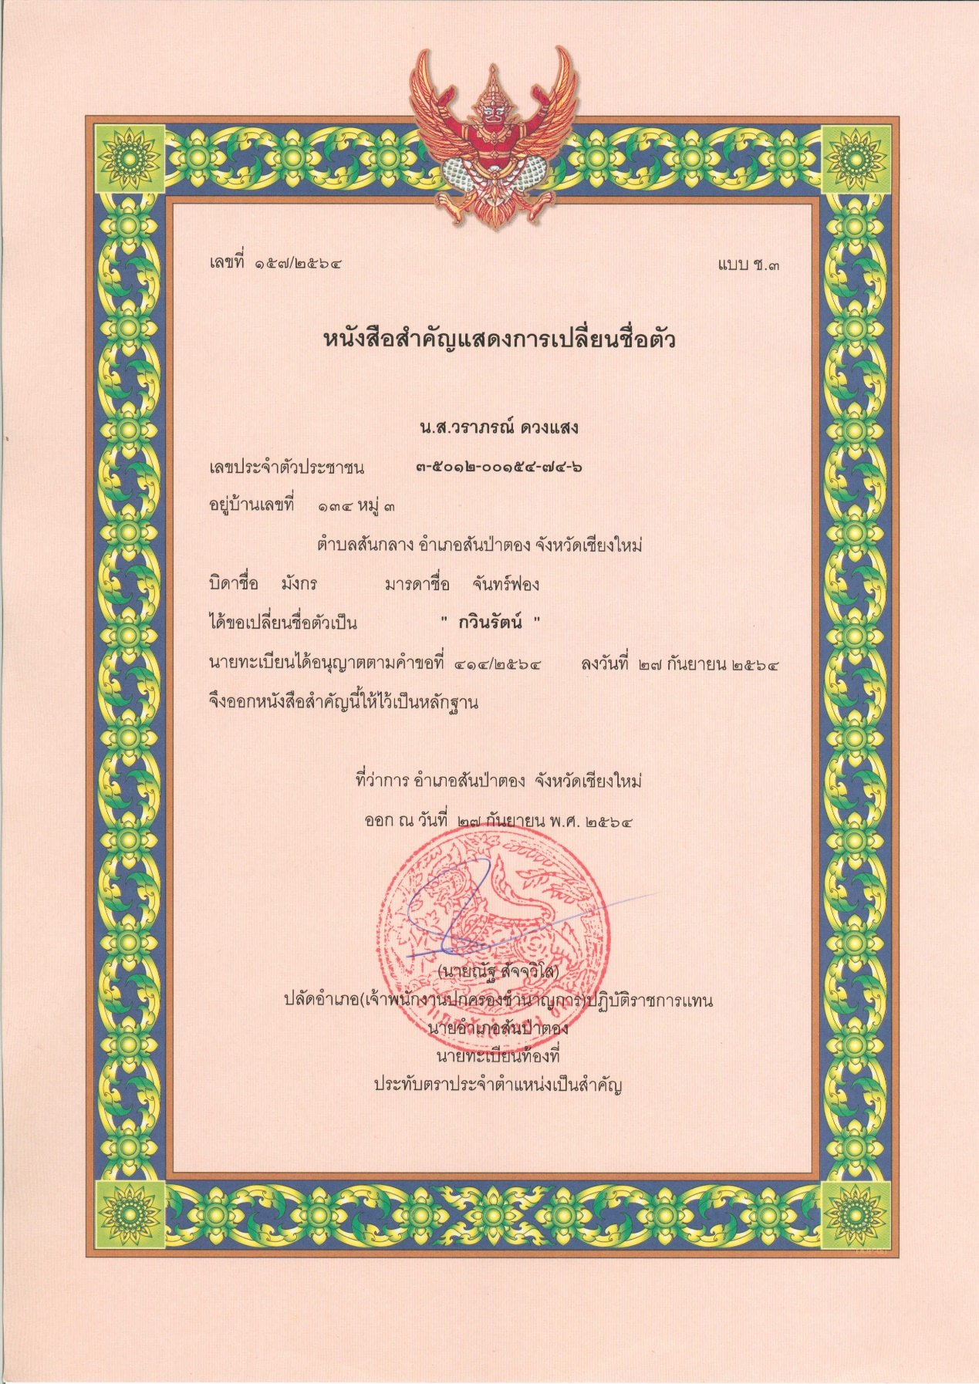

หนังสือสำคัญแสดงการจดทะเบียนเปลี่ยนชื่อสกุล

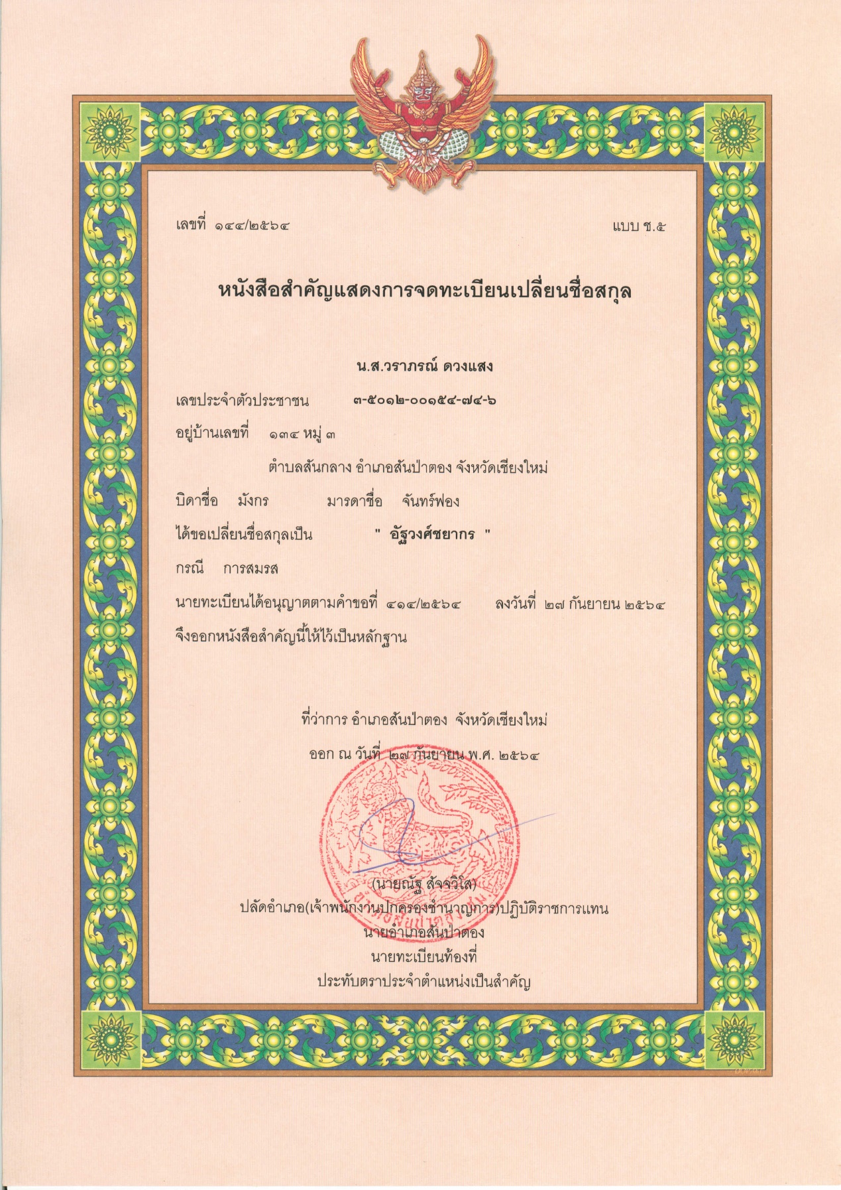
ลำดับที่ 3
1. ชื่อ – นามสกุล (ภาษาไทย) นายกีรติ ตระการศิริวานิช
ชื่อ – นามสกุล (ภาษาอังกฤษ) Mr. Keerati Trakansiriwanich
ตำแหน่งทางวิชาการ -
ตำแหน่ง อาจารย์
สาขาวิชา พัฒนาการท่องเที่ยว
หน่วยงานที่สังกัด คณะพัฒนาการท่องเที่ยว มหาวิทยาลัยแม่โจ้
ตำบลหนองหาร อำเภอสันทราย จังหวัดเชียงใหม่ 50290
โทรศัพท์ 053-875154
E-mail Address : keerati@gmaejo.mju.ac.th

2. ประวัติการศึกษา
คุณวุฒิการศึกษา | สาขาวิชา | ชื่อสถาบันการศึกษา | ปี พ.ศ.
ปรัชญาดุษฎีบัณฑิต | การจัดการการท่องเที่ยวและการโรงแรม | มหาวิทยาลัยมหาสารคาม | 2555
ศิลปศาสตรมหาบัณฑิต | การจัดการนันทนาการและการท่องเที่ยว | มหาวิทยาลัยแม่โจ้ | 2550
ศิลปศาสตรบัณฑิต | พัฒนาการท่องเที่ยว | มหาวิทยาลัยแม่โจ้ | 2548

3. สาขาวิชาที่มีความชำนาญพิเศษ
1. การจัดการการท่องเที่ยวและการโรงแรม
2. การจัดการนันทนาการและการท่องเที่ยว
3. พัฒนาการท่องเที่ยว

4. ประวัติการทำงาน
ปี พ.ศ. | ตำแหน่ง
2562 – ปัจจุบัน | คณบดีคณะพัฒนาการท่องเที่ยว
2560 - ปัจจุบัน | ประธานหลักสูตรศิลปศาสตรมหาบัณฑิต สาขาวิชาพัฒนาการท่องเที่ยว  และประธานหลักสูตรปรัชญาดุษฎีบัณฑิต สาขาวิชาพัฒนาการท่องเที่ยว
2558 - 2562 | รองคณบดีฝ่ายวิชาการและวิจัย คณะพัฒนาการท่องเที่ยว
2555 - 2558 | อาจารย์ สังกัดคณะพัฒนาการท่องเที่ยว มหาวิทยาลัยแม่โจ้

5. ประสบการณ์ที่เกี่ยวข้องกับการบริหารงานวิจัยทั้งภายในและภายนอกประเทศ
-
6. ผลงานวิจัย
วราภรณ์ ดวงแสง, จักรพงษ์ ไชยวงศ์, ณฤพล อัฐวงศ์, กีรติ ตระการศิริวานิช และอัครพงศ์ อั้นทอง.
(2560). ศึกษาขีดความสามารถในการรองรับการใช้ประโยชน์ด้านนันทนาการในพื้นที่อุทยาน
แห่งชาติดอยอินทนนท์ (รายงานการวิจัย). เชียงใหม่: มหาวิทยาลัยแม่โจ้.

7. ผลงานทางวิชาการ
7.1 บทความที่ตีพิมพ์ในรายงานสืบเนื่องจากการประชุมวิชาการระดับชาติ (Proceedings)
-

7.2 บทความที่ตีพิมพ์ในรายงานสืบเนื่องจากการประชุมวิชาการระดับนานาชาติ (Proceedings)
Wutthipong Chuatrakul, Yutthakarn Waiapha, Keerati Trakansiriwanich, and Monsicha
Inthajak. (2020). The Marketing Potential of the Community-Based Tourism
Villages in Chiang Mai Province, Thailand. 3rd National and International
Conference on Business, Informatics, and Management 16-18 September 2020,
Zoom Video Conference, (pp. 151-158).
Piyawat Sunanta, Paisarn Kanchanawong, Keerati Trakarnvanich, and Yuttakan Waiapa. (2019). Elderlies’ Human Capital Needs on Hotel Business Employment in Bangkok. The Eighth International Conference on Advancement of Development Administration 2019-Social Sciences and Interdisciplinary Studies “The Multidisciplinary Edge in the Disruptive World” (pp. 172-178). Bangkok: National Institute of Development Administration (NIDA).
Arun Billee, Waraporn Duangsaeng, Keerati Siriwanich, and Parnprae Khaoprayoon.
(2019). Muslim Tourists' Satisfactory Behaviors Influncing Halal Tourism in Song
Khla Province. The 1st ICRU International Conference Sustainable Community
Development Rajabhat University Networks Feb 18-20, 2019 The Empress
Hotel Chiang Mai, (pp. 109-117). Chiang Mai: Rajabhat University.

7.3 บทความวิจัย/วิชาการที่ตีพิมพ์ในวารสารวิชาการระดับชาติ (TCI กลุ่ม 1 และ กลุ่ม 2)
Susaraporn Tangtenglam, and Keerati Trakansiriwanich. (2019). Factors Affecting
Perceive to Tourists Information of Second Tier and Third Tier Chinese Tourists
Travelling to Thailand. Dusit thani college Journal January–April 2019, 13 (1), 73-88.

7.4 บทความวิจัย/วิชาการที่ตีพิมพ์ในวารสารวิชาการระดับนานาชาติ
Apinya Supich, Winitra Leelapattana, Monshicha Inthajak, and Keerati
Trakansiriwanich. (2020). Creating Advantage of Perception Components
Related to Creative Tourism of Lao Krang Ethic Group in Nakhon Pathom
Province of Tourists through Online Social Media Using. International Journal of
the Computer, the Internet and Management (IJCIM) January-April 2021, 29 (1), 1-6.
Donlaya Natip, Keerati Trakansiriwanich, Monshicha Inthajak, and Varaphorn
Duangsaeng. (2020). Service design of the vehicle rental for the tourism business in Chiang Mai by the service quality analysis. Journal of Multidisciplinaly in Social Sciences (JMSS) September-December 2020, 16(3),
1-9.
Apinya Supich, Winitra Leelapattana, Monshicha Inthajak, and Keerati
Trakansiriwanich. (2020). Area Potential in Creative Tourism Management of
Lao Krang Ethnic Group in Nakhon Pathom Province through Social Network.
International Journal of the Computer, the Internet and Management (IJCIM),
September-December 2020, 28(3), 1-6.
Piyawat Sunanta, Paisarn Kanchanawong, Keerati Trakarnvanich, and Yuttakan Waiapa.
(2020). An Analysis of Aging People Competency in Accordance with Needs for
Hotel Work in Bangkok, Thailand, TEST Engineering & Management March-April 2020, Vol.83, 24781-24788.
Hatairat Viwatronnakit, Monsicha Inthachak, Keerati Trakarnsiriwanit, and Supang
Nanta. (2019). An Analysis of Cross Culture Communication in Volunteer
Tourism in Chiang Mai, Thailand. Asian Administration and Management Research July-December 2019, 2(2), 87-94.
Hatairat Viwatronnakit, Monsicha Inthachak, Keerati Trakarnsiriwanit, and Supang
Nanta. (2019). Cross Culture Communication Effecting to Volunteer Tourism
Tourist Activities in Chiangmai, Thailand. PSAKU International Journal of
Interdisciplinary Research July-December 2019, 8(2), 148-159.
Pattarawit Theerapaksiri, Keerati Trakansiriwanich, Numchai Tanupol, and Monsicha
Inthajak. (2019). The Competency Development to Manage Agro-eco Tourism
of Pla Ba Community, Loei, Thailand. Asian Administration and Management
Research July-December 2019, 2(2), 189-200.
Yuthasak Chatkaewnapanon, Winitra leelapattana, Keerati Trakansiriwanich, and
Bongkochmas Ek-Iem. (2017). The Place Identity and the Attractiveness of
Rural Thailand: an Approach for Sustainable Tourism Development of Mae
Klang Luang in Northern Thailand. International Journal of Asian Social Science, 2017, 7(9), 708-717.

8. ผลงานอื่นๆ เช่น ตำรา บทความ สิทธิบัตร
-
อาจารย์ประจำหลักสูตร
ลำดับที่ 1
1. ชื่อ – นามสกุล (ภาษาไทย) นางปานแพร เชาวน์ประยูร อุดมรักษาทรัพย์
ชื่อ – นามสกุล (ภาษาอังกฤษ) Mrs. Parnprae Chaoprayoon Udomraksasup
ตำแหน่งทางวิชาการ -
ตำแหน่ง อาจารย์
สาขาวิชา การจัดการธุรกิจท่องเที่ยวและบริการ
หน่วยงานที่สังกัด คณะพัฒนาการท่องเที่ยว มหาวิทยาลัยแม่โจ้
ตำบลหนองหาร อำเภอสันทราย จังหวัดเชียงใหม่ 50290
โทรศัพท์ 053-875167
E-mail Address: parnprae_c@gmaejo.mju.ac.th

2. ประวัติการศึกษา
คุณวุฒิการศึกษา | สาขาวิชา | ชื่อสถาบันการศึกษา | ปี พ.ศ.
ปรัชญาดุษฎีบัณฑิต | บริหารศาสตร์-การบริหารอุตสาหกรรมบริการ | มหาวิทยาลัยแม่โจ้ | 2555
ศิลปศาสตร มหาบัณฑิต | ภูมิภาคศึกษา | มหาวิทยาลัยเชียงใหม่ | 2550
ศิลปศาสตรบัณฑิต | ประวัติศาสตร์ | มหาวิทยาลัยเชียงใหม่ | 2546

3. สาขาวิชาที่มีความชำนาญพิเศษ
1. การพัฒนาแหล่งท่องเที่ยว

4. ประวัติการทำงาน
ปี พ.ศ. | ตำแหน่ง
2556 - ปัจจุบัน | อาจารย์ สังกัดคณะพัฒนาการท่องเที่ยว มหาวิทยาลัยแม่โจ้เชียงใหม่
2550 - 2551 | อาจารย์พิเศษ คณะศิลปศาสตร์ มหาวิทยาลัยแม่โจ้
2548 - 2549 | เจ้าหน้าที่บริหารงานโครงการ สถาบันบ่มเพาะวิสาหกิจ มหาวิทยาลัยแม่โจ้

5. ประสบการณ์ที่เกี่ยวข้องกับการบริหารงานวิจัยทั้งภายในและภายนอกประเทศ
-

6. ผลงานวิจัย
หัวหน้าโครงการวิจัย
ปานแพร เชาวน์ประยูร, เฉลิมชัย ปัญญาดี, และคณะ. (2562). การพัฒนาผลิตภัณฑ์และบริการชุมชน ตามหลักการ BEDO’s Concept และสรรหาชุมชนใหม่: กลุ่มท่องเที่ยวเชิงนิเวศ/Biodiversity Based Tourism (รายงานผลการวิจัย). กรุงเทพฯ: สำนักงานพัฒนาเศรษฐกิจจากฐานชีวภาพ (องค์การมหาชน).
ปานแพร เชาวน์ประยูร. (2561). การศึกษาและพัฒนาความพร้อมในการจัดการท่องเที่ยวบนฐานความหลากหลายทางชีวภาพแก่กลุ่มวิสาหกิจชุมชน อำเภอแม่แจ่ม จังหวัดเชียงใหม่ (รายงานผลการวิจัย). กรุงเทพฯ: สำนักงานคณะกรรมการวิจัยแห่งชาติ.
ปานแพร เชาวน์ประยูร, สวิชญา ศุภอุดมฤกษ์ ตรีรัตน์, พรชัย ศักดิ์ศิริโสภณ, และจริยา โกเมนต์. (2561). การพัฒนารูปแบบกิจกรรมท่องเที่ยวเชิงสร้างสรรค์ที่เหมาะสมเพื่อผู้สูงอายุและผู้พิการในพื้นที่ท่องเที่ยวเขตทหาร มหาวิทยาลัยแม่โจ้ (รายงานผลการวิจัย). เชียงใหม่: สำนักวิจัยและส่งเสริมวิชาการการเกษตร มหาวิทยาลัยแม่โจ้.
ผู้ร่วมโครงการวิจัย
เฉลิมชัย ปัญญาดี, และคณะ. (2562). โครงการวิจัยและการเสริมสร้างความเข้มแข็งในการอนุรักษ์และการใช้ประโยชน์จากความหลากหลายทางชีวภาพของกลุ่มวิสาหกิจชุมชนเพื่อเชื่อมโยงกับการท่องเที่ยวบนฐานความหลากหลายทางชีวภาพ อำเภอแม่แจ่ม จังหวัดเชียงใหม่ (รายงานผลการวิจัย). กรุงเทพฯ: สำนักงานคณะกรรมการวิจัยแห่งชาติ.
เฉลิมชัย ปัญญาดี, ปานแพร เชาวน์ประยูร, อดิศร คันธรส, สมคิด แก้วทิพย์, วัชรวุธ พุธิรินโน, และจริยา โกเมนต์.(2560). โครงการสรุปและวิเคราะห์ผลการดำเนินงานของชุมชน (รายงานผลการวิจัย). กรุงเทพฯ: สำนักงานพัฒนาเศรษฐกิจจากฐานชีวภาพ (องค์การมหาชน).

7. ผลงานทางวิชาการ
7.1 บทความที่ตีพิมพ์ในรายงานสืบเนื่องจากการประชุมวิชาการระดับชาติ (Proceedings)
-

7.2 บทความที่ตีพิมพ์ในรายงานสืบเนื่องจากการประชุมวิชาการระดับนานาชาติ (Proceedings)
Chaoprayoon, P. (2018). Tea Tourism Route The Creative Tourism Development in Chiangrai Province. International Symposium on Business and Social Sciences (ISBSS) 2018, (pp. 248-259). Singapore.
Chaoprayoon, P. and Panyadee, C. (2018). The Impact of International Development Project on Cross Border Tourism in Thailand and Related Areas. Mekong-Salween Civilization studies journal, 9(1), 248-261.

7.3 บทความวิจัย/วิชาการที่ตีพิมพ์ในวารสารวิชาการระดับชาติ (TCI กลุ่ม 1 และ TCI กลุ่ม 2)
ห้าวหาญ ทวีเส้ง และ ปานแพร เชาวน์ประยูร. (2561). ศักยภาพแหล่งท่องเที่ยวเชิงสร้างสรรค์จังหวัดสตูล. วารสารการบริการและการท่องเที่ยวไทย, 15(1), มกราคม - มิถุนายน 2563.

7.4 บทความวิจัย/วิชาการที่ตีพิมพ์ในวารสารวิชาการระดับนานาชาติ
-

8. ผลงานอื่น ๆ เช่น ตำรา บทความ สิทธิบัตร
8.1. การจัดทำสื่อ
สื่อประชาสัมพันธ์แนะนำสถานที่และความสำคัญของจังหวัด และสินค้าสิ่งบ่งชี้ทางภูมิศาสตร์ไทย ในรูปแบบ Animation 3D “ท่องเที่ยวอย่างรู้คุณค่า รักษาไว้ให้ยั่งยืน BioTourism”
Link: https://www.youtube.com/watch?v=G2T-UJE1S3g&feature=youtu.be
- คู่มือประชาสัมพันธ์เส้นทางพัฒนาเศรษฐกิจและการท่องเที่ยวจากความหลากหลายทางชีวภาพและภูมิปัญญาท้องถิ่นเพื่อการพัฒนาอย่างยั่งยืน
- คู่มือการพัฒนาบริการท่องเที่ยวเชิงนิเวศบนฐานความหลากหลายทางชีวภาพสำหรับวิสาหกิจชุมชนเพื่อสังคม
- คู่มือการออกแบบบรรจุภัณฑ์ต้นแบบสำหรับชุมชน/กลุ่มวิสาหกิจชุมชน
- คู่มือเส้นทางท่องเที่ยวเชื่อมโยงประเทศไทย (จังหวัดอุบลราชธานีและจังหวัดบุริรัมย์) สาธารณรัฐประชาธิปไตยประชาชนลาว ราชอาณาจักรกัมพูชา และสาธารณรัฐสังคมนิยมเวียดนาม
- สื่อความรู้ Motion graphics “ทอผ้าปลอดภัย ห่างไกลโควิด”
Link: https://www.youtube.com/watch?v=xjrf9TOZThs&t=88s

8.2. ลิขสิทธิ์
- แผนที่ท่องเที่ยวบนความหลากหลายทางชีวภาพ อำเภอแม่แจ่ม จังหวัดเชียงใหม่
- แผนที่ท่องเที่ยวบนความหลากหลายทางชีวภาพบ้านแม่ปาน สันเกี๋ยง อำเภอแม่แจ่ม จังหวัดเชียงใหม่
- แผนที่ท่องเที่ยวบนความหลากหลายทางชีวภาพ บ้านท้องฝาย อำเภอแม่แจ่ม จังหวัดเชียงใหม่
- ภาพการรักษาระยะห่างของวิสาหกิจชุมชนทอผ้าในช่วงโรคระบาดโควิด
ลำดับที่ 2
1. ชื่อ – นามสกุล (ภาษาไทย) นางสาวมนสิชา อินทจักร
ชื่อ – นามสกุล (ภาษาอังกฤษ) Miss. Monsicha Inthajak
ตำแหน่งทางวิชาการ -
ตำแหน่ง อาจารย์
สาขาวิชา พัฒนาการท่องเที่ยว
หน่วยงานที่สังกัด คณะพัฒนาการท่องเที่ยว มหาวิทยาลัยแม่โจ้
ตำบลหนองหาร อำเภอสันทราย จังหวัดเชียงใหม่ 50290
โทรศัพท์ 053-875193
E-mail Address : monsichainth@gmail.com

2. ประวัติการศึกษา
คุณวุฒิการศึกษา | สาขาวิชา | ชื่อสถาบันการศึกษา | ปี พ.ศ.
ปรัชญาดุษฎีบัณฑิต | การจัดการการท่องเที่ยวและการโรงแรม | มหาวิทยาลัยมหาสารคาม | 2555
ศิลปศาสตรมหาบัณฑิต | การจัดการนันทนาการและการท่องเที่ยว | มหาวิทยาลัยแม่โจ้ | 2550
ศิลปศาสตรบัณฑิต | พัฒนาการท่องเที่ยว | มหาวิทยาลัยแม่โจ้ | 2548

3. สาขาวิชาที่มีความชำนาญพิเศษ
1. พัฒนาการท่องเที่ยว
2. การจัดการนันทนาการและการท่องเที่ยว
3. การจัดการการท่องเที่ยวและการโรงแรม

4. ประวัติการทำงาน
ปี พ.ศ. | ตำแหน่ง
2555 - ปัจจุบัน | อาจารย์ สังกัดคณะพัฒนาการท่องเที่ยว มหาวิทยาลัยแม่โจ้เชียงใหม่
2560 - ปัจจุบัน | รองประธานหลักสูตรศิลปศาสตรมหาบัณฑิต สาขาวิชาพัฒนาการท่องเที่ยว
 | รองประธานหลักสูตรปรัชญาดุษฎีบัณฑิต สาขาวิชาพัฒนาการท่องเที่ยว

5. ประสบการณ์ที่เกี่ยวข้องกับการบริหารงานวิจัยทั้งภายในและภายนอกประเทศ
-

6. ผลงานวิจัย
ชุติมา คงจรูญ, อนรรฆอร ศรีไสยเพชร, นภัสถ์ จันทร์มี, วราภรณ์ ดวงแสง, อุษารัตน์ รัตนคำนวณ, วริศรา สุวรรณ, มนสิชา อินทจักร และคณะ. (2562). การกระตุ้นการสร้างพฤกษเคมีในต้นกล้าข้าวเหนียวสันป่าตองและการแปรรูปผลิตภัณฑ์จากพฤกษเคมีและวัสดุเหลือทิ้ง (รายงานผลการวิจัย). เชียงใหม่: มหาวิทยาลัยแม่โจ้.
ชุติมา คงจรูญ, ลัยลดา ถาวรมงคลกิจ, มนสิชา อินทจักร, ฐาปกร อุปกุล และเยาวนาถ นรินทร์สรศักดิ์. (2562). การยกระดับสินค้าและบริการในธุรกิจร้านอาหารด้วยอณูศิลปวิทยาการ: กรณีศึกษาร้านอาหาร Magnolia Cafe จังหวัดเชียงใหม่ (รายงานผลการวิจัย). เชียงใหม่: มหาวิทยาลัยแม่โจ้.

7. ผลงานทางวิชาการ
7.1 บทความที่ตีพิมพ์ในรายงานสืบเนื่องจากการประชุมวิชาการระดับชาติ (Proceedings)
-

7.2 บทความที่ตีพิมพ์ในรายงานสืบเนื่องจากการประชุมวิชาการระดับนานาชาติ (Proceedings)
Patarasri Inkhao, and Monsicha Inthajak. (2020). Learning Organizational Factors of Travel Business Agencies in Chiang Mai Province. The 1st International Conference on Sustrainable Development Goals for Smart Community in the Asia Pacific Region. (pp. 1-8). Khon Kaen: Khon Kaen University.
Wutthipong Chuatrakul, Yutthakarn Waiapha, Keerati Trakansiriwanich, and Monsicha Inthajak. (2020). The Marketing Potential of the Community-Based Tourism Villages in Chiang Mai Province, Thailand. 3rd National and International Conference on Business, Informatics, and Management 16-18 September 2020, Zoom Video Conference, (pp. 151-158).
Chanika Chatsungnern, and Monsicha Inthajak. (2018). Factors on Golf Tourism Business Human Resources Management in Chiang Mai Province. Asian Forum on Business Education (AFBE) Conference. December 6 2018, (pp. 126-138). Songkhla: Thaksin University.

7.3 บทความวิจัย/วิชาการที่ตีพิมพ์ในวารสารวิชาการระดับชาติ (TCI กลุ่ม 1 และ TCI กลุ่ม 2)
Donlaya Natip, Keerati Trakansiriwanich, Monshicha Inthajak, and Varaphorn Duangsaeng. (2020). Service design of the vehicle rental for the tourism business in Chiang Mai by the service quality analysis. Journal of Multidisciplinary in Social Sciences (JMSS) September-December 2020, 16(3),
1-9.
Chanika Chatsungnern, and Monsicha Inthajak. (2018). Key Success Factors for the Competitive Advantages of Human Resources Management on Golf Tourism in Chiangmai. ASEAN Journal of Management & Innovation, 5(2), 1-15.

7.4 บทความวิจัย/วิชาการที่ตีพิมพ์ในวารสารวิชาการระดับนานาชาติ
Patarasri Inkhao, and Monsicha Inthajak. (2020). Factors Affecting Employee Engagement in travel Agency Organizations in Chiang Mai, Thailand. Test Engineering and Management March-April 2020, 24747-24756.
Hatairat Viwatronnakit, Monsicha Inthachak, Keerati Trakarnsiriwanit, and Supang Nanta. (2019). An Analysis of Cross Culture Communication in Volunteer Tourism in Chiang Mai, Thailand. Asian Administration and Management Research July-December 2019, 2(2), 87-94.
Hatairat Viwatronnakit, Monsicha Inthachak, Keerati Trakarnsiriwanit, and Supang Nanta. (2019). Cross Culture Communication Effecting to Volunteer Tourism Tourist Activities in Chiangmai, Thailand. PSAKU International Journal of Interdisciplinary Research July-December 2019, 8(2), 148-159.
Pattarawit Theerapaksiri, Keerati Trakansiriwanich, Numchai Tanupol, and Monsicha Inthajak. (2019). The Competency Development to Manage Agro-eco Tourism of Pla Ba Community, Loei, Thailand. Asian Administration and Management Research, July-December 2019, 2(2), 189-200.

8. ผลงานอื่น ๆ เช่น ตำรา บทความ สิทธิบัตร
-

ลำดับที่ 3
1. ชื่อ – นามสกุล (ภาษาไทย) นายอัครพงศ์ อั้นทอง
ชื่อ – นามสกุล (ภาษาอังกฤษ) Mr. Akarapong Untong
ตำแหน่งทางวิชาการ -
ตำแหน่ง อาจารย์
สาขาวิชา พัฒนาการท่องเที่ยว
หน่วยงานที่สังกัด คณะพัฒนาการท่องเที่ยว มหาวิทยาลัยแม่โจ้
ตำบลหนองหาร อำเภอสันทราย จังหวัดเชียงใหม่ 50290
โทรศัพท์ 053-875193
E-mail Address : akaraponguntong@gmail.com

2. ประวัติการศึกษา
คุณวุฒิการศึกษา | สาขาวิชา | ชื่อสถาบันการศึกษา | ปี พ.ศ.
Doctor of Philosophy | Tourism and Environmental Economics | Universitat de les Illes Balears, Spain | 2555
Master | Tourism Economics and the Environment | Universitat de les Illes Balears, Spain | 2554
เศรษฐศาสตรมหาบัณฑิต | เศรษฐศาสตร์ | มหาวิยาลัยเชียงใหม่ | 2542
วิทยาศาสตรบัณฑิต | เศรษฐศาสตร์เกษตร | มหาวิทยาลัยแม่โจ้ | 2539

3. สาขาวิชาที่มีความชำนาญพิเศษ
1. เศรษฐศาสตร์ทางการท่องเที่ยว

4. ประวัติการทำงาน
ปี พ.ศ. | ตำแหน่ง
2558 – ปัจจุบัน | อาจารย์ สังกัดคณะพัฒนาการท่องเที่ยว มหาวิทยาลัยแม่โจ้
2556 – 2558 | นักวิจัยมูลนิธิสถาบันศึกษานโยบายสาธารณะ

5. ประสบการณ์ที่เกี่ยวข้องกับการบริหารงานวิจัยทั้งภายในและภายนอกประเทศ
-

6. ผลงานวิจัย
อัครพงศ์ อั้นทอง. (2561). ศึกษาขีดความสามารถในการรองรับการใช้ประโยชน์ด้านนันทนาการในพื้นที่อุทยานแห่งชาติดอยอินทนนท์ (รายงานผลการวิจัย). เชียงใหม่: มหาวิทยาลัยแม่โจ้.

7. ผลงานทางวิชาการ
7.1 บทความที่ตีพิมพ์ในรายงานสืบเนื่องจากการประชุมวิชาการระดับชาติ (Proceedings)
-

7.2 บทความที่ตีพิมพ์ในรายงานสืบเนื่องจากการประชุมวิชาการระดับนานาชาติ (Proceedings)
Akarapong Untong, Vicente Ramos, and Mingsarn Kaosa-ard. (2019). Classifying Tourism Attraction for Chinese Independent Travelers. 25th Asia Pacific Tourism Association Annual Conference July 1-4, 2019 VIETNAM, DA NANG APTA 2019, (pp. 391-508). Vietnam: Da Nang.
Akarapong Untong, Ariya Phaokrueng, Vicente Ramos and Mingsarn Kaosa-ard. (2019). Community Capitel and Economic Returns of Community-Based Tourism: A Case Study of Koh Yao Noi Community, Phang Nga Province. 25th Asia Pacific Tourism Association Annual Conference July 1-4, 2019 VIETNAM, DA NANG APTA 2019, (pp. 493-507). Vietnam: Da Nang.
Akrapong Unthong, Vincente Ramos, Mingsarn Kaosa-ard, and Varaphorn Duangsang. (2018). Which Elements Explain Residents'Support for Tourism Development And Application to Rural Tourism Destination. Proceedings 24th Asia Pacific Tourism Association Conference July 3-6, 2018 CE, Philippines.
Kansinee Guntawongwan, Akrapong Unthong, Vincente Ramos, Mingsarn Kaosa-ard, and Javeir Rey-Maquieira. (2018). The Competitiveness of Medical Tourism of Thailand. Proceedings 24th Asia Pacific Tourism Association Conference July 3-6, 2018 CE: Philippines.
Akrapong Unthong, Kansinee Guntawongwan, Vincente Ramos, Mingsarn Kaosa-ard, and Javeir Rey-Maquieira. (2018). Correcting Scale Perception Bais in Measuring Residents' Perception in Tourism Development Impact Using Anchoring Vignettes. Proceedings 24th Asia Pacific Tourism Association Conference July 3-6, 2018 CE: Philippines.

7.3 บทความวิจัย/วิชาการที่ตีพิมพ์ในวารสารวิชาการระดับชาติ (TCI กลุ่ม 1 และ TCI กลุ่ม 2)
ชัยณรงค์ พูลเกษม, สุรชัย กังวล, อัครพงศ์ อั้นทอง, และวราภรณ์ นันทะเสน. (2563). ปัจจัยที่ส่งผลต่อความยั่งยืนทางการเกษตรของเกษตรกรชาวไร่อ้อย. วารสารบัณฑิตศึกษา มหาวิทยาลัยราชภัฎสกลนคร, 17(76), 267-279.
อริยา เผ่าเครื่อง, อัครพงศ์ อั้นทอง และพิรุฬห์พัฒน์ ภู่น้อย. (2563). ผลประโยชน์ทางเศรษฐกิจของการจัดการการท่องเที่ยวโดยชุมชน: กรณีศึกษาชุมชนบ้านบัว อำเภอเมือง จังหวัดพะเยา. วารสารวิทยาการจัดการ มหาวิทยาลัยราชภัฏสุราษฎร์ธานี, 7(1), 153-174.
อัครพงศ์ อั้นทอง. (2563). สิ่งกระตุ้นและพฤติกรรมการตัดสินใจท่องเที่ยวไทยของคนจีน : กรณีศึกษาคนจีนในมณฑลเจ้อเจียง. วารสารการบริการและการท่องเที่ยวไทย, 15(1), 30-45.
Akarapong Untong, & Kansinee Guntawongwan. (2020). The Economic Impacts of Chinese and European Tourists Spending in Thailand. Chiang Mai University Journal of Economics, 24(1), 21-44.
Akarapong Untong. (2019). Changes in the Market Structure and Opportunities of Thai Tourism in the Main Foreign Tourist Markets. Chiang Mai University Journal of Economics, 23(2), 65-93.
Akarapong Untong, and Varaphorn Duangsang. (2019). Factors Explaining Local Residents’ Support for Tourism Development The Case Study of Rural Tourism Destination. Journal of Research Methodology, 32(1), 29-51.
อัครพงศ์ อั้นทอง, กันต์สินี กันทะวงศ์วาร, และชยุตม์ ภิรมย์สมบัติ. (2561). การแก้ไขอคติของมาตรวัดการรับรู้ของคนท้องถิ่นต่อผลกระทบจากการพัฒนาการท่องเที่ยวโดยใช้แองเคอร์ริ่ง วินเยนต์. วารสารวิธีวิทยาการวิจัย, 31(2), 1-21.

7.4 บทความวิจัย/วิชาการที่ตีพิมพ์ในวารสารวิชาการระดับนานาชาติ
-

8. ผลงานอื่น ๆ เช่น ตำรา บทความ สิทธิบัตร
-

ลำดับที่ 4
1. ชื่อ – นามสกุล (ภาษาไทย) นายวุฒิพงษ์ ฉั่วตระกูล
ชื่อ – นามสกุล (ภาษาอังกฤษ) Mr. Wutthipong Chuatrakul
ตำแหน่งทางวิชาการ -
ตำแหน่ง อาจารย์
สาขาวิชา พัฒนาการท่องเที่ยว
หน่วยงานที่สังกัด คณะพัฒนาการท่องเที่ยว มหาวิทยาลัยแม่โจ้
ตำบลหนองหาร อำเภอสันทราย จังหวัดเชียงใหม่ 50290
โทรศัพท์ 053-875151
E-mail Address : wutthipongchuatrakul@gmail.com

2. ประวัติการศึกษา
คุณวุฒิการศึกษา | สาขาวิชา | ชื่อสถาบันการศึกษา | ปี พ.ศ.
ปรัชญาดุษฎีบัณฑิต | พัฒนาการท่องเที่ยว | มหาวิทยาลัยแม่โจ้ | 2563
บริหารธุรกิจมหาบัณฑิต | บริหารธุรกิจ | มหาวิทยาลัยพายัพ | 2546
ศิลปศาสตรบัณฑิต | บริหารธุรกิจ | มหาวิทยาลัยเชียงใหม่ | 2540

3. สาขาวิชาที่มีความชำนาญพิเศษ
1. การบริหารธุรกิจ
2. การจัดการการเงิน
3. การจัดการการตลาด
4. การตลาดการท่องเที่ยว

4. ประวัติการทำงาน
ปี พ.ศ. | ตำแหน่ง
2564 | อาจารย์ สังกัดคณะพัฒนาการท่องเที่ยว มหาวิทยาลัยแม่โจ้
2556 - 2564 | อาจารย์ผู้รับผิดชอบหลักสูตรและอาจารย์ผู้สอน วิทยาลัยนานาชาติ สาขาวิชาการจัดการธุรกิจระหว่างประเทศ (หลักสูตรนานาชาติ) มหาวิทยาลัยพายัพ
2559 - 2562 | หัวหน้างานแผนและประกันคุณภาพ วิทยาลัยนานาชาติ มหาวิทยาลัยพายัพ
2551 - 2556 | อาจารย์
2546 - 2551 | อาจารย์ผู้สอน/อาจารย์ผู้ประสานงาน บัณฑิตวิทยาลัยและการศึกษานานาชาติ สาขาวิชาธุรกิจระหว่างประเทศ มหาวิทยาลัยพายัพ

5. ประสบการณ์ที่เกี่ยวข้องกับการบริหารงานวิจัยทั้งภายในและภายนอกประเทศ
-

6. ผลงานวิจัย
วรพงศ์ ผูกภู่, ฐิติ ฐิติจำเริญพร, วุฒิพงษ์ ฉั่วตระกูล, อิสรี แพทย์เจริญ, พินทุสร อ่อนเปี่ยม และจิตรลดา ปิ่นทอง. (2564). รูปแบบการพัฒนาชุมชนท่องเที่ยวเชิงวัฒนธรรม กรณีศึกษาพื้นที่ต้นแบบชุมชนท่องเที่ยวเชิงวัฒนธรรม กรมส่งเสริมวัฒนธรรม กระทรวงวัฒนธรรม (รายงานผลการวิจัย). กรุงเทพฯ: กระทรวงวัฒนธรรม
ชลธิชา รุ่งศาสตรา และวุฒิพงษ์ ฉั่วตระกูล. (2563). การพัฒนาและทรัพยากรมนุษย์ในแหล่งท่องเที่ยวด้วยนวัตกรรมการบริการ (รายงานผลการวิจัย). เชียงใหม่: เครือข่ายบริหารการวิจัยภาคเหนือตอนบน
จรัญยา แดงน้อย, ดวงพร อ่อนหวาน, วุฒิพงษ์ ฉั่วตระกูล และวรพงศ์ ผูกภู่. (2562). การพัฒนาการเรียนรู้และเสริมสร้างขีดความสามารถบุคลากรชุมชนบนพื้นที่สูงในการพัฒนาชุมชนโดยใช้กระบวนการท่องเที่ยวโดยชุมชนเป็นเครื่องมือในพื้นที่อำเภอกัลยาณิวัฒนา จังหวัดเชียงใหม่ และอำเภอแม่ฟ้าหลวง จังหวัดเชียงราย (รายงานผลการวิจัย). กรุงเทพฯ: สำนักงานกองทุนสนับสนุนการวิจัย.
วรพงศ์ ผูกภู่ และวุฒิพงษ์ ฉั่วตระกูล (2561). การพัฒนาผลิตภัณฑ์และเส้นทางการท่องเที่ยวโดยชุมชนจังหวัดเชียงใหม่ที่เหมาะสมกับความต้องการของตลาด (รายงานผลการวิจัย). กรุงเทพฯ: สำนักงานกองทุนสนับสนุนการวิจัย

7. ผลงานทางวิชาการ
7.1 บทความที่ตีพิมพ์ในรายงานสืบเนื่องจากการประชุมวิชาการระดับชาติ (Proceedings)
Chuatrakul, W., Phookpoo, W., & Ngamlertlee, S. (2019). The development of product and community-based tourism route in Chiang Mai with regard to the market demand. Proceeding of The 1st National Academic Conference on Tourism and Humanities: Tourism in a Transformative Era, 19-20 December 2019 (pp.72-93). Chiang Mai: Chiang Mai University.
Chuatrakul W., Daengnoi J., Onwan D. and Maleehom C. (2020). Competency Improvement for Community Members for Community -Based Tourism Management In Highland: A Case Study of Kanlayaniwattana District, Chiang Mai Province and Mae Fah Luang District, Chiang Rai Province. Proceeding of Sustainable Tourism Shaping a Better Future, 20-21 July 2020 (pp.55-57). Bangkok: Kasetsart University.

7.2 บทความที่ตีพิมพ์ในรายงานสืบเนื่องจากการประชุมวิชาการระดับนานาชาติ (Proceedings)
-

7.3 บทความวิจัย/วิชาการที่ตีพิมพ์ในวารสารวิชาการระดับชาติ (TCI กลุ่ม 1 และ TCI กลุ่ม 2)
อริย์ธัช อักษรทับ, อิสรี แพทย์เจริญ, ชาญวิทย์ จาตุประยูร และวุฒิพงษ์ ฉั่วตระกูล. (2564). การถอดบทเรียนเพื่อพัฒนากลยุทธ์การบริหารจัดการวิสาหกิจชุมชนแปรรูปลำไยเนื้อสีทอง ตำบลบ้านธิ อำเภอบ้านธิ จังหวัดลำพูน. วารสารสุทธิปริทัศน์, 35 (3), 44-61.

7.4 บทความวิจัย/วิชาการที่ตีพิมพ์ในวารสารวิชาการระดับนานาชาติ
-

8. ผลงานอื่น ๆ เช่น ตำรา บทความ สิทธิบัตร
-

เอกสารแนบ 5
ประกาศมหาวิทยาลัยแม่โจ้ เรื่อง แต่งตั้งคณะกรรมการปรับปรุงหลักสูตรศิลปศาสตรมหาบัณฑิต สาขาวิชาพัฒนาการท่องเที่ยว
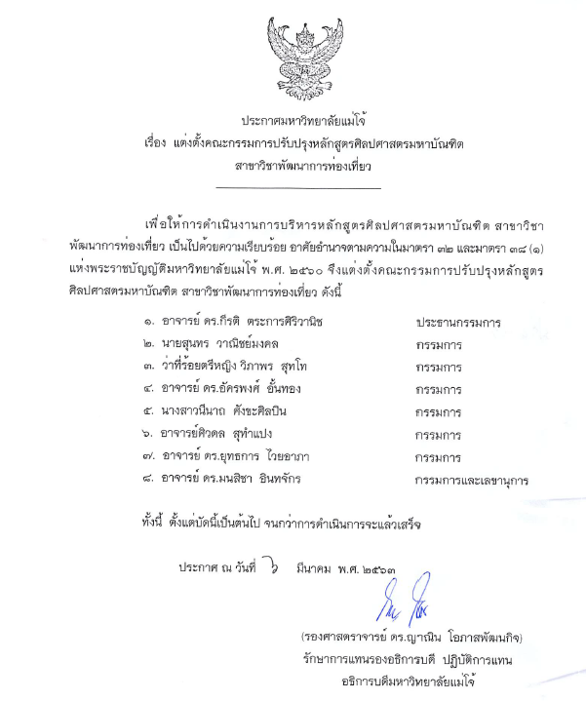

เอกสารแนบ 6
ประกาศมหาวิทยาลัยแม่โจ้ เรื่อง แต่งตั้งคณะกรรมการวิพากษ์หลักสูตรศิลปศาสตรมหาบัณฑิต สาขาวิชาพัฒนาการท่องเที่ยว
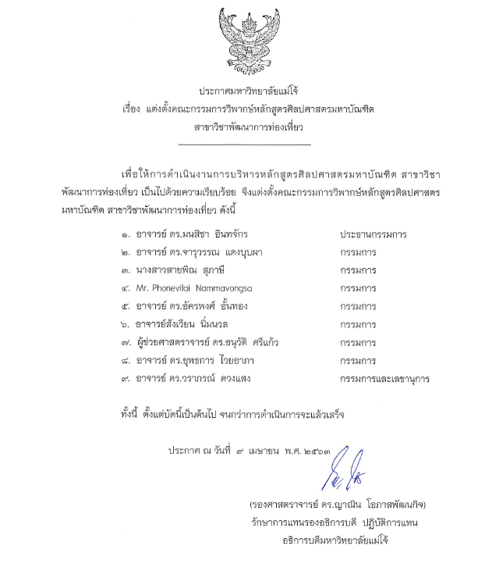

เอกสารแนบ 7
รายงานการประชุมคณะกรรมการปรับปรุงและวิพากษ์หลักสูตรศิลปศาสตรมหาบัณฑิต
สาขาวิชาพัฒนาการท่องเที่ยว

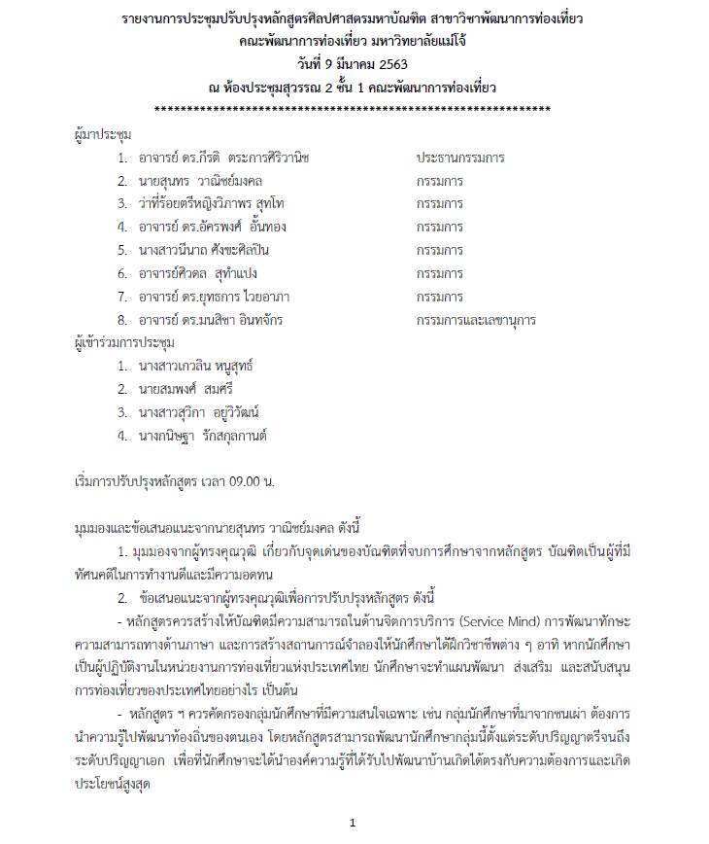

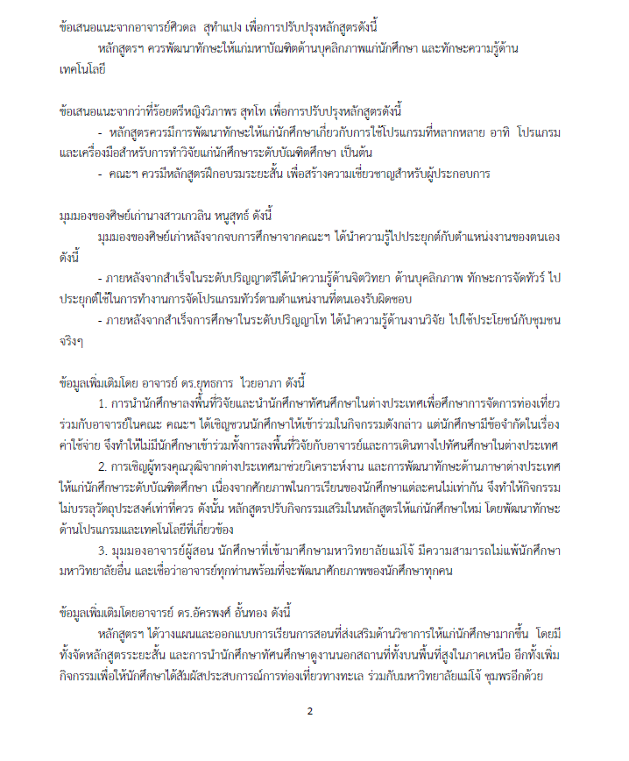



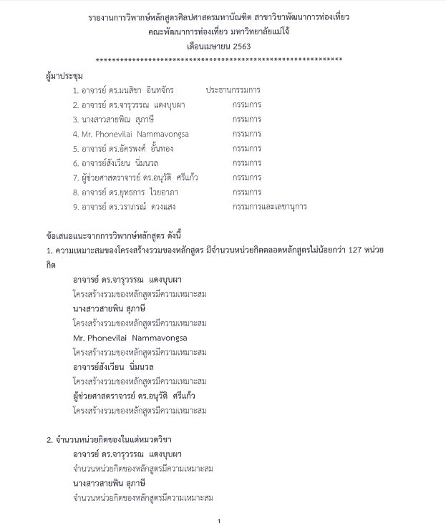

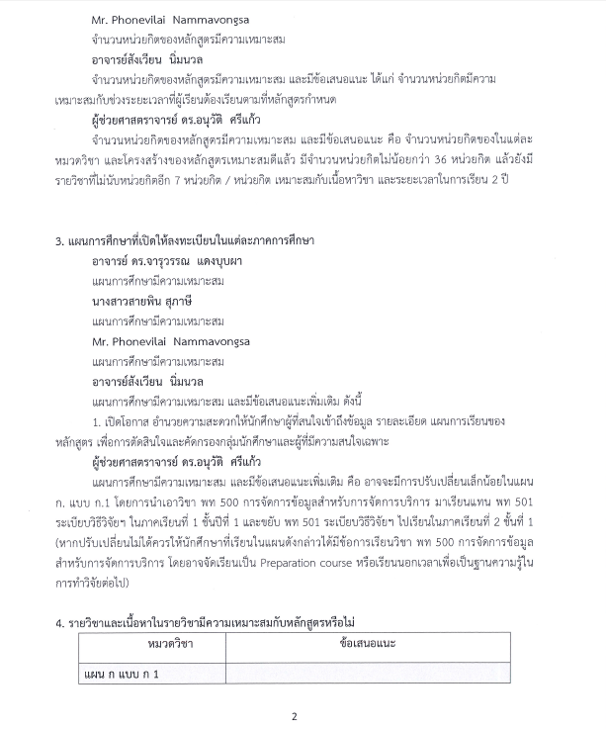
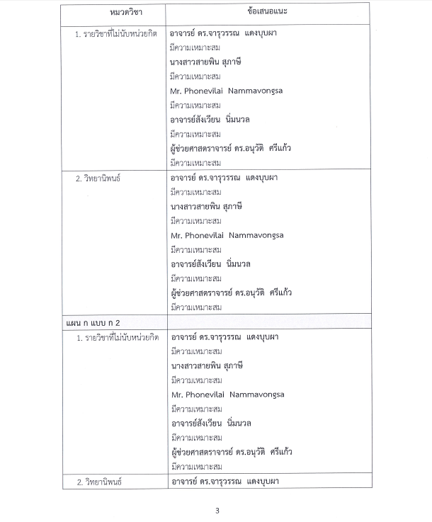
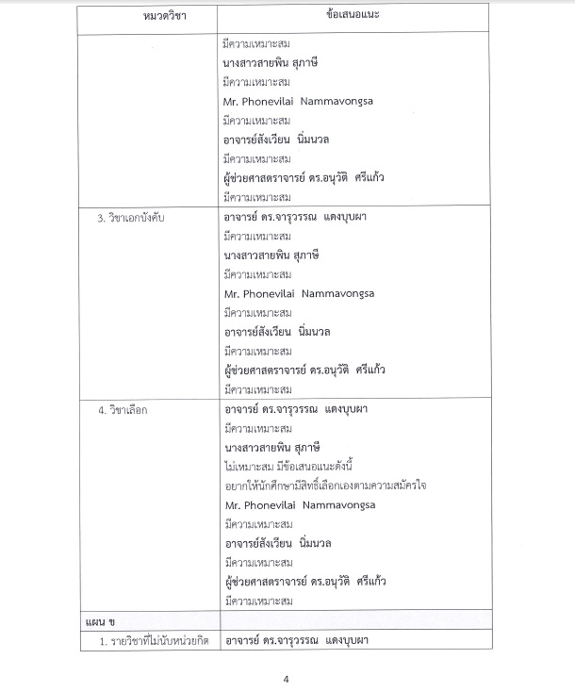
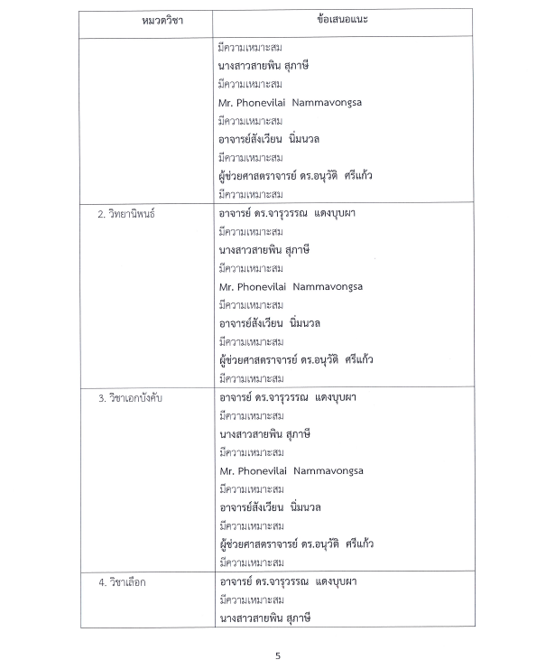
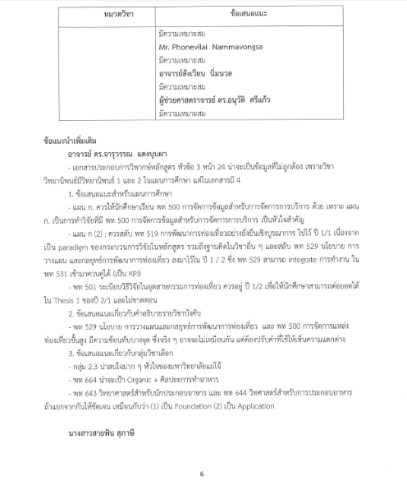
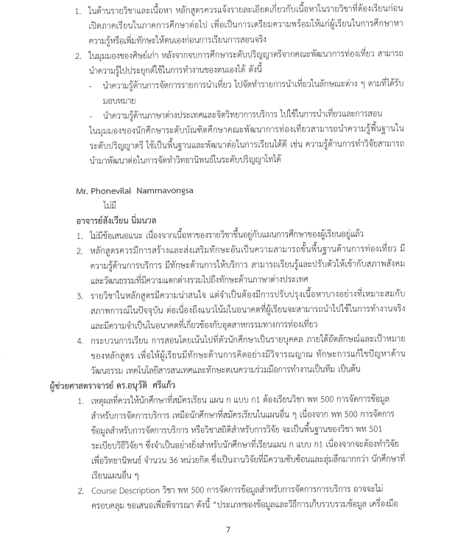
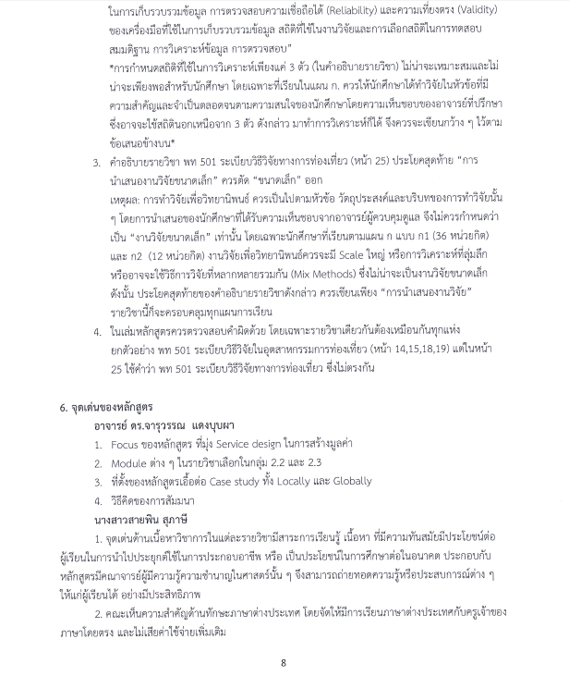
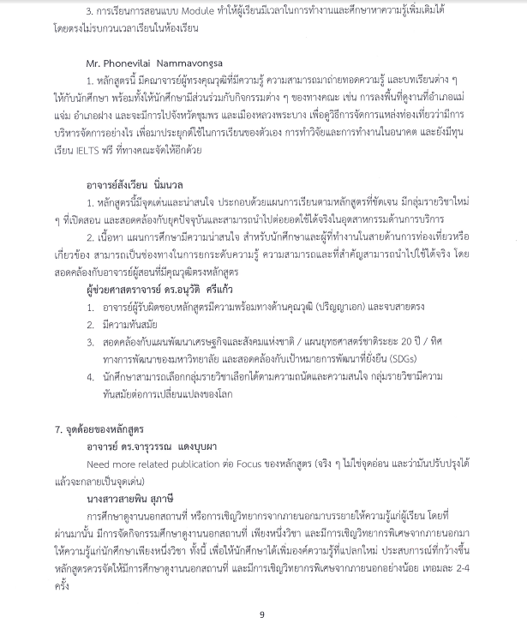
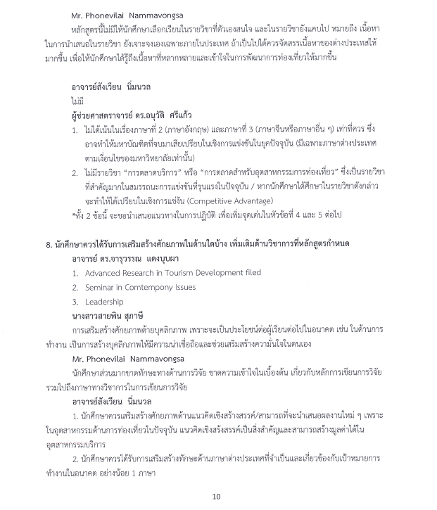
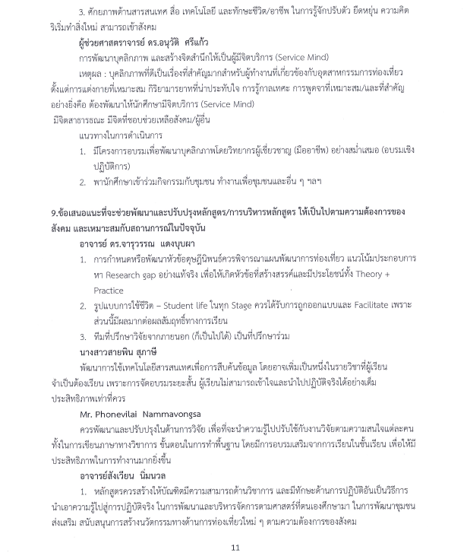
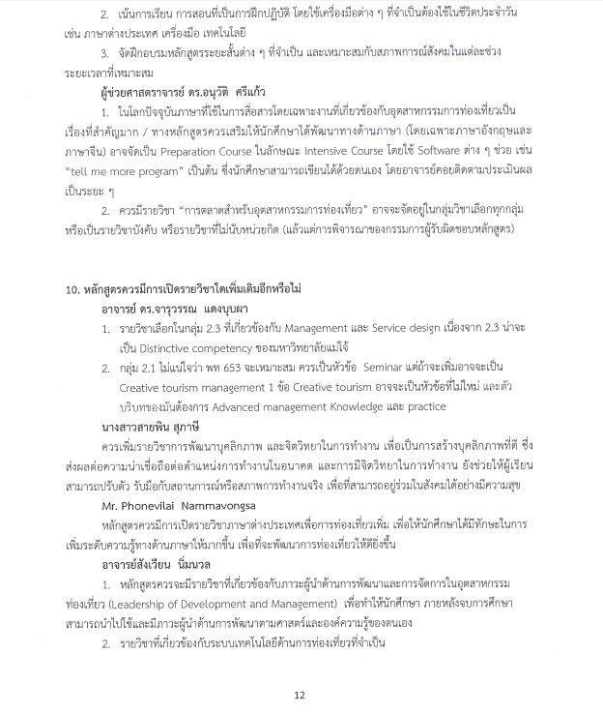
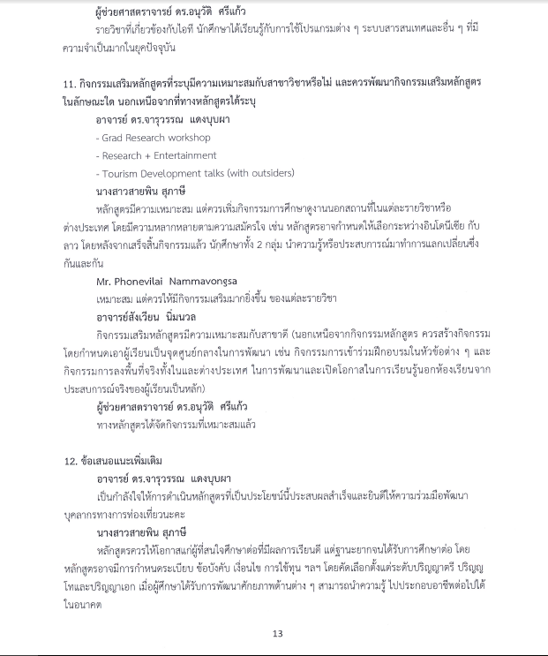
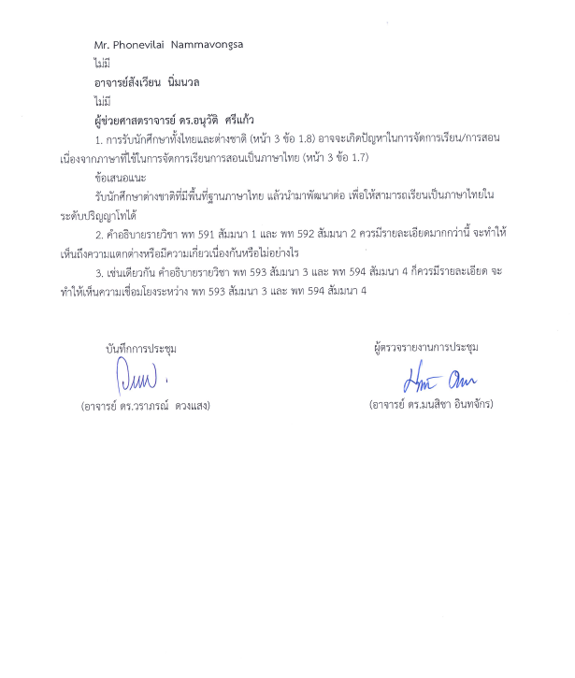

เอกสารแนบ 8
ข้อบังคับมหาวิทยาลัยแม่โจ้ ว่าด้วยการศึกษาระดับบัณฑิตศึกษา พ.ศ. 2562
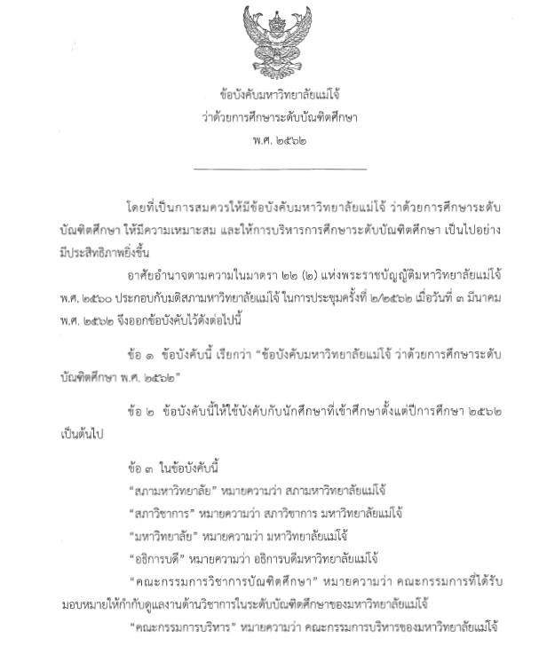
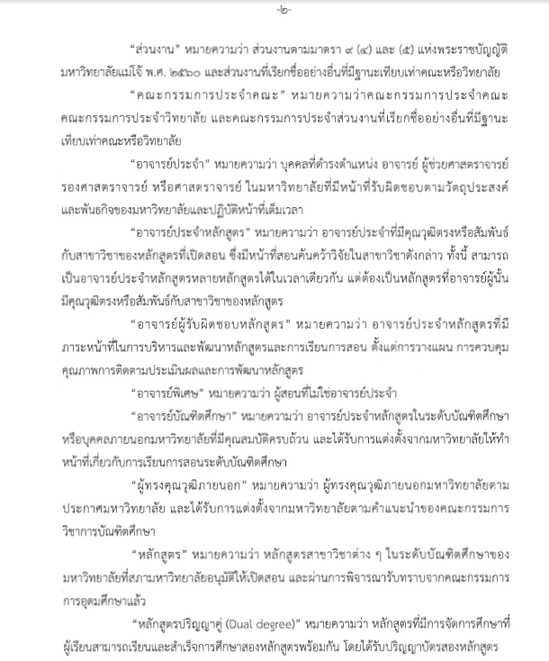
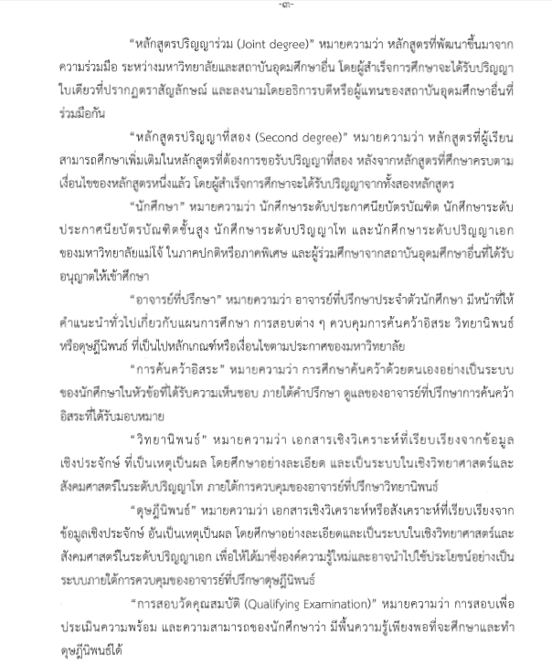
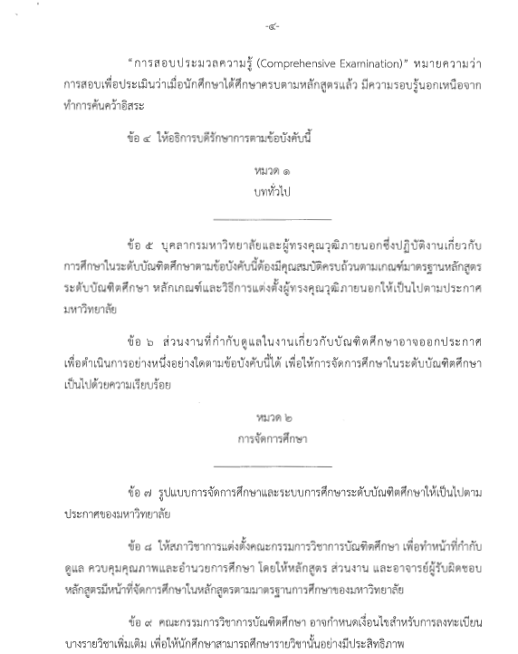
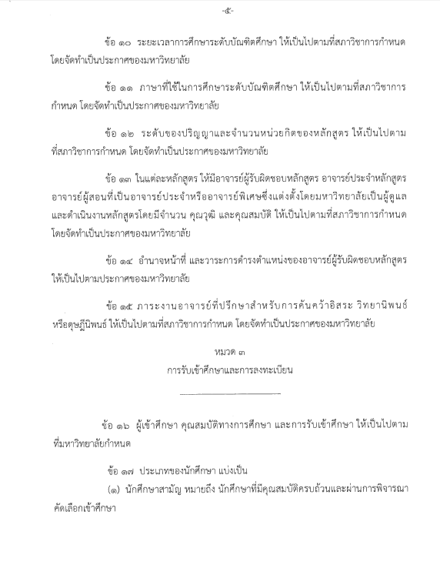
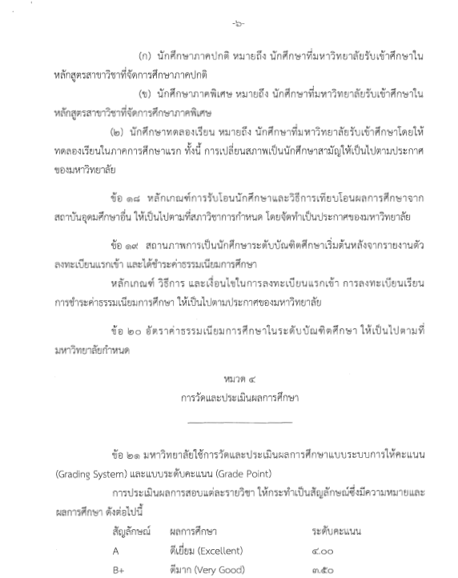
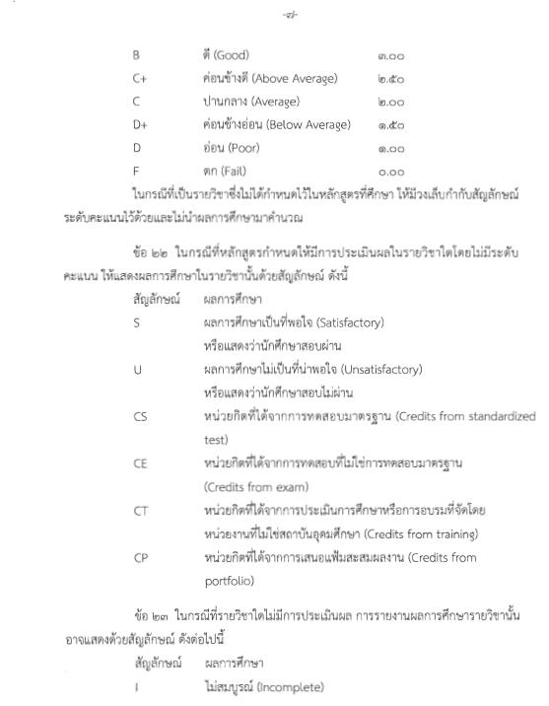
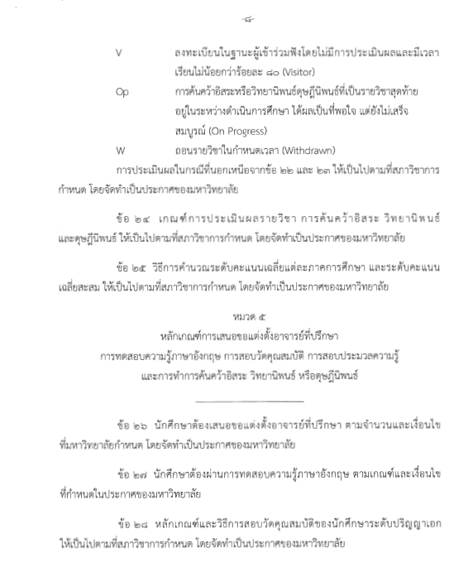
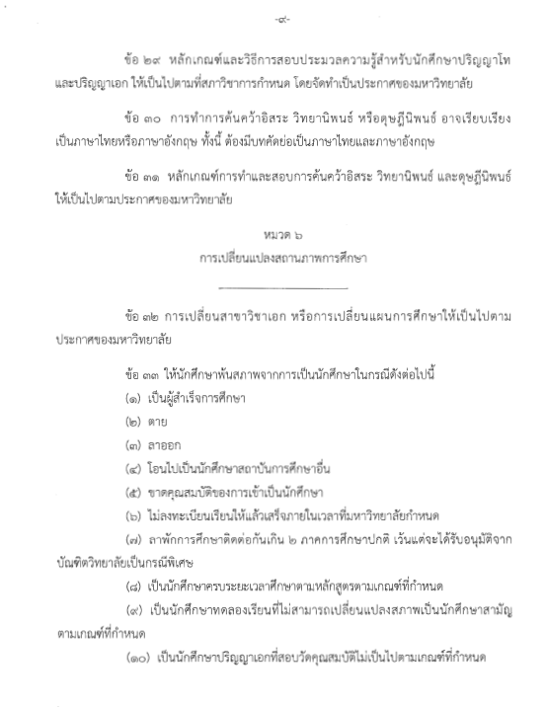
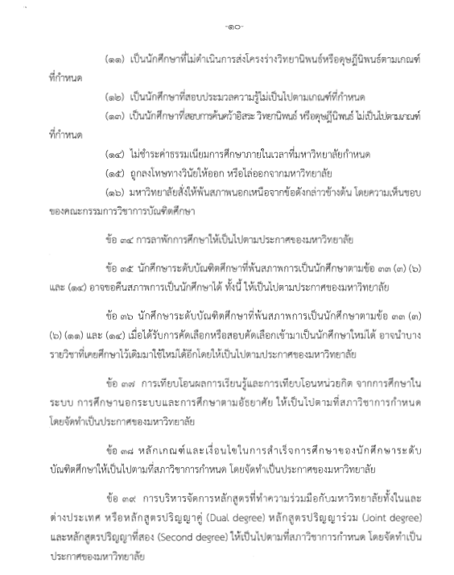
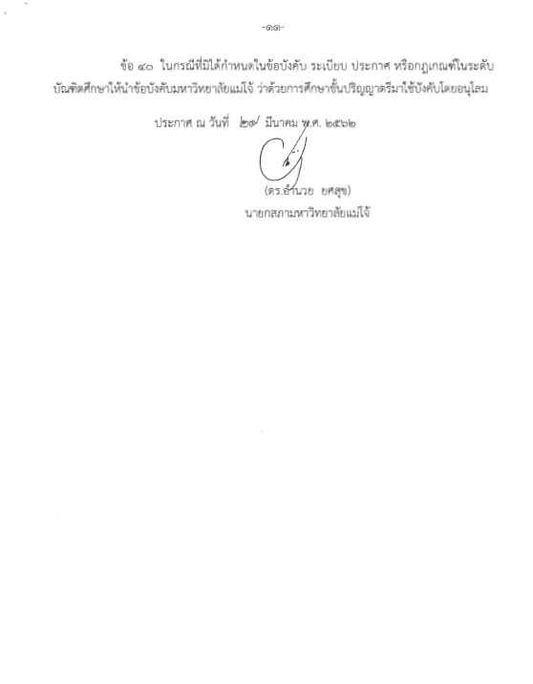

เอกสารแนบ 9
ประกาศมหาวิทยาลัยแม่โจ้ เรื่อง หลักเกณฑ์และเงื่อนไขการสำเร็จการศึกษา
ของนักศึกษาระดับบัณฑิตศึกษา

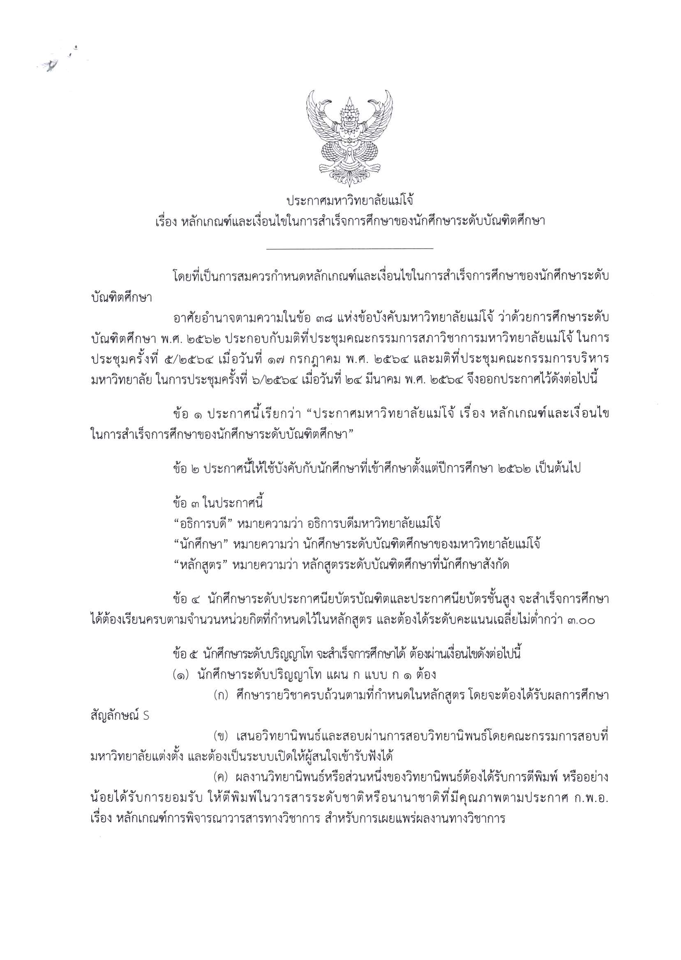

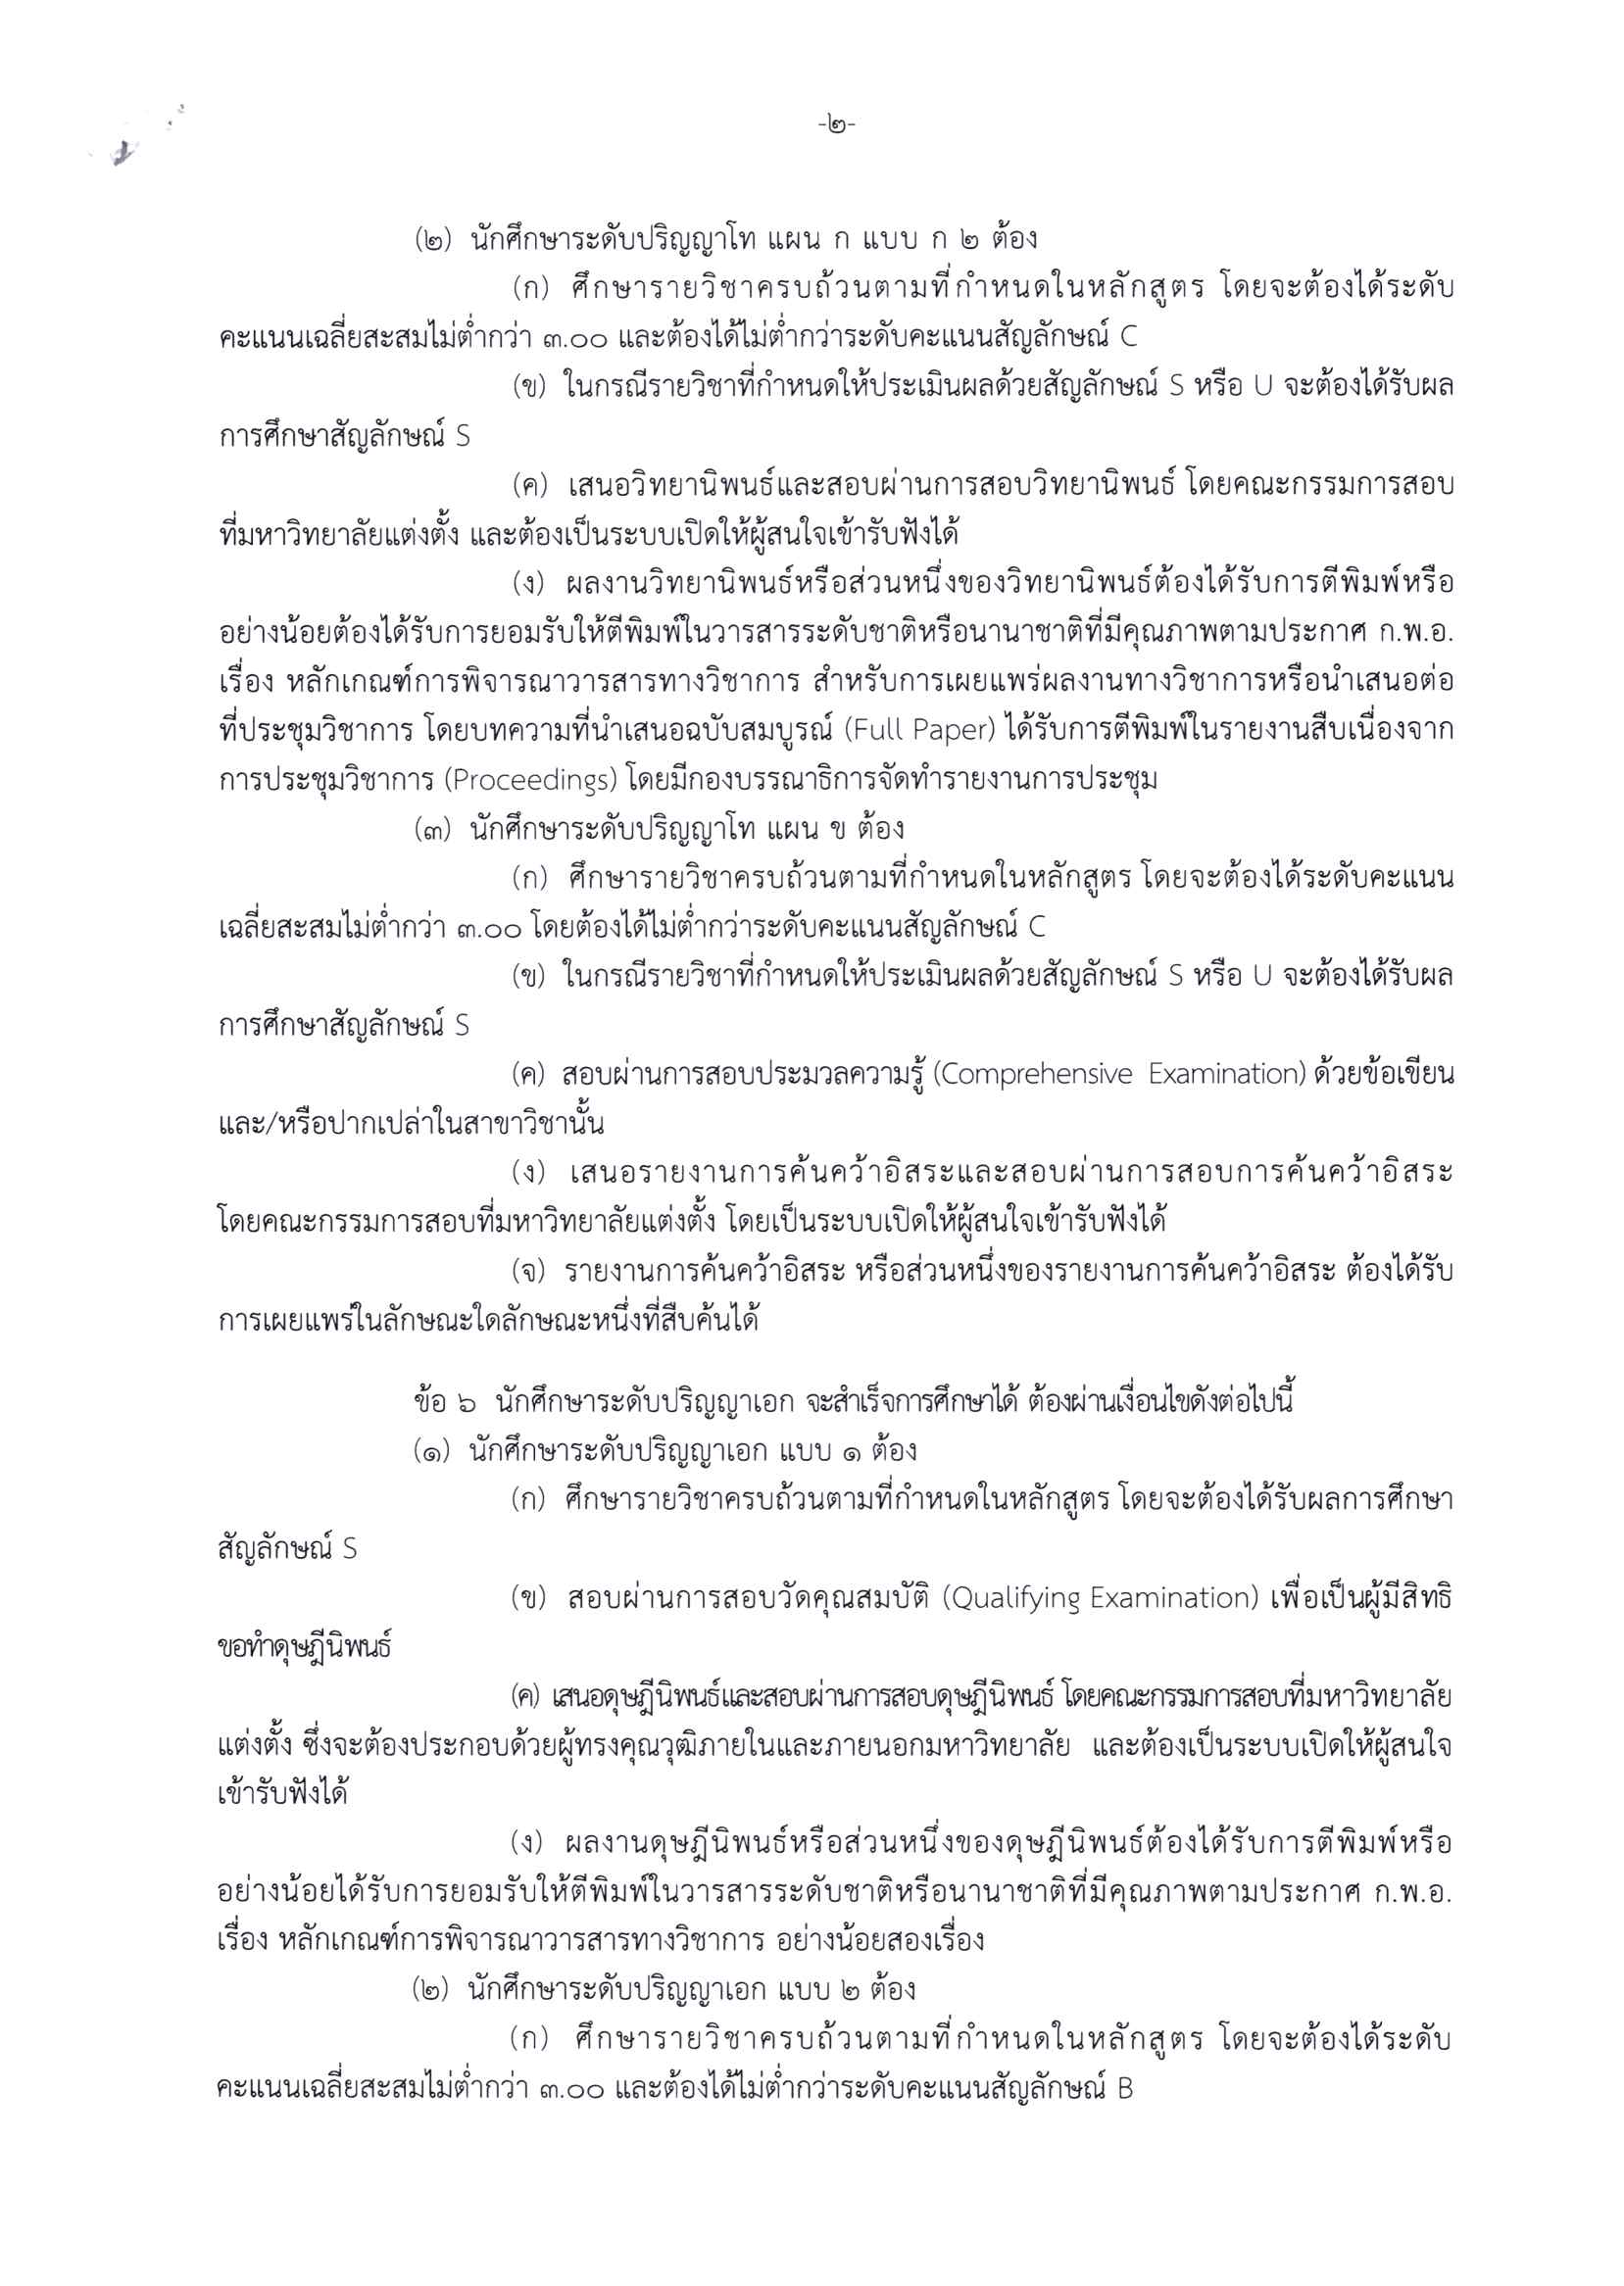

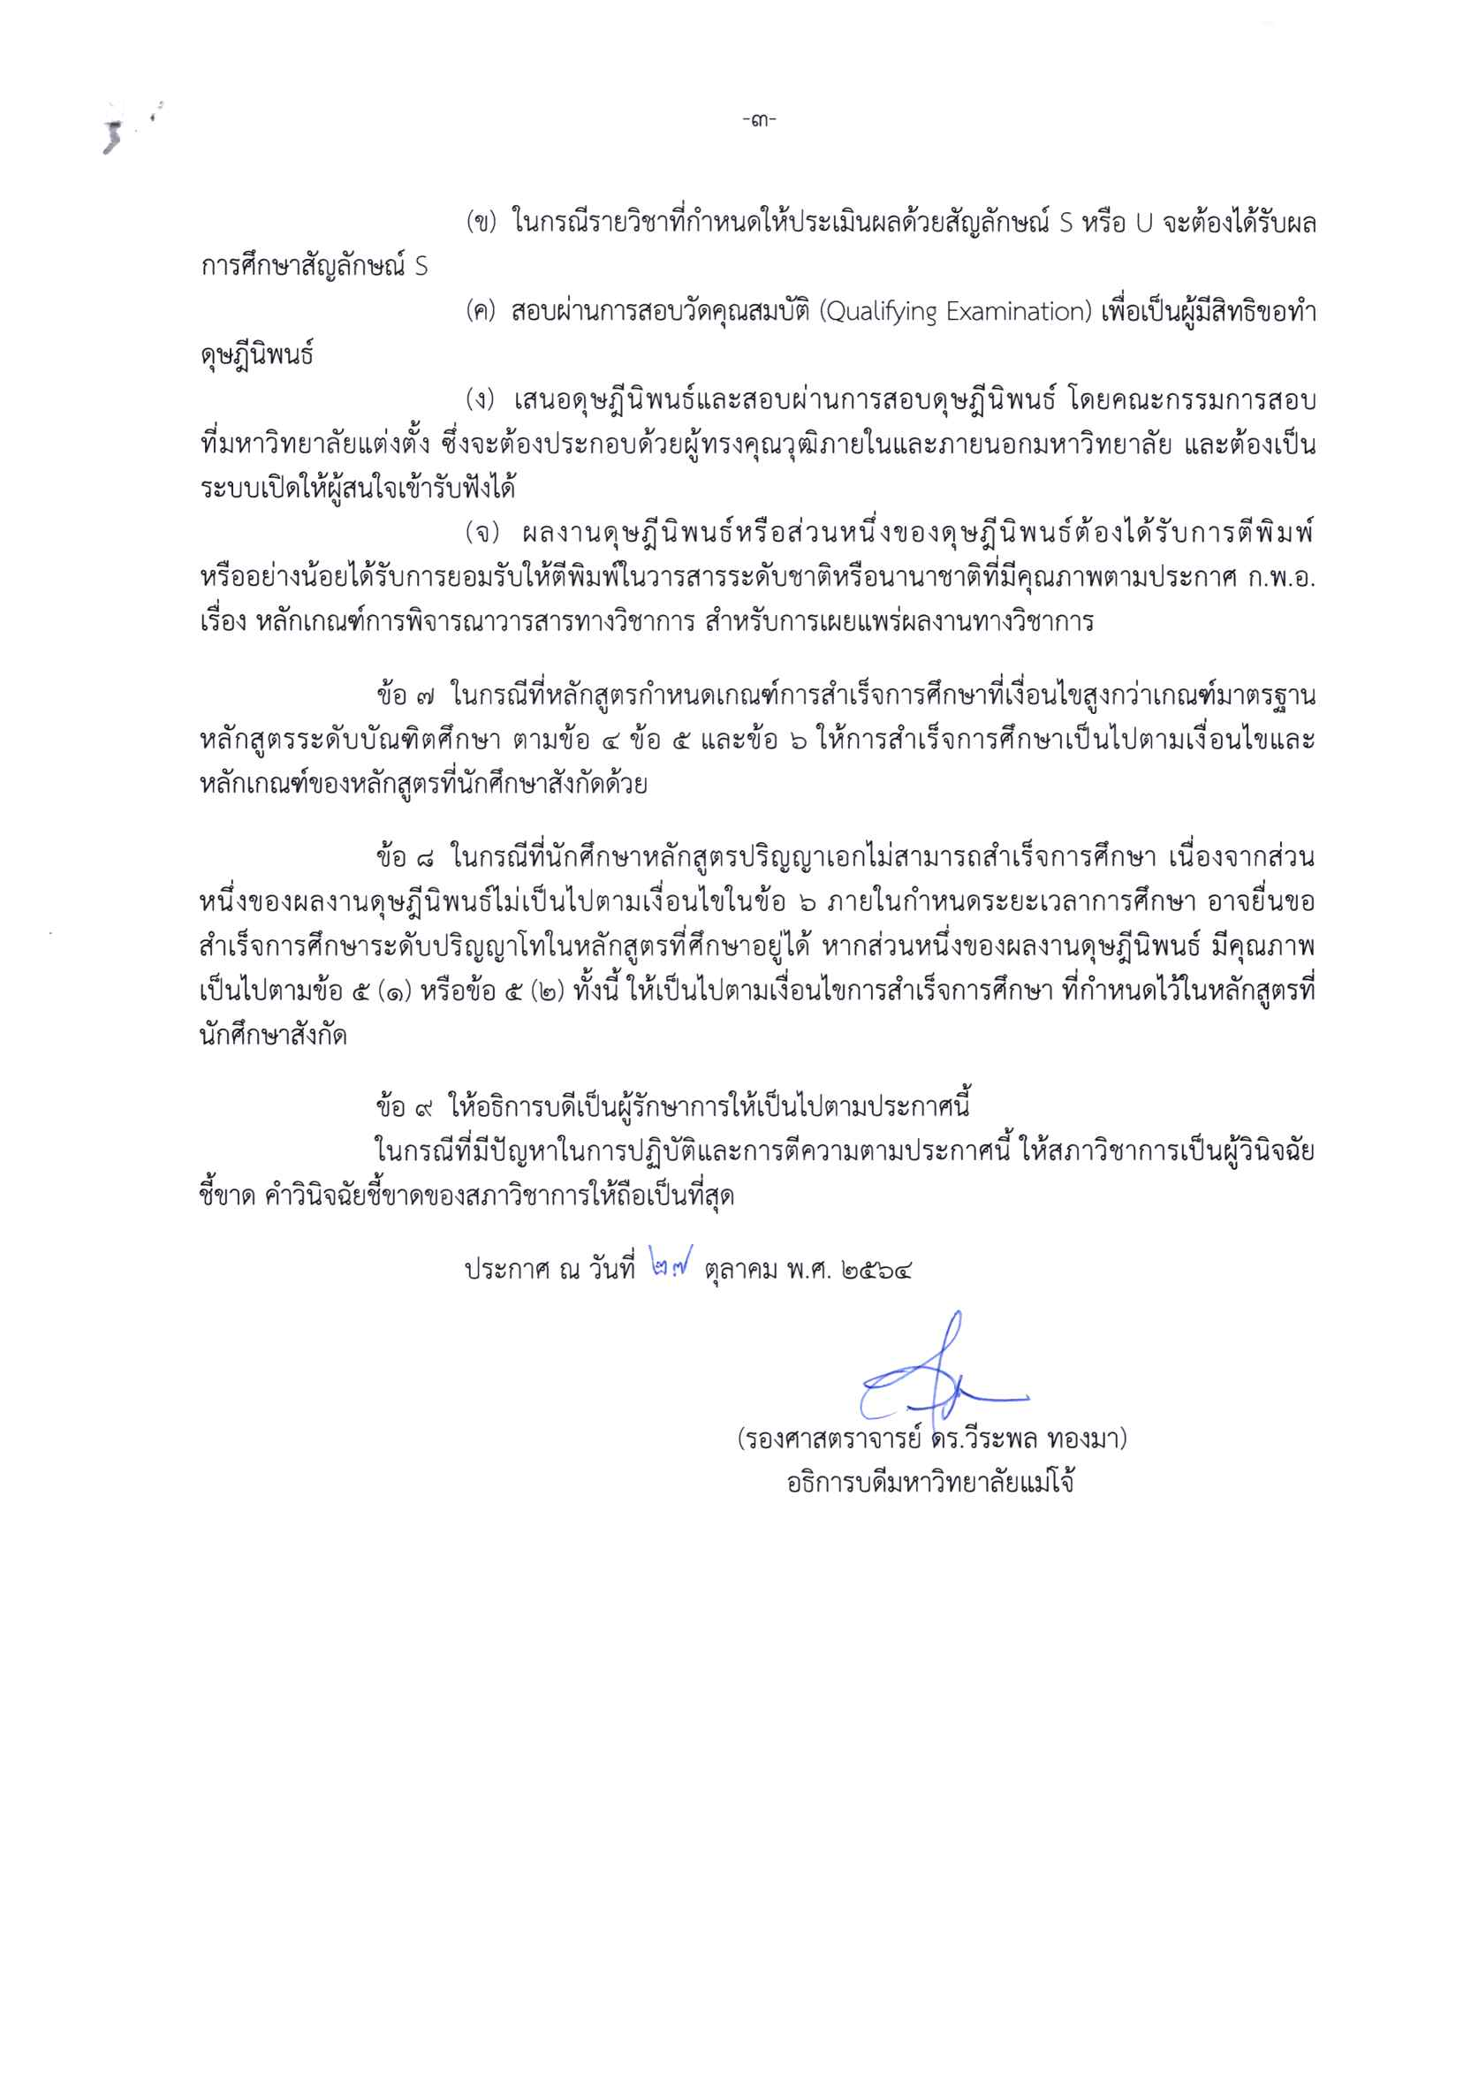

เอกสารแนบ 10
ประกาศมหาวิทยาลัยแม่โจ้ เรื่อง เกณฑ์การสอบผ่านความรู้ภาษาอังกฤษ
สำหรับนักศึกษาระดับปริญญาโท
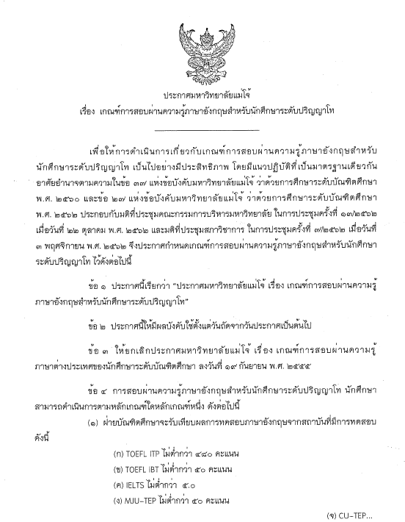

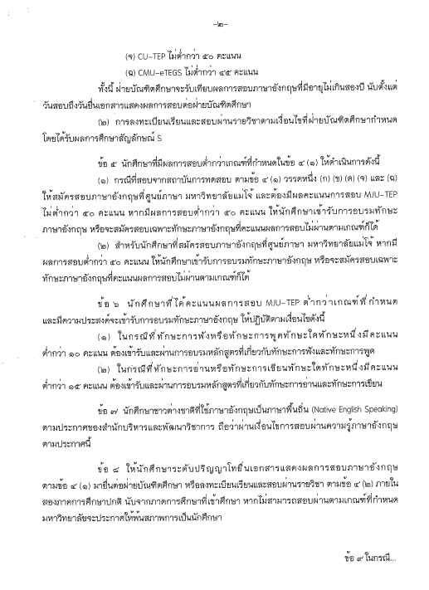

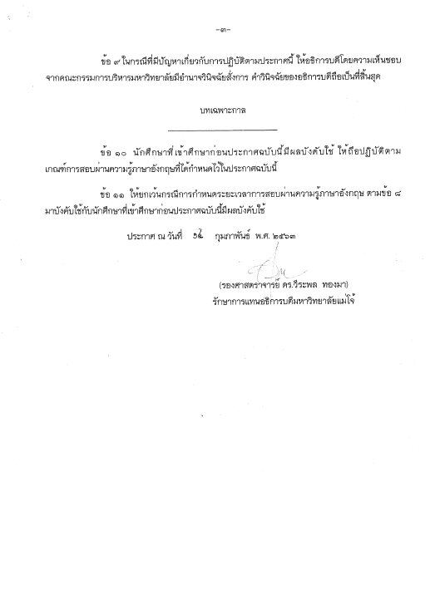

เอกสารแนบ 11
ประกาศมหาวิทยาลัยแม่โจ้ เรื่อง หลักเกณฑ์การเทียบโอนหน่วยกิตและผลการศึกษาของนักศึกษาระดับบัณฑิตศึกษา กรณีพ้นสภาพนักศึกษาตามข้อ 33 (3) (6) (11) และ (14)
แห่งข้อบังคับมหาวิทยาลัยแม่โจ้ ว่าด้วยการศึกษาระดับบัณฑิตศึกษา พ.ศ.2562
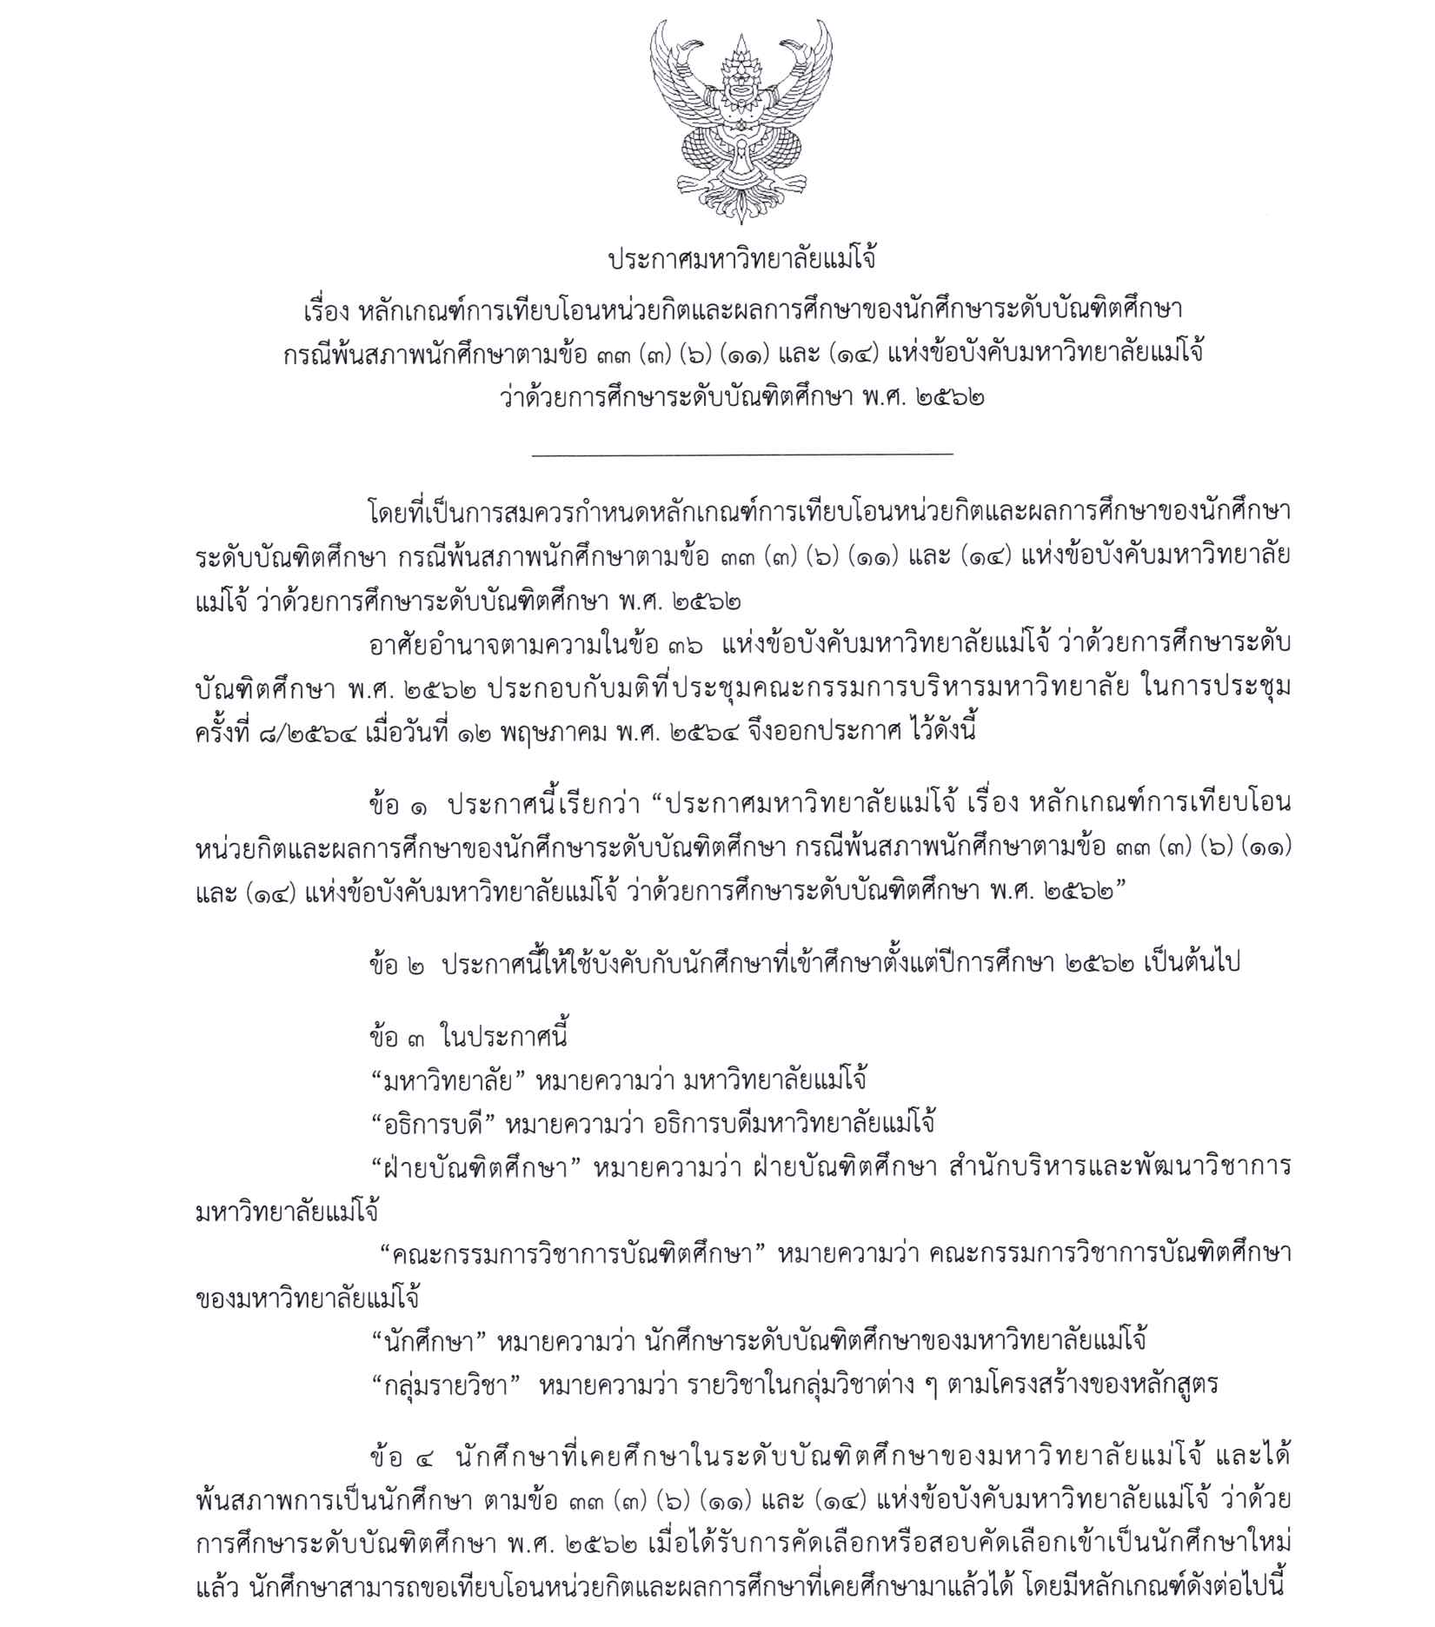

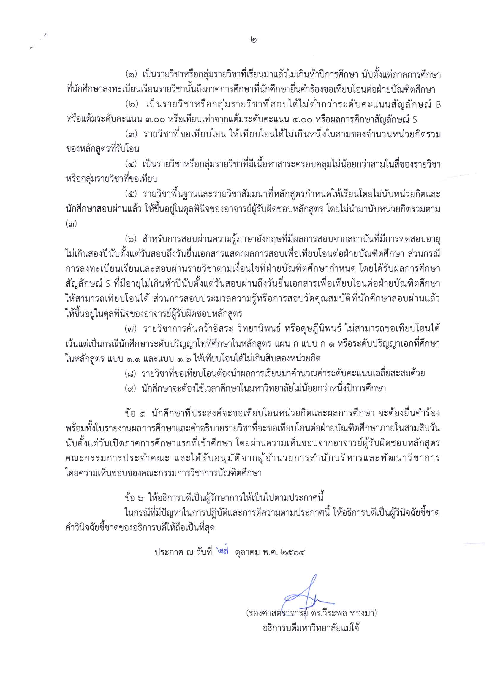

เอกสารแนบ 12
ประกาศมหาวิทยาลัยแม่โจ้ เรื่อง หลักเกณฑ์การรับโอนนักศึกษาและวิธีการเทียบโอนนักศึกษาและวิธีการเทียบโอนผลการศึกษาจากสถาบันอุดมศึกษาอื่นของนักศึกษาระดับบัณฑิตศึกษา
